# 

**T.C.**

**TALAS KAYMAKAMLIĞI**

**Bahçelievler Şehit Duran Bayram İlkokulu Müdürlüğü**

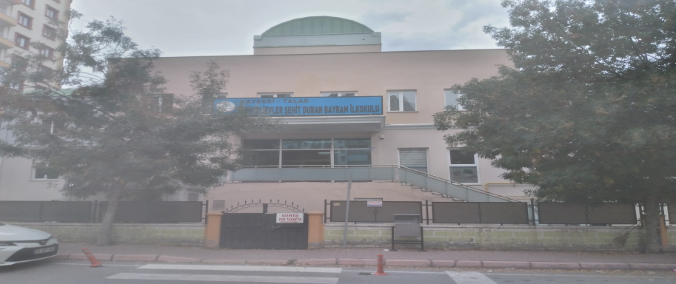

**BAHÇELİEVLER ŞEHİT DURAN BAYRAM İLKOKULU**

**2024-2028 STRATEJİK PLANI**

**İLETİŞİM:**

**WEB :** [**http://bahcelievlersehitduranbayramilko.meb.k12.tr**](http://bahcelievlersehitduranbayramilko.meb.k12.tr)

**Telefon : 0352 5023060**

**Adres : Bahçelievler Mahallesi Bismil Sokak No:8 Talas/KAYSERİ**

**T.C.**

**TALAS KAYMAKAMLIĞI**

**Bahçelievler Şehit Duran Bayram İlkokulu Müdürlüğü**



**2024-2028**

**Stratejik Plan**

**DURUM ANALİZİ**

**Bahçelievler Şehit Duran Bayram İlkokulu**

**KAYSERİ**

|  |
| --- |
| *“Bir millet, savaş meydanlarında ne kadar parlak zaferler elde ederse etsin, o zaferlerin yaşayacak sonuçlar vermesi ancak irfan ordusuyla kaimdir.”*  *Mustafa Kemal ATATÜRK* |



Kaymakam Sunuşu

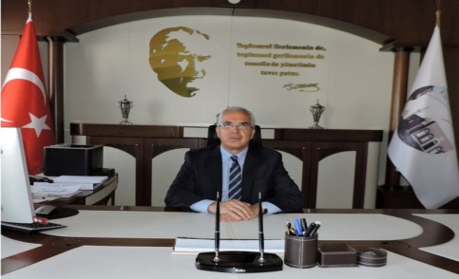 Günümüz dünyası; siyasal, ekonomik, sosyal, bilimsel ve teknolojik değişimlerle birlikte yeni paradigmalar kazanan dinamik bir yapıya sahiptir.

Yirmi birinci yüzyıl; nitelikli insan gücü yetiştiren, küresel ölçekte bu insanları kendisine çekebilen, bu gücü doğru ve yerinde değerlendiren, küresel bilgiyi kullanarak ürettiklerini ekonomik ve sosyal faydaya dönüştürebilen, süreci bilgi ve iletişim teknolojileri ile bütünleştirebilen ve insan odaklı kalkınma anlayışını benimseyen ülkelerin yüzyılı olacaktır. Bizler bu değişimi, gençlerimizin beklentilerini önceden görerek; zamanın ruhunu iyi okuyarak projelerimizi, politikalarımızı belirlemeliyiz. Gençlerin gerisinde kalan değil, onların önünü açan, onlara rota çizen bir anlayışla çalışmalarımızı yürütmeliyiz.

Bilim ve teknoloji alanında yaşanan hızlı değişim ve gelişim eğitim anlayışına da yeni bir soluk getirmiştir. Öğrenci odaklı bu eğitim sisteminde öğrencinin istekleri, beklentileri, hedefleri ve bireysel özellikleri ağırlık kazanmıştır. Nasıl ki hayatın her safhasında plan dahilinde yaşamak insanlar için bir zaruret ise kurum ve kuruluşlar da daha verimli hizmet sunmak, başarı çıtasını yükseltmek için plan yapmak ve bunu uygulamak zorundadır.

Geleceğimizin teminatı olan çocuklarımıza ve gençlerimize en iyi şekilde eğitim hizmeti verip onları iyi yetiştirerek hayata hazırlamak devletin asli görevidir, bu insan kaynağının yetiştirilmesi görevi ve sorumluluğu hepimizin omuzlarındadır. Gençlerimizi kendi değerleriyle, kültürüyle, toplumsal dinamikleriyle barışık; milli ve manevi değerlerimize bağlı, kadim kültürümüzün mirasçıları olduklarının bilincinde yetiştirmemiz son derece önemlidir. Ancak daha da önemli olan nokta; değişimi ve gelişimi önce akıllarda ve zihinlerde gerçekleştirmektir. Bu doğrultuda insanımızın ülkemizin daha aydınlık bir geleceğe ulaşması, vatanına, milletine, insanlığa fayda sağlaması, beşikten mezara kadar ilim ile dolu olması yolunda gerekli önlemleri alarak geleceğe daha emin adımlar atmaktan asla vazgeçmeyeceğiz.

Bu anlamda Talas İlçe Milli Eğitim Müdürlüğü 2024-2028 Stratejik Planı’nın “Türkiye Yüzyılı” kimliğinin gerçekleşmesine faydalı olması dileklerimle, bize destek veren tüm paydaşlarımıza ve planın hazırlanmasında emeği geçen herkese teşekkür ederim.

**YAŞAR DÖNMEZ**

**TALAS KAYMAKAMI**

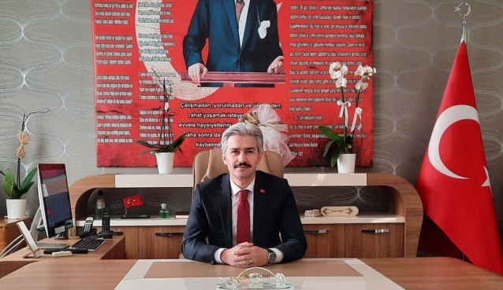İlçe Millî Eğitim Müdürü Sunuşu

Stratejik planlama bulunduğumuz nokta ve ulaşılması istenen durum arasındaki en kısa yolu bulmamızı sağlar. Kurumların stratejik yönetim anlayışıyla kısa, orta ve uzun vadeli planlama yapmaları bir zorunluluk haline gelmiştir. Bu anlayıştan yola çıkarak stratejik amaçlarımız ve hedeflerimizin planlanmasına ülkemizin Cumhurbaşkanlığı sistemine geçmesiyle gerek görülmüş olup, “Türkiye Yüzyılı” ışığında, güçlü olan yönlerimizin hedefini bulması, zayıf olan yönlerimizin de güçlenmesi en çok arzu ettiğimiz hususlardır. Bu nedenle geniş katılım ve derinlemesine durum analizi yapılarak ilçemizdeki mevcut durumu belirledikten sonra, elde edilen bütün değerlerin kullanılabilir hale getirilmesi yönünde üstün gayret ve çabaların gösterildiği görülmektedir.

Toplumun her kesimini belli oranda etkileyen ve hızlı değişim gösteren bilim ve teknoloji, kurum ve kuruluşları uzun dönemli kararlar almaya ve stratejik yaklaşımlarda bulunmaya zorlamaktadır. Tüm kurumlar kendilerini geliştirebilmek için içsel ve dışsal niteliklerinin farkına varmalı ve bunları doğru kullanmalıdır. Stratejik planlama bu noktada kurumların mevcut durumlarını tespit edip sonuç almaya yönelik öngörülerde bulunmalarını sağlamaktadır. Eğitimdeki hızlı değişime ayak uydurmak, etkili, verimli ve imkânların yaygınlaştırılmasına dayalı bir eğitim-öğretim hizmeti sunmak gayesiyle hazırladığımız stratejik planımız iç ve dış paydaşlarımızın çoğulcu katılımını esas alan, mevcut potansiyelimizin ortaya çıkarıldığı, geleceğe yönelik dinamik bir süreçtir.

Hazırladığımız stratejik planın başarıya ulaşması tüm birimlerimizin sorumluluğundadır. Birimlerimizin üzerine düşen görevi hakkıyla yapacağına inancım tamdır. Stratejik plan hazırlama sürecindeki katkılarından ötürü başta Stratejik Planlama Ekibi olmak üzere, birimlerimize, paydaşlarımıza, eğitim mensuplarına teşekkür ediyor, kurumumuz 2024-2028 Stratejik Planı doğrultusunda belirlenen çalışmaların başarıyla uygulanacağına inanıyorum.

**TALAS İLÇE MİLLİ EĞİTİM MÜDÜRÜ**

**MUSTAFA ELMALI**

**Okul Müdürünün Sunuşu**

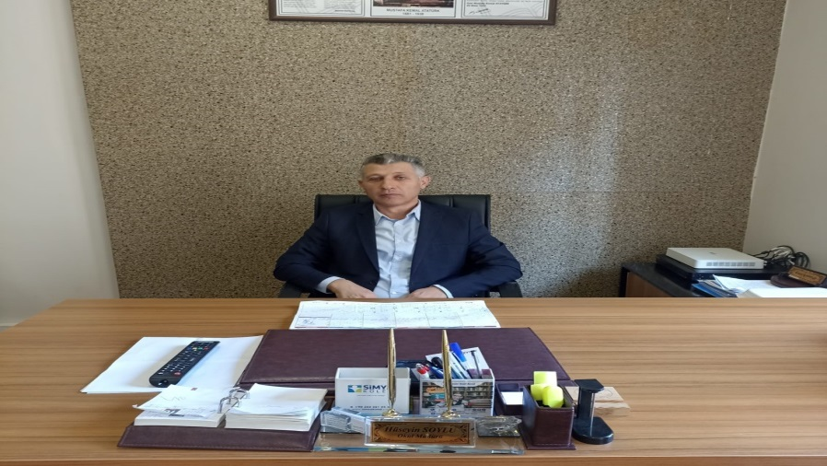

Günümüzde etkili bir okul yönetiminin sağlanması ve dünyada yaşanan hızlı değişimlere hazırlıklı olunması için stratejik yaklaşımlar daha önemli hale gelmiştir. Mükemmellik ve kalite beklentisinin her geçen gün arttığı yurdumuzda vatandaşına etkin, verimli ve kaliteli hizmet götürebilmek için okulların stratejik yönetim kurallarına uyması zorunluluk haline gelmiştir. Bu nedenle geleceğin planlanması, kaynakların stratejik önceliklere göre dağıtılması ve kaynak kullanım etkinliğinin izlenmesi gerekmektedir. Okulların hizmetlerini planlı olarak sunmaları, politika belirlemeleri, belirlenen politikaları uygulamaya geçirmeleri, bütçelendirmeleri, uygulamayı etkin olarak izlemeleri ve değerlendirmeleri için stratejik planı araç olarak benimsemelidir. Ayrıca hesap verilebilirlik ve şeffaflık kurumlarımızda kültür haline gelecektir. Okullarımızda stratejik plan ile gelecek planlaması yapılarak süreçler etkin bir şekilde izlenecek, hatalı sonuçların önüne geçilecektir.

Eğitimde kalite daha da artacak böylece “Eğitimde kaybedilecek hiçbir fert yoktur” anlayışı ile bütün bireylerimiz verimli ve etkin eğitimden geçerek hayata hazır, mutlu, sağlıklı bireyler olarak yetişecektir. Stratejik plan ve stratejik yönetim anlayışıyla tüm çalışanların fikir bazında ve uygulama alanında katılımları, katkıları olacağı için kurum kültürü oluşumuna önemli destek sağlayacaktır. Kurum kültürü ile başarılar artacak, ben anlayışı yerine biz anlayışı gelişecektir.

5018 sayılı Kamu Mali Yönetimi ve Kontrol Kanununda yer alan stratejik planlama 2005 yılından itibaren yürürlüğe girmiştir. Bahçelievler Şehit Duran Bayram ilkokulu Müdürlüğü bu yasa çerçevesinde stratejik planını hazırlayarak uygulamaya geçirmiştir. Okulumuzun eğitim öğretimdeki başarısının, uygulamaya konulan Stratejik Plan ile artarak devam edeceğini düşünüyor; emeği geçen herkese teşekkür ediyorum.

**Hüseyin SOYLU**

**Okul Müdürü**

Kaymakam Sunuşu I

İlçe Milli Eğitim Müdürünün Sunuşu…………………………………………………………II

Okul Müdürü Sunuşu III

İçindekiler IV

Tablolar,Şekiller VI

Kısaltmalar VIIII

Müdürlük Hizmet Birimlerinin Kısaltılması IX

Tanımlar X

Giriş XII

1. Stratejik Plan Hazırlık Süreci XIII

1.1. Genelge ve Hazırlık Programı 15

1.2. Ekip ve Kurullar 16

1.3. Çalışma Takvimi 17

2. Durum Analizi 18

2.1. Kurumsal Tarihçe 18

2.2. Uygulanmakta Olan Planın Değerlendirilmesi 18

2.3. Mevzuat Analizi 19

2.4. Üst Politika Belgeleri Analizi 20

2.5.Faaliyet Alanları İle Ürün ve Hizmetlerin Belirlenmesi 21

2.6. Paydaş Analizi 24

2.7. Kuruluş İçi Analiz 42

2.7.1. Kurum Kültürü Analizi 42

2.7.2.Teşkilat Yapısı 45

2.7.3.İnsan Kaynakları 45

2.7.4.Teknolojik Kaynaklar 46

2.7.5.Fiziki Kaynak Analizi 47

2.7.6.Mali Kaynaklar 47

2.8.PESTLE Analizi 48

2.8.1.Politik Faktörler 48

2.8.2.Ekonomik Faktörler 48

2.8.3.Sosyokültürel Faktörler 49

2.8.4.Teknolojik Faktörler 50

2.8.5.Yasal Faktörler 51

2.8.6.Çevresel Faktörler 51

2.9.GZFT Analizi 52

2.9.1.GÜÇLÜ YÖNLER 52

2.9.2.ZAYIF YÖNLER 53

2.9.3 FIRSATLAR 53

2.9.4.TEHDİTLER 54

2.10.Tespitler ve İhtiyaçların Belirlenmesi 54

3.Geleceğe Bakış………………………………………………………………………………………. .55 3.1.Misyonumuz………………………………………………………………………………………….55 3.2Vizyonumuz……………………………………………………………………………………………553.3.Temel Değerlerimiz…………………………………………………………………………………55

Amaç ve Hedeflere İlişkin Mimari………………………………………………………………………56

Amaç, Hedef, Gösterge ve Stratejiler……………………………………………………………………57

4.Maliyetlendirme………………………………………………………………………………………..64

5.İzleme ve Değerlendirme………………………………………………………………………………67

İzleme ve Değerlendirme Modeli………………………………………………………………………..68

İzleme ve Değerlendirme Sürecinin İşleyişi…………………………………………………………….70

Performans Göstergeleri…………………………………………………………………………………71

**Tablolar**

**Tablo 1:** Stratejik Planlama Üst Kurulu 17

**Tablo 2:** OkulStratejik Planlama Ekibi 17

**Tablo 3:** Çalışma Takvimi 17

**Tablo 4:** Üst Politika Belgeleri 20

**Tablo 5:** Okul Personel Yapısı 46

**Tablo 6:** Müdürlüğümüzün Fiziki Kaynakları Arasında Yer Alan Bina………...……………47

**Tablo 7:**Okul Kaynak Tablosu (2024-2028) 47

**Tablo 8:** Temel Değerlerimiz……………………………………………………………………………..55

**Tablo 9:** Hedef ve Sorumlulukları………………………………………...…………………….………..72

**Tablo 10:** Performans Göstergesi Sorumlulukları………………………………………..….…………..75

**Şekiller**

**Şekil 1:** Stratejik Plan Oluşum Şeması…………………………………………………… 13

**Şekil 2:**Bahçelievler Şehit Duran Bayram İlkokulu Müdürlüğü Stratejik Planlama Modeli 14

**Şekil 3:** Dış Paydaş (Veli) Öğrenim Durumu……………………………………………..………25

**Şekil 4:** Okul-aile iş birliği geliştirilmesine yönelik faaliyetlerden………………………………..26 **Şekil 5:** Okul güvenliğine yönelik tedbirlerden…………………………………………………….26

**Şekil 6:** Okul rehberlik hizmetlerinden………………………………….………………………….27

**Şekil 7:** Okul ve kurumların fiziksel imkânlarının yeterliliğinden…………………………………27

**Şekil 8:** Öğretmenlerin mesleki yeterliliklerinden……………………………………………….…28

**Şekil 9:** Ders dışı etkinliklerden (sosyal-sanatsal)…………………………………………………..28

**Şekil 10:** Okul yöneticilerinin mesleki yeterliliklerinden……………………..…………………….29

**Şekil 11:** Özel gereksinimli öğrencilerin eğitiminden……………………………………………….29

**Şekil 12:** Okulun fiziki donatımından……………………..…………………………………………30

**Şekil 13:** Okulun teknolojik altyapı ve donanım imkanlarının geliştirlmesinden……………………30

**Şekil 14:** İç Paydaş Anketine Katılanların dağılımı…………………………………………………..31

**Şekil15:**Güvenilirdir……………………………………………………………………….…………31

**Şekil 16:** Problemlere Çözüm Odaklı………………………………………………………………..32

**Şekil 17:** Yenilikçidir………………………………………………………………………………..32

**Şekil 18:**Şeffaftır……………………………………………………………………………………..33

**Şekil 19:** Erişilebilirdir………………………………………………………………………………33

**Şekil 20:** Adildir…………………………………………………………………………………….34

**Şekil 21:** Tarafsızdır……………….…………………………………………………………………34

**Şekil 22:** Farklı Görüşlere Açıktır……………………………………………………………………35

**Şekil 23:** Bahçelievler Şehit Duran Bayram İlkokulu Müdürlüğü bünyesinde çalışıyor olmaktan mutluyum…35

**Şekil 24:** Çalıştığım kurumda personel arasında etkili bir iletişim vardır…………………………….36

**Şekil 25:** Çalıştığım kurumda çalışma arkadaşlarım ekip çalışmasına yatkındır…………….………36

**Şekil 26:** Çalıştığım kurumda yöneticiler ile çalışanlar arasında iyi bir uyum vardır………….…….37

**Şekil 27:** Çalıştığım kurumda bağlı bulunduğum yöneticinin yönetim becerisi yeterli düzeydedir…37

**Şekil 28:** Çalıştığım kurumda görevimle ilgili çalışmalarda yeterince başarılı olduğumu düşünüyorum……38

**Şekil 29:** Çalıştığım kurumda işimle ilgili gelişmeler hakkında yöneticim tarafından bilgilendirilirim.38

**Şekil 30:** Çalıştığım kurumda karar alma süreçlerine ilgili paydaşlar dâhil edilir……………………..39

**Şekil 31:** Çalıştığım kurumda çalışmalarım sonucunda takdir edildiğimi hissederim…………………39

**Şekil 32:** Çalıştığım kurum geleceğe yönelik planları gerçekleştirmede yol gösterici misyon ve vizyona sahiptir..40

**Şekil 33:** Çalıştığım kurumda çoğu zaman gereksiz işlerle uğraşıyoru….………………………………40

**Şekil 34:** Kurum faaliyetleri stratejik plan dikkate alınarak yürütülür………………………..…………41

**Şekil 35:** Çalıştığım kurumun hedeflerine ulaşması beni gerçekten ilgilendiriyor……….……………41

**Şekil 36:** Çalıştığım kurum ile ilgili olumsuz eleştirilere tanık olmak beni duygusal anlamda olumsuz etkiler……………………………………………………………………………………………………42

**Şekil 37:** Teşkilat Şeması……………………….………………………………………………………45

**Şekil 38:** İzleme ve Değerlendirme Süreci……………………….……………………………………70

Kısaltmalar

|  |  |
| --- | --- |
| AB | * Avrupa Birliği |
| ABİDE | * Akademik Becerilerin İzlenmesi ve Değerlendirilmesi |
| AR-GE | * Araştırma, Geliştirme |
| EBA | * Eğitim Bilişim Ağı |
| E-Okul | * Okul Yönetim Bilgi Sistemi |
| FATİH | * Fırsatları Artırma ve Teknolojiyi İyileştirme Hareketi |
| GZFT | * Güçlü, Zayıf, Fırsat, Tehdit |
| HBÖ | * Hayat Boyu Öğrenme |
| İHL | * İmam-Hatip Lisesi |
| İKB | * İnsan Kaynakları Bölümü |
| KHK | * Kanun Hükmünde Kararname |
| LGS | * Liselere Giriş Sınavı |
| MEB | * Milli Eğitim Bakanlığı |
| MEBBİS | * Millî Eğitim Bakanlığı Bilişim Sistemleri |
| MEİS | * Milli Eğitim İstatistik Modülü |
| MEM | * Milli Eğitim Müdürlüğü |
| MTE | * Mesleki ve Teknik Eğitim |
| OECD | * Organisation for Economic Co-operation and Development (İktisadi İşbirliği ve Kalkınma Teşkilatı) |
| PESTLE | * Politik, Ekonomik, Sosyolojik, Teknolojik, Yasal ve Ekolojik Analiz |
| PISA | * Programme for International Student Assesment (Uluslararası Öğrenci Değerlendirme Programı) |
| SWOT | * Strenghts, Weaknesses, Opportunıtıes, Threats |
| SGB | * Strateji Geliştirme Başkanlığı |
| SP | * Stratejik Plan |
| STK | * Sivil Toplum Kuruluşları |
| TÜBİTAK | * Türkiye Bilimsel ve Teknolojik Araştırma Kurumu |
| TÜİK | * Türkiye İstatistik Kurumu |
| YEĞİTEK | * Yenilik ve Eğitim Teknolojileri Genel Müdürlüğü |

Müdürlük Hizmet Birimlerinin Kısaltılması

|  |  |
| --- | --- |
| BİETHŞ | * Bilgi İşlem ve Eğitim Teknolojileri Hizmetleri Şubesi |
| DHŞ | * Destek Hizmetleri Şubesi |
| DÖHŞ | * Din Öğretimi Hizmetleri Şubesi |
| HBÖHŞ | * Hayat Boyu Öğrenme Hizmetleri Şubesi |
| HHB | * Hukuk Hizmetleri Birimi |
| İEHŞ | * İnşaat ve Emlak Hizmetleri Şubesi |
| İKHŞ | * İnsan Kaynakları Hizmetleri Şubesi |
| MTEHŞ | * Mesleki ve Teknik Eğitim Hizmetleri Şubesi |
| OHŞ | * Ortaöğretim Hizmetleri Şubesi |
| ÖERHŞ | * Özel Eğitim ve Rehberlik Hizmetleri Şubesi |
| ÖDSHŞ | * Ölçme, Değerlendirme ve Sınav Hizmetleri Şubesi |
| ÖÖKHŞ | * Özel Öğretim Kurumları Hizmetleri Şubesi |
| ÖZLB | * Özel Büro |
| SGHŞ | * Strateji Geliştirme Hizmetleri Şubesi |
| TEHŞ | * Temel Eğitim Hizmetleri Şubesi |

Tanımlar

**Bütünleştirici eğitim (kaynaştırma eğitimi):** Özel eğitime ihtiyacı olan bireylerin eğitimlerini, destek eğitim hizmetleri de sağlanarak akranlarıyla birlikte resmî veya özel örgün ve yaygın eğitim kurumlarında sürdürmeleri esasına dayanan özel eğitim uygulamalarıdır.

**Çıraklık eğitimi:** Kurumlarda yapılan teorik eğitim ile işletmelerde yapılan pratik eğitimin bütünlüğü içerisinde bireyleri bir mesleğe hazırlayan, mesleklerinde gelişmelerine olanak sağlayan ve belgeye götüren eğitimi ifade eder.

**Destek eğitim odası:** Okul ve kurumlarda, yetersizliği olmayan akranlarıyla birlikte aynı sınıfta eğitimlerine devam eden özel eğitime ihtiyacı olan öğrenciler ile üstün yetenekli öğrenciler için özel araç-gereçler ile eğitim materyalleri sağlanarak özel eğitim desteği verilmesi amacıyla açılan odaları ifade eder.

**Devamsızlık:** Özürlü ya da özürsüz olarak okulda bulunmama durumu ifade eder. Sadece eğitim kategorisindeki sonuçların görüntülendiği ve kategori dışı ve sakıncalı içeriklerin filtrelendiğini internet arama motoru.

**Eğitim ve öğretimden erken ayrılma:** Avrupa Topluluğu İstatistik Ofisinin (Eurostat) yayınladığı ve hane halkı araştırmasına göre 18-24 yaş aralığındaki kişilerden en fazla ortaokul mezunu olan ve daha üstü bir eğitim kademesinde kayıtlı olmayanların ilgili çağ nüfusuna oranı olarak ifade edilen göstergedir.

**İşletmelerde Meslekî Eğitim:** Meslekî ve teknik eğitim okul ve kurumları öğrencilerinin beceri eğitimlerini işletmelerde, teorik eğitimlerini ise meslekî ve teknik eğitim okul ve kurumlarında veya işletme ve kurumlarca tesis edilen eğitim birimlerinde yaptıkları eğitim uygulamalarını ifade eder.

**Okul-Aile Birlikleri:** Eğitim kampüslerinde yer alan okullar dâhil Bakanlığa bağlı okul ve eğitim kurumlarında kurulan birliklerdir.

**Ortalama eğitim süresi:** Birleşmiş Milletler Kalkınma Programının yayınladığı İnsani Gelişme Raporu’nda verilen ve 25 yaş ve üstü kişilerin almış olduğu eğitim sürelerinin ortalaması şeklinde ifade edilen eğitim göstergesini ifade etmektedir.

**Örgün eğitim dışına çıkma:** Ölüm ve yurt dışına çıkma haricindeki nedenlerin herhangi birisine bağlı olarak örgün eğitim kurumlarından ilişik kesilmesi durumunu ifade etmektedir.

**Örgün eğitim:** Belirli yaş grubundaki ve aynı seviyedeki bireylere, amaca göre hazırlanmış programlarla, okul çatısı altında düzenli olarak yapılan eğitimdir. Örgün eğitim; okul öncesi, ilkokul, ortaokul, ortaöğretim ve yükseköğretim kurumlarını kapsar.

**Özel eğitime ihtiyacı olan bireyler (Özel eğitim gerektiren birey):** Çeşitli nedenlerle, bireysel özellikleri ve eğitim yeterlilikleri açısından akranlarından beklenilen düzeyden anlamlı farklılık gösteren bireyi ifade eder.

**Özel politika veya uygulama gerektiren gruplar (dezavantajlı gruplar):** Diğer gruplara göre eğitiminde ve istihdamında daha fazla güçlük çekilen kadınlar, gençler, uzun süreli işsizler, engelliler gibi bireylerin oluşturduğu grupları ifade eder.

**Özel yetenekli bireyler:** Zeka, yaratıcılık, sanat, liderlik kapasitesi, motivasyon ve özel akademik alanlarda yaşıtlarına göre daha yüksek düzeyde performans gösteren bireyi ifade eder.

**Uzaktan Eğitim:** Her türlü iletişim teknolojileri kullanılarak zaman ve mekân bağımsız olarak insanların eğitim almalarının sağlanmasıdır.

**Yaygın eğitim:** Örgün eğitim sistemine hiç girmemiş ya da örgün eğitim sisteminin herhangi bir kademesinde bulunan veya bu kademeden ayrılmış ya da bitirmiş bireylere; ilgi, istek ve yetenekleri doğrultusunda ekonomik, toplumsal ve kültürel gelişmelerini sağlayıcı nitelikte çeşitli süre ve düzeylerde hayat boyu yapılan eğitim, öğretim, üretim, rehberlik ve uygulama etkinliklerinin bütününü ifade eder.

**Zorunlu eğitim:** Dört yıl süreli ve zorunlu ilkokullar ile dört yıl süreli, zorunlu ve farklı programlar arasında tercihe imkân veren ortaokullar ve imam-hatip ortaokullarından oluşan ilköğretim ile ilköğretime dayalı, dört yıllık zorunlu, örgün veya yaygın öğrenim veren genel, mesleki ve teknik ortaöğretim kademelerinden oluşan eğitim sürecini ifade eder.

Giriş

21. yüzyıl bilgi toplumunda yönetim alanında yaşanan değişimler, kamu kaynaklarının etkili, ekonomik ve verimli bir şekilde kullanıldığı, hesap verebilir ve saydam bir yönetim anlayışını gündeme getirmiştir. Ülkemizde de kamu mali yönetimini bu anlayışa uygun olarak yapılandırmak amacıyla 5018 Sayılı Kamu Mali Yönetimi ve Kontrol Kanunu uygulamaya konulmuştur.

5018 sayılı Kamu Mali Yönetimi ve Kontrol Kanunu kamu idarelerine kalkınma planları, ulusal programlar, ilgili mevzuat ve benimsedikleri temel ilkeler çerçevesinde geleceğe ilişkin misyon ve vizyonlarını oluşturma, stratejik amaçlar ve ölçülebilir hedefler belirleme, performanslarını önceden belirlenmiş olan göstergeler doğrultusunda ölçme ve bu süreçlerin izlenip değerlendirilmesi amacıyla katılımcı yöntemlerle stratejik plan hazırlama zorunluluğu getirmiştir.Okulumuz ilk stratejik planını 2019-2023 yıllarını kapsayacak şekilde hazırlamış ve uygulamıştır.

Okulumuzun ikinci stratejik planı olan Kayseri İl Millî Eğitim Müdürlüğü 2024-2028 Stratejik Planı’nı kalkınma planları, programlar, ilgili mevzuatlar ve MEB 2024-2028 Stratejik Planlama Kılavuzu dikkate alınarak hazırlanmıştır.

Okulumuz 2024-2028 Stratejik Planı çalışmaları kapsamında, Bakanlık merkez ve taşra teşkilatı birimleri ile ilgili paydaşların katılımıyla başta Eğitimde Türkiye Yüzyılı Vizyonu, uygulanmakta olan stratejik planın değerlendirilmesi, mevzuat, üst politika belgeleri, paydaş, PESTLE, GZFT ve kuruluş içi analizlerinden elde edilen veriler ışığında eğitim ve öğretim sistemine ilişkin sorun ve gelişim alanları ile eğitime ilişkin öneriler tespit edilmiş, bunlara yönelik stratejik amaç, hedef, strateji, gösterge ve eylemler planlanmıştır. Bu doğrultuda Milli Eğitim Bakanlığı tarafından belirlenen amaçlar ile bu stratejik amaçlar altında beş yıllık hedefler ve bu hedefleri gerçekleştirecek eylemler ortaya çıkartılmıştır. Stratejilerin yaklaşık maliyetlerinden yola çıkılarak stratejik amaç ve hedeflerin tahmini kaynak ihtiyaçları hesaplanmıştır. Planda yer alan stratejik amaç ve hedeflerin gerçekleşme durumlarının takip edilebilmesi için de stratejik plan izleme ve değerlendirme modeli oluşturulmuştur.

1. Stratejik Plan Hazırlık Süreci

Stratejik planlama uygulamalarının başarılı olması plan öncesi hazırlık çalışmalarının iyi planlanmış olmasına ve sürece katılımın sağlanmasına bağlıdır. Hazırlık dönemindeki çalışmalar Strateji Geliştirme Başkanlığınca yayınlanan “Millî Eğitim Bakanlığı 2024-2028 Stratejik Plan Hazırlık Programı” dikkate alınarak ele alınmıştır. Program aşağıdaki konuları içermektedir:

* Stratejik plan hazırlık çalışmalarının başladığının duyurulması
* Strateji geliştirme kurul ve ekiplerinin oluşturulması
* Stratejik planlama ekiplerine eğitimler düzenlenmesi
* Stratejik plan hazırlama takviminin oluşturulması

Okulumuzun 2024-2028 stratejik planın hazırlanmasında tüm tarafların görüş ve önerileri ile eğitim önceliklerinin plana yansıtılabilmesi için geniş katılım sağlayacak bir model benimsenmiştir. Bu amaca ulaşabilmek için farklı fikirlerin plan metninde yer almasına ve değerlendirilmesine özen gösterilmeye çalışılmıştır. Stratejik plan temel yapısı Okulumuz Stratejik Planlama Üst Kurulu tarafından kabul edilen Müdürlük Vizyonu ulaşabilmek amacıyla eğitimin üç temel bölümü (erişim, kalite, kapasite) ile paydaşların görüş ve önerilerini baz alır nitelikte oluşturulmuştur.

**Şekil 1:** Stratejik Plan Oluşum Şeması

2024-2028 Stratejik Plan hazırlık çalışmalarının başladığı 06 /10/ 2022 tarihinde Milli Eğitim Bakanlığı Strateji Geliştirme Başkanlığı tarafından onaylanan ve yayımlanan 2022/21 sayılı genelge ile müdürlüğümüz birimlerine duyurulmuştur. Birimlerin çalışmalara azami katılım ve desteklerinin, açıklama yazısı ve ekler doğrultusundaki dokümanlardan faydalanılarak yapılması sağlanmıştır.

Stratejik Planlama Ekibi ilk toplantısını 17/10/2022 tarihinde gerçekleştirmiş; misyon, vizyon, amaç ve hedeflerimizin müdürlüğümüz statüsüne uygun olması hususunda genel çerçeve belirlenmiştir. Ayrıca, Birim Stratejik Plan Hazırlık Ekiplerine stratejik plan hazırlık sürecine ilişkin bilgilendirme yapılmış, müdürlüğümüzün güçlü ve zayıf yönleri ile dış etkenlere bağlı ortaya çıkan fırsatlar ve tehditler konusunda eğitim verilmiştir. Diğer taraftan, paydaş analizleri kapsamında, iç ve dış paydaşların görüşlerini alabilmek için Google form üzerinden paydaş anketlerinin online olarak cevaplandırılmasına imkan verebilen bir platform oluşturulmuştur. Müdürlüğümüzün faaliyet alanlarını düzenleyen mevzuatın sınırlarının çizilmesi, bu yasal yükümlülüklere ilişkin tespit ve ihtiyaçların belirlenmesi çalışması, müdürlüğümüzün birimlerinden alınan bilgi ve öneriler çerçevesinde gerçekleştirilmiştir.

**Durum Analizi**

**Hazırlık Programının Oluşturulması**

Stratejik Planlama Yöntem ve Kapsamı

Stratejik Plan Ekip ve Kurulları

Stratejik Planlama İş Takvimi

Tarihi Gelişim

Mevzuat Analizi

Faaliyet Alanları ile Sunulan Hizmetler

Paydaş Analizi

Kurum İçi ve Kurum Dışı Analiz

.PESTLE Analizi

.GZFT Analizi

.Üst Politika Belgeleri Analizi

Sorun ve Gelişim Alanlarının Belirlenmesi

Misyonun Belirlenmesi

Vizyonun Belirlenmesi

Temel İlke ve Değerlerin Belirlenmesi

Temaların Belirlenmesi

Stratejik Amaçların Belirlenmesi

Stratejik Hedeflerin Belirlenmesi

Performans Göstergelerinin Belirlenmesi

Tedbirlerin Belirlenmesi

**Nihai Stratejik Plan**

**Performans Programı**

Yıllık performans hedefleri ile faaliyet ve projeler

**İzleme ve Değerlendirme**

Faaliyet Raporu

**Şekil 2:**Bahçelievler Şehit Duran Bayram İlkokulu Müdürlüğü Stratejik Planlama Modeli

* 1. Genelge ve Hazırlık Programı

5018 sayılı Kamu Mali Yönetimi ve Kontrol Kanunu’nun 3. Maddesi ve 9. Maddesi Kamu Kurumlarının 5 yıllık Stratejik Plan yapmalarını zorunlu hale getirmiştir. “Kamu idareleri; kalkınma planları, programlar, ilgili mevzuat ve benimsedikleri temel ilkeler çerçevesinde geleceğe ilişkin misyon ve vizyonlarını oluşturmak, stratejik amaçlar ve ölçülebilir hedefler saptamak, performanslarını önceden belirlenmiş olan göstergeler doğrultusunda ölçmek ve bu sürecin izleme ve değerlendirmesini yapmak amacıyla katılımcı yöntemlerle stratejik plan hazırlarlar” hükmü çerçevesinde ve “Kamu İdareleri için Stratejik Planlama Rehberi” taslağı ile belirlenmiş olan şablona göre katılımcı bir anlayışla hazırlanmıştır.

Bu kapsamda 3797 Sayılı Milli Eğitim Bakanlığı’nın Teşkilat ve Görevleri Hakkında Kanun ve Milli Eğitim Bakanlığı tarafından 2022 yılında yayınlanan 2022/21 nolu genelgesi kapsamında ilimizin stratejik plan hazırlıklarının yapılması istenmiştir. Genelge kapsamında ilimiz Stratejik Plan Hazırlama Üst Kurulu ve hazırlama ekibinin oluşturulması talep edilmiştir. Daha sonra Bakanlığımız SGB tarafından 2024-2028 Stratejik Plan Hazırlama Kılavuzu yayınlanarak yapılacak olan çalışmaların şekil ve muhteviyatı belirlenmiştir. Kapsam olarak “Mevcut Durum Analizinin” yapılması ve bu çalışmaların hangi araçlarla tespit edileceğinin belirlenmesi, gelişim alanlarının belirlenmesi sonucunda oluşan Vizyon ifadesine ulaşmak için yapılması gereken hedeflerin neler olduğunun tespiti istenmiştir.

Milli Eğitim Bakanlığının yayınladığı 06/10/2022 tarihli ve 2022/21 sayılı Genelge ile 2024-2028 Stratejik Plan Hazırlık Çalışmaları, tüm İl Milli Eğitim Müdürlüklerine duyurulmuştur. Ardından MEB 2024-2028 Stratejik Plan Hazırlık Programı yayımlanmıştır. Buna göre Okulumuz, 2024-2028 Stratejik Plan çalışmalarını ivedilikle başlatmıştır.

Stratejik Plan Hazırlık Programında sunulan takvime uygun olarak il, ilçe, okul stratejik plan çalışmaları takvimi oluşturulmuştur. Çalışmalar, hazırlık programında belirtilen “Hazırlık, Durum Analizi, Geleceğe Bakış” bölümlerinden oluşacak şekilde kurgulanmıştır. Çalışmalar, 26 Şubat 2018 tarihinde yayımlanan Kamu İdarelerinde Stratejik Planlamaya İlişkin Usul ve Esaslar Hakkındaki Yönetmelik ve aynı tarihli Kamu İdarelerin İçin Stratejik Plan Hazırlama Kılavuzunda belirtilen usul ve esaslar temel alınarak yürütülmüştür. Çalışma takviminde belirlendiği üzere 22/12/2022 tarihinde ilçe ve okul Strateji Geliştirme Kurulları ve Stratejik Plan Hazırlama Ekipleri oluşturulmuştur. 10 Temmuz 2023 tarihinde başlayan, 27 Ekim 2023 tarihine kadar devam edecek olan; il, ilçe ve okullarda kurulan Strateji Geliştirme Kurulu ve Stratejik Plan Hazırlama Ekibi üyelerine eğitim faaliyetleri düzenlenmiştir.

Okulumuz Stratejik Planlama Ekibi ile toplantı gerçekleştirilerek “Uygulanmakta Olan Stratejik Planın Değerlendirilmesi, Mevzuat Analizi, Üst Politika Belgeleri Analizi ve Paydaş Analizi” gerçekleştirilmiştir. Paydaş Analizi kapsamında paydaş görüşlerinin alınabilmesi için Kayseri İl Milli Eğitim Müdürlüğünün paydaş anketi örneklenerek ve uyarlanarak öğretmen, personel, yönetici ve velilerden oluşan paydaşlarımıza, okulumuzun faaliyetlerini kapsayan konularda “kapalı uçlu, çoktan seçmeli, birden çok seçenekli, yönlendirici” türde “Bahçelievler Şehit Duran Bayram İlkokulu 2024-2028 Stratejik Planı İç ve Dış Paydaş Anketleri” düzenlenmiştir. Anket soruları elektronik ortamda uygulanmıştır. Anketin geçerliliğini ve güvenilirliğini sağlamak için kişisel bilgilere yer verilmemiştir. Anketlere 158 paydaşımız katılmıştır. Anket sonuçları her paydaş için nicel olmak üzere ayrı ayrı değerlendirilmiştir.

Okul koordinasyon ekibi tarafından okul personeline iç ve dış paydaş anket anket sonuçları hakkında bilgilendirme yapılmıştır.

Paydaş Analizi çalışmalarını müteakiben “Kurum İçi Analiz, PESTLE Analizi, GZFT Analizi” çalışmaları yapılmıştır. Tespit ve ihtiyaçların belirlenmesinde “Uygulanmakta Olan Stratejik Planın Değerlendirilmesi, Mevzuat Analizi, Üst Politika Belgeleri Analizi, Faaliyet ve Ürünler, Paydaş Analizi, Kurum İçi Analiz, PESTLE ve GZFT Analizi” birlikte değerlendirilmiştir. İhtiyaçların belirlenmesi ile birlikte Stratejik Plan hazırlanmasının en önemli aşamalarından biri olan “Durum Analizi” çalışmaları tamamlanmıştır. “Durum Analizi” çalışmasından elde edilen sonuçlarla “Geleceğe Bakış” bölümünün hazırlanmasına geçilmiş, bu bölümde “Misyonumuz, Vizyonumuz ve Temel Değerlerimiz” dışında okulumuzun 2024-2028 dönemini kapsayan 5 yıllık süreçte amaçları, hedefleri, performans göstergeleri ve stratejilerine yer verilmiştir. Hedeflerimizi gerçekleştirebilmek için her bir hedefe mahsus olmak üzere 5 yıllık dönem için tahmini maliyet belirlenmiştir. Stratejik Planımızda son olarak stratejik plan döneminin izleme ve değerlendirme faaliyetlerine, bu faaliyetlerin hangi dönemlerde yapılacağına yer verilmiştir.

Okul koordinasyon ekibi tarafından süreç hakkında bilgilendirme toplantıları gerçekleştirilerek planlama sürecinde rehberlik yapılmıştır.

* 1. Ekip ve Kurullar

Stratejik planlama sürecinin yönetimi kademeli bir organizasyon ile gerçekleştirilmiştir. Stratejik Plan hazırlık çalışmaları, Kalkınma Bakanlığı tarafından hazırlanan “Kamu İdareleri İçin Stratejik Planlama Rehberi Taslağı” nın dördüncü sürümü dikkate alınarak Ekim 2022 tarihinde başlatılmıştır. Stratejik plan çalışmalarını yönlendirmek ve yönetsel öncelikleri Stratejik Planlama Ekibine aktarmak üzere Yönlendirme Kurulu oluşturulmuştur.

Bahçelievler Şehit Duran Bayram İlkokulu Müdürlüğü Stratejik Planlama Ekibinin oluşturulmasında temel birimlerin süreçte temsil edilmesine özen gösterilmiştir. Okul Müdürü Hüseyin SOYLU başkanlığında yürütülen çalışmalarda, okul düzeyinde plan analizleri yapılmış, paydaş görüşlerinin plana yansıması sağlanmış ve kurulun bilgilendirilmesi ile yönetsel karar alma süreçleri kolaylaştırılmıştır. Birimlerde yürütülen çalışmaların konsolidasyonu ve yürütülen analiz çalışmaları sonucunda planın yazılması sorumluluğunda Stratejik Planlama Ekibi oluşturulmuştur.

Ocak 2023 ayında oluşturulan Stratejik Planlama Üst Kurulu ve Stratejik Planlama Ekibi üye listesi, 15 Aralık 2023 tarihli ve 92162724 sayılı makam oluru ile oluşturulmuştur. Müdürlüğümüz stratejik planlama üst kurulu ile ilgili bilgiler Tablo 1’de, stratejik planlama ekibi ile ilgili bilgiler ise Tablo 2’de yer almaktadır.

**Tablo 1:** Stratejik Planlama Üst Kurulu

|  |  |
| --- | --- |
| **Adı Soyadı** | **Ünvanı** |
| Hüseyin SOYLU | Okul Müdürü |
| Sami GÜMÜŞ | Müdür Yrd. |
| Berna BÜYÜKSANDIÇ | Öğretmen |
| Semra AYDIN | Öğretmen |
| Murat YILDIZ | Okul Aile Birliği Başkanı |

**Tablo 2:** OkulStratejik Planlama Ekibi

|  |  |  |
| --- | --- | --- |
| **Adı Soyadı** | **Ünvanı** | **Görevi** |
| Sami GÜMÜŞ | Müdür Yrd. | Başkan |
| Berna BÜYÜKSANDIÇ | Öğretmen | Üye(Okul Koordinatörü) |
| Semra AYDIN | Öğretmen | Üye |
| Hatice ACUN | Öğretmen | Üye |
| Murat YILDIZ | Okul Aile Birliği Başkanı | Üye |

* 1. Çalışma Takvimi

Stratejik plan çalışmalarının etkin bir şekilde yürütülebilmesi için stratejik plan hazırlık sürecindeki aşamalar ihtiyaçlara göre detaylandırılmış ve gerçekleştirilecek faaliyetlerin iş takvimini gösteren zaman çizelgesi hazırlanmıştır.

Stratejik planlama çalışmaları Tablo 3’de belirtilen takvime uygun yürütülmüştür.

***Tablo 3: Çalışma Takvimi***

|  |  |  |
| --- | --- | --- |
| S.No | Yürütülen Çalışma | Tarih |
| **1** | Bilgilendirmelerin Yapılması | Ocak 2023 |
| **2** | Ekiplerin kurulması | Şubat 2023 |
| **3** | Durum Analizi | Ağustos 2023 |
| **4** | Geleceğe bakış | Ağustos 2023 |
| **5** | Taslağın İl Milli Eğitim Müdürlüğüne Gönderilmesi | Kasım 2023 |
| **6** | Taslakta Düzeltmelerin Yapılması | Aralık 2023 |
| **7** | Onay ve Yayım | Ocak 2024 |

1. Durum Analizi

Kurumumuz amaç ve hedeflerinin geliştirilebilmesi için sahip olunan kaynakların tespiti, güçlü ve zayıf taraflar ile kurumun kontrolü dışındaki olumlu ya da olumsuz gelişmelerin saptanması amacıyla Müdürlüğümüzce mevcut durum analizi yapılmıştır.

2024-2028 Stratejik Planı hazırlanırken Stratejik Plan Hazırlama ekibi olarak bu alan da Müdürlüğümüzün Tarihsel Gelişimi, Yasal yükümlülükleri ve Mevzuat Analizi, Faaliyet alanları ürün ve hizmetlerin ilişkilendirilmesi, paydaş analizi ve Kurum içi ve dışı analizler yapılmıştır.

* 1. Kurumsal Tarihçe

Bahçelievler Şehit Duran Bayram İlkokulu OHAL Kapsamında 09/12/2016 tarihinde Kanun Hükmünde Kararname ile özel işletmeciden Aile Sosyal Politikalar İl Müdürlüğüne devredilmiştir. 2017 yılında Bahçelievler ilkokulu olarak açılmış olup ; 2017-2018 eğitim öğretim yılında 6 öğretmen 1 müdür, 1 Müdür Yardımcısı ve 1 yardımcı hizmetli ile hizmete başlamıştır. 2018 yılında Kayseri Valiliği’nin 06.07.2018 tarih ve 12970802 sayılı kararı ile okulumuza şehit ismi verilerek Bahçelievler Şehit Duran Bayram İlkokulu olarak ismi güncellenmiştir. Okulumuz 2023 yılı itibariyle 14 şubede 16 öğretmen, 1 Müdür, 1 Müdür Yardımcısı, 1 Yardımcı Hizmetli,1 memur ve 304 öğrenci ile eğitim öğretime devam etmektedir.

* 1. Uygulanmakta Olan Planın Değerlendirilmesi (hedef kartlarına göre düzenlenecektir)

2019 yılında yürürlüğe giren Talas Bahçelievler Şehit Duran Bayram ilkokulu Müdürlüğü 2019-2023 Stratejik Planı; stratejik plan hazırlık süreci, durum analizi, geleceğe bakış, maliyetlendirme ile izleme ve değerlendirme olmak üzere beş bölümden oluşmuştur. Bunlardan izleme ve değerlendirme faaliyetlerine temel teşkil eden stratejik amaç, stratejik hedef, performans göstergesi ve stratejilerin yer aldığı geleceğe bakış bölümü eğitim ve öğretime erişim, eğitim ve öğretimde kalite ve kurumsal kapasite olmak üzere üç tema halinde yapılandırılmıştır. Stratejik Planı İzleme ve Değerlendirme kapsamında, performans göstergeleri ve stratejiler ile gerçekleştirilen faaliyetlerin gerçekleşme durumları tespit edilerek, hedeflerle kıyaslanmış ve aşağıda belirtilen hususlar ortaya çıkmıştır:

2019-2023 stratejik planı dönemi içerisinde yer alan bireyin her alanda okullaşmasını sağlama hedefi altında birbirine bağlı birden çok gösterge ile desteklenmiştir.

Bir eğitim ve öğretim döneminde bilimsel, kültürel, sanatsal ve sportif alanlarda en az bir faaliyete katılan öğrenci oranı İlkokul da %75 hedefe ulaşmıştır.

İlkokul birinci sınıf öğrencilerinden en az bir yıl okul öncesi eğitim almış olanların oranı 71,8 iken bu sayı 2023 de 90’ a çıkarak hedef gerçekleşmiştir.

İlkokulda 20 gün ve üzeri devamsız öğrenci oranı 1,12 iken bu sayı 2023de 0’a indirilerek hedef gerçekleşmiştir.

2.3Mevzuat Analizi

Mevzuat analizi aşamasında, 14.10.2023 tarihli ve 32339 sayılı Resmî Gazete ’de yayımlanan Okul Öncesi eğitim ve İlköğretim Kurumları Yönetmeliği, Okul Müdürünün görev alanı kapsamındaki Kanunlar incelenmiştir. İncelenen mevzuat çerçevesinde, Müdürlüğümüz faaliyet alanı kapsamında olan ve önümüzdeki 5 yıllık sürede ulaşılması öngörülen stratejik amaç ve hedeflere dayanak oluşturan mevzuat hükümleri de incelenmiştir.

Buna göre Okul Öncesi eğitim ve İlköğretim Kurumları Yönetmeliği hükmünce, okul müdürlüklerinin görevleri şunlardır:

* Okul öncesi eğitim ve ilköğretim kurumları, ilgili mevzuat hükümleri doğrultusunda diğer çalışanlarla birlikte müdür tarafından yönetilir.

Müdür; okulun öğrenci, her türlü eğitim ve öğretim, yönetim, personel, tahakkuk, taşınır mal, yazışma, eğitici ve sosyal etkinlikler, yatılılık, bursluluk, taşımalı eğitim, güvenlik, beslenme, bakım, koruma, temizlik, düzen, nöbet, halkla ilişkiler ve benzeri görevler ile Bakanlık ve il/ilçe milli eğitim müdürlüklerince verilen görevler ile görev tanımında belirtilen diğer görevlerin yerine getirilmesini sağlar." Müdürün ve müdür başyardımcısının olmadığı zamanlarda müdüre vekâlet eder. Müdür yardımcısı, görev tanımında belirtilen görevler ile müdür tarafından verilen görevleri yerine getirir.

**1-      EĞİTİM – ÖĞRETİM İŞLERİ**

**2-      SOSYAL ÇALIŞMALAR**

**3-      REHBERLİK ÇALIŞMALARI**

**4-      DEMİRBAŞ İŞLERİ**

**5-      PERSONEL ÖZLÜK İŞLERİ**

**6-      NÖBET İŞLERİ**

**7-      OKUL İŞLETMECİLİĞİ**

**8-      KÜLTÜREL FAALİYETLER**

hizmetleri ile millî eğitim hizmetlerini yürütür.

2.4Üst Politika Belgeleri Analizi

Bahçelievler Şehit Duran Bayram Müdürlüğü’ne görev ve sorumluluk yükleyen amir hükümlerin tespit edilmesi için tüm üst politika belgeleri ayrıntılı olarak taranmış ve bu belgelerde yer alan politikalar incelenmiştir. Bu çerçevede Bahçelievler Şehit Duran Bayram Müdürlüğü 2024-2028 Stratejik Planı’nın stratejik amaç, hedef, performans göstergeleri ve stratejileri hazırlanırken bu belgelerden yararlanılmıştır. Üst politika belgelerinde yer almayan ancak Müdürlüğümüzün durum analizi kapsamında önceliklendirdiği alanlara geleceğe bakış bölümünde yer verilmiştir.

Cumhurbaşkanlığının *Türkiye Yüzyılı* ve Milli Eğitim Bakanlığının Eğitimde *Türkiye Yüzyılı Vizyonu* merkezde olmak üzere üst politika belgeleri, temel üst politika belgeleri ve diğer üst politika belgeleri olarak iki bölümde incelenmiştir (Tablo 4).

**Tablo 4:** Üst Politika Belgeleri

|  |  |
| --- | --- |
| **Temel Üst Politika Belgeleri** | **Diğer Üst Politika Belgeleri** |
| 12. Kalkınma Planı |  |
| Orta Vadeli Programlar (2024-2026) | TÜBİTAK Vizyon 2023 Eğitim ve İnsan Kaynakları Raporu |
| Orta Vadeli Mali Planlar |  |
| 2024 Yılı Cumhurbaşkanlığı Yıllık Programı | Hayat Boyu Öğrenme Strateji Belgesi |
| Cumhurbaşkanlığı Türkiye Yüzyılı Vizyonu | Meslekî ve Teknik Eğitim Strateji Belgesi |
| Millî Eğitim Bakanlığı Eğitim de Türkiye Yüzyılı Vizyonu | Mesleki Eğitim Kurulu Kararları |
| MEB 2019-2023 Stratejik Planı | Ulusal Öğretmen Strateji Belgesi (2017-2023) |
| Millî Eğitim Şura Kararları | Türkiye Yeterlilikler Çerçevesi |
| Millî Eğitim Kalite Çerçevesi |  |

2.5.Faaliyet Alanları İle Ürün ve Hizmetlerin Belirlenmesi

|  |  |
| --- | --- |
| Faaliyet Alanı | Ürün ve Hizmetler |
| Eğitim ve Öğretim | 1.Eğitim ve öğretime erişim imkânlarının sağlanması  2. Öğretim programlarının ve haftalık ders çizelgelerinin hazırlanması ve uygulanması  3. Elektronik ders içeriklerinin geliştirilmesi  4. Ders kitaplarının ve diğer eğitim materyallerinin temin edilmesi  5. Eğitsel tanılama ve yönlendirme faaliyetlerinin yürütülmesi  6. Kişisel, eğitsel ve mesleki rehberlik faaliyetlerinin yürütülmesi  7. Psikososyal koruma, önleme ve müdahale hizmetlerinin verilmesi |
| Bilimsel, Kültürel, Sanatsal ve Sportif Faaliyetler | 1. Okuma kültürünün geliştirilmesine yönelik çalışmaların yürütülmesi  2. Öğrencilere yönelik yerel, ulusal düzeyde bilimsel, kültürel, sanatsal ve sportif faaliyetlerin düzenlenmesi ve Katılımlarının sağlanması  3. Öğrencilerin okul başarısını artıracak çalışmaların yapılması  4. Öğrencilerin okul dışı etkinliklerine ilişkin çalışmaların yapılması |
| Faaliyet Alanı | Ürün ve Hizmetler |
| Ölçme ve Değerlendirme | 1. Ölçme ve değerlendirme iş ve işlemlerini birimlerle işbirliği içerisinde yürütülmesinin sağlanması  2. Eğitim bilişim ağının kullanımının yaygınlaştırılmasının sağlanması |
| Araştırma, Geliştirme, Proje ve Protokoller | 1. Proje ve protokollerin hazırlanması, uygulanması ve değerlendirilmesi  2. Eğitim ve öğretimin geliştirilmesine yönelik araştırma ve geliştirme faaliyetlerinin yürütülmesi  3. Öğrenci ve öğretmenlerin değişim ve hareketlilik programlarından yararlanabilmeleri için gerekli iş ve işlemlerin yürütülmesi  4. Stratejik plan ve performans programının hazırlanması, uygulanması izlenip değerlendirilmesi ve faaliyet raporunun hazırlanması |
| Faaliyet Alanı | Ürün ve Hizmetler |
| Yönetim ve Denetim Hizmetleri | 1. İstatistikî verilerin toplanması, analizi ve yayınlaması  2. Öğretim programlarının uygulamalarını izlemek ve rehberlik faaliyetlerinin yürütülmesi  3. Eğitim-öğretim ve yönetim faaliyetlerinin denetim ve değerlendirme çalışmalarının yapılması  4. İzleme ve değerlendirme raporlarının hazırlanması  5. İnceleme, soruşturma veya ön inceleme raporlarıyla ilgili iş ve işlemlerinin yürütülmesi  6. Müdürlüğümüz ödeneklerine ilişkin iş ve işlemleri yürütülmesi  7. Müdürlüğümüz faaliyetlerine yönelik bilgi edinme, talep, ihbar, şikâyet, görüş ve önerilere ilişkin işlemlerin yürütülmesi |
| İnsan Kaynakları | 1. Çalışanların mesleki gelişimlerine yönelik faaliyetlerin yürütülmesi  2 Norm belirleme, atama, görevlendirme, yer değiştirme, terfi ve benzeri özlük işlemlerinin yürütülmesi  3.Eğitim ve Öğretim kurumları yöneticilerinin niteliğinin artırılması |
| Fiziki ve Teknolojik Altyapı | 1. Okul ve kurum binaları dâhil, taşınmazlara ilişkin her türlü yapım, bakım ve onarım işlerini ve bunlara ait kontrol, koordinasyon ve mimari proje çalışmalarının yürütülmesi  2. Müdürlüğümüzün taşınır ve taşınmazlarına ilişkin işlemlerin yürütülmesi  3. Eğitim ve öğretim teknolojilerinin öğrenme süreçlerinde etkin kullanılmasına yönelik altyapı çalışmalarının yürütülmesi  4. Hizmet alanlarıyla ilgili bilişim teknolojilerine yönelik çalışmaların yürütülmesi |
| Faaliyet Alanı | Ürün ve Hizmetler |
| Yönetim ve Denetim Hizmetleri | 1. İstatistikî verilerin toplanması, analizi ve yayınlaması  2. Öğretim programlarının uygulamalarını izlemek ve rehberlik faaliyetlerinin yürütülmesi  3. Eğitim-öğretim ve yönetim faaliyetlerinin denetim ve değerlendirme çalışmalarının yapılması  4. İzleme ve değerlendirme raporlarının hazırlanması  5. Müdürlüğümüz ödeneklerine ilişkin iş ve işlemleri yürütülmesi  6. Müdürlüğümüz faaliyetlerine yönelik bilgi edinme, talep, ihbar, şikâyet, görüş ve önerilere ilişkin işlemlerin yürütülmesi |
| İnsan Kaynakları | 1. Çalışanların mesleki gelişimlerine yönelik faaliyetlerin yürütülmesi  2 Norm belirleme, atama, görevlendirme, yer değiştirme, terfi ve benzeri özlük işlemlerinin yürütülmesi  3. Personelin pasaport ve yurt dışı iş ve işlemlerini yürütmek  4.Eğitim ve Öğretim kurumları yöneticilerinin niteliğinin artırılması |
| Fiziki ve Teknolojik Altyapı | 1. Okul taşınmazlarına ilişkin her türlü yapım, bakım ve onarım işlerini ve bunlara ait kontrolçalışmalarının yürütülmesi  2. Müdürlüğümüzün taşınır ve taşınmazlarına ilişkin işlemlerin yürütülmesi  3. Eğitim ve öğretim teknolojilerinin öğrenme süreçlerinde etkin kullanılmasına yönelik altyapı çalışmalarının yürütülmesi  4. Hizmet alanlarıyla ilgili bilişim teknolojilerine yönelik çalışmaların yürütülmesi |

Mevzuatla okul müdürlüklerine verilen diğer görev ve hizmetler ile kamu kurumu olarak kendisine verilen yasal yükümlülükler analiz edilerek faaliyet alanları boyutlandırılmıştır. Belirlenen ürün ve hizmetlerin birbirleriyle olan ilişkileri gözetilerek belirli faaliyet alanları altında toplulaştırılması, kuruluşun organizasyon şemasının ve faaliyetlerinin bütününün gözden geçirilmesi açısından faydalı bir çalışma olmuştur. Belirlenen faaliyet alanları, stratejik planlama sürecinin daha sonraki aşamalarında dikkate alınmıştır. Ayrıca, paydaşların görüş ve önerileri alınırken, bu aşamada belirlenen faaliyet alanları bazında çalışmalar yürütülmüştür.

Okulumuz 2024–2028 Stratejik Plan hazırlık sürecinde faaliyet alanları ve hizmetlerinin belirlenmesine yönelik çalışmalar yapılmıştır. Bu kapsamda birimlerinin yasal yükümlülükleri, standart dosya planı, üst politika belgeleri, yürürlükteki uygulanan sistemler ve kamu hizmet envanteri incelenerek müdürlüğümüzün hizmetleri tespit edilmiş; eğitim ve öğretim, bilimsel, kültürel, sanatsal ve sportif faaliyetler, ölçme ve değerlendirme, insan kaynakları yönetimi, araştırma, geliştirme, proje ve protokoller, yönetim ve denetim, uluslararası ilişkiler ve fiziki ve teknolojik altyapı olmak üzere sekiz faaliyet alanı altında gruplandırılmıştır.

* 1. Paydaş Analizi

|  |  |  |  |  |  |  |  |  |  |  |  |  |  |  |  |  |  |  |  |
| --- | --- | --- | --- | --- | --- | --- | --- | --- | --- | --- | --- | --- | --- | --- | --- | --- | --- | --- | --- |
| **Faaliyet Alanları** | **Ürün/Hizmet No** | **Talas Kaymakamlığı** | **İdari Yönetim** | **Personeller** | **Okul Müdürlükleri** | **Öğretmenler** | **Okul/kurum Yöneticileri** | **Öğrenci** | **Veliler** | **Sağlık Müdürlüğü** | **Emniyet Müdürlüğü** | **Üniversiteler** | **Talas Belediyesi** | **İşkur İl Müdürlüğü** | **Kültür ve Turizm Müdürlüğü** | **Gençlik Spor İl Müdürlüğü** | **Kayseri Bilim Merkezi** | **Özel Sektör** | **Sivil Toplum Kur.** |
| **Eğitim ve Öğretim Faaliyetleri** | 1 | √ | √ | √ | √ | √ | √ | √ | √ |  | √ | √ | √ |  |  |  | √ |  |  |
| 2 | √ | √ | √ | √ | √ | √ |  | √ |  | √ |  | √ |  |  |  |  |  |  |
| 3 |  | √ | √ | √ | √ | √ | √ |  |  |  |  |  |  |  |  |  |  |  |
| 4 |  | √ | √ | √ |  | √ |  |  |  |  |  |  |  |  |  |  |  |  |
| 5 |  | √ | √ | √ | √ | √ |  |  |  |  |  |  |  |  |  |  |  |  |
| 6 |  | √ | √ | √ |  | √ |  |  |  |  |  |  |  |  |  |  |  |  |
| 7 |  | √ | √ | √ | √ | √ | √ | √ | √ | √ |  |  |  |  |  |  |  |  |
| 8 | √ | √ | √ | √ | √ | √ | √ | √ | √ | √ | √ |  | √ | √ | √ | √ | √ | √ |
| 9 |  | √ | √ | √ | √ | √ | √ | √ | √ | √ | √ |  |  |  |  |  |  |  |
| 10 | √ | √ | √ | √ | √ | √ | √ |  |  |  | √ |  |  |  |  |  |  |  |
| 11 |  | √ | √ | √ | √ | √ |  |  |  |  |  |  |  |  |  |  | √ | √ |
| **Bilimsel, Kültürel, Sanatsal ve Sportif Faaliyetler** | 1 | √ | √ | √ | √ | √ | √ | √ | √ |  |  | √ |  |  | √ | √ |  |  |  |
| 2 | √ | √ | √ | √ | √ | √ | √ | √ |  | √ | √ |  |  | √ |  | √ |  |  |
| 3 |  | √ | √ | √ | √ | √ | √ | √ |  |  |  |  |  |  |  |  |  |  |
| 4 | √ | √ | √ | √ | √ | √ | √ |  | √ |  | √ |  |  |  | √ | √ |  |  |
| **Ölçme ve Değerlendirme** | 1 |  | √ | √ | √ | √ | √ |  |  |  |  |  |  |  |  |  |  |  |  |
| 2 |  | √ | √ | √ | √ | √ |  |  |  | √ |  |  |  |  |  |  |  |  |
| 3 |  | √ | √ | √ | √ | √ |  |  |  |  |  |  |  |  |  |  |  |  |
| 4 |  | √ | √ | √ | √ | √ |  |  |  |  |  |  |  |  |  |  |  |  |
| 5 |  | √ | √ | √ |  | √ |  |  |  |  |  |  |  |  |  |  |  |  |
| **Araştırma, Geliştirme, Proje ve Protokoller** | 1 |  | √ | √ | √ |  |  |  |  | √ | √ | √ | √ | √ | √ | √ | √ | √ | √ |
| 2 |  | √ | √ | √ | √ | √ |  |  |  |  | √ |  |  |  |  |  |  |  |

Planlama sürecinde katılımcılığa önem veren kurumumuz, tüm paydaşların görüş, talep, öneri ve desteklerinin stratejik planlama sürecine dâhil edilmesini hedeflemiştir. Okul Müdürlüğü olarak paydaşlarımızın belirlenmesinde yasalarla bağlı olduğumuz Bakanlığımız ve Kaymakamlığımız ile birlikte, gerçekleştirmeyi planladığımız faaliyetlerimiz, projelerimiz ve hizmetlerimizin yürütülmesindeki işbirlikleri dikkate alınmıştır. Kurum içi yöneticiler, personeller, müdürlüğümüz bünyesindeki okul/kurum personeli kurum hizmetlerini yürütmekle sorumlu iç paydaşlardır. Eğitim hizmetlerinden doğrudan ve dolaylı olarak yararlanan veya faaliyetlere ortak kişi ve kurumlar da dış paydaşlardır. Bahçelievler Şehit Duran Bayram İlkokulu Müdürlüğü, faaliyetleriyle ilgili ürün ve hizmetlere ilişkin memnuniyetlerin saptanması konularında başta iç paydaşlar olmak üzere dış paydaşların da stratejik planlama sürecine katılımını sağlamak amacıyla Google forms üzerinden iç paydaş için <https://forms.gle/KvEP9bYdFGaDYkcd9> dış paydaş için <https://forms.gle/LHRViHMBxsr4jv8R8> anketleri oluşturulmuştur. Ankete katılan 20 iç paydaş, 138 dış paydaşın Stratejik Planlama Ekibi tarafından analizleri yapılarak kurumumuzun paydaşlarla ilişkilerinin seviyesi ve önceliklerin tespit edilmesine çalışılmıştır. Paydaşların önerileri değerlendirerek, yasaların ve maddi imkânların el verdiği ölçüde stratejik planlamaya dâhil edilmiştir (EK:1).

Bahçelievler Şehit Duran Bayram İlkokulu bünyesindeki iç paydaşların beklenti ve görüşleri, 2024-2028 Stratejik Plan çalışmaları kapsamında yapılan bilgilendirme seminerlerindeki uygulamalar ve anket çalışmaları ile alınmıştır. Dış paydaşların beklenti ve görüşleri ise, birey veya kurumlarla yapılan ortak çalışmalara bağlı olarak ve dış paydaş anketi ile tespit edilmiş, bu görüşler Stratejik Plandaki GZFT, sorun alanları ve geleceğe bakış bölümlerine yansıtılmıştır.

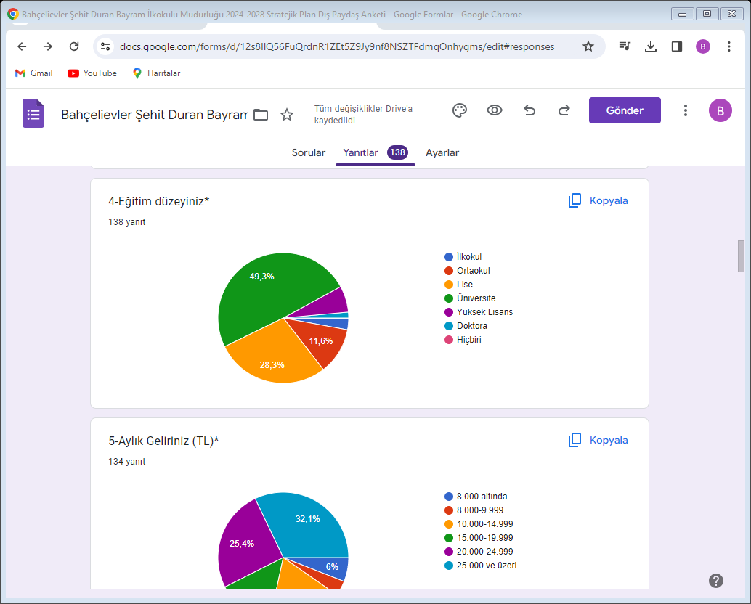

**Şekil 3: Dış Paydaş (Veli) Öğrenim Durumu**

Dış paydaş anketimize katılan velilerimizin öğrenim durumu ile ilgili bilginin yer aldığı grafikte katılımcıların yüzde 14,5 inin İlköğretim mezunu olduğu göze çarpmakta olup yüksek öğrenim mezunlarının sayısının ise yüzde 55,8 olduğu gözlemlenmiştir.

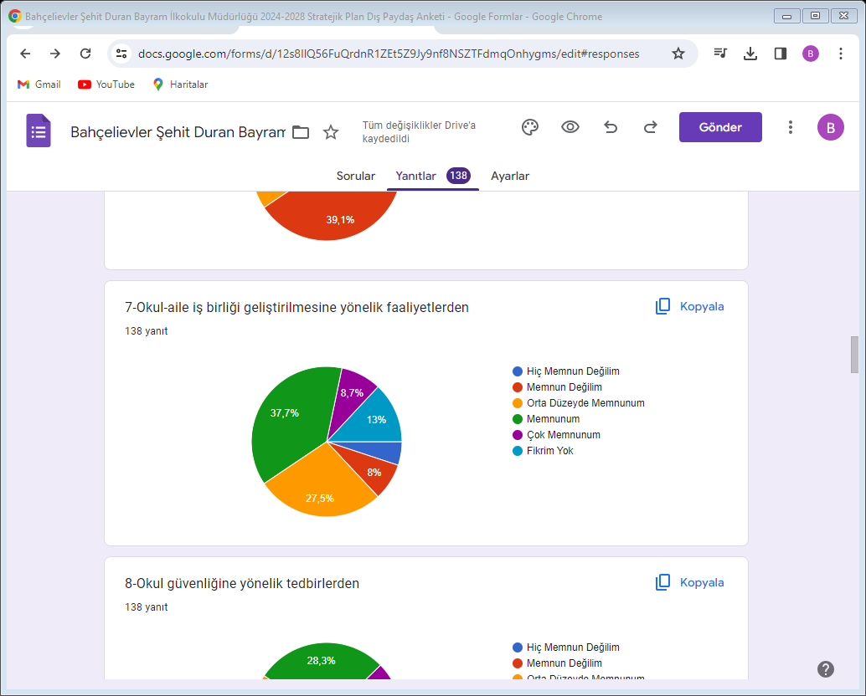

**Şekil 4:** Okul-aile iş birliği geliştirilmesine yönelik faaliyetlerden

Paydaşların Müdürlüğümüz “Okul-aile iş birliği geliştirilmesine yönelik faaliyetlerden” memnuniyet düzeyine ilişkin elde edilen bilgilere Şekil 4’te yer verilmiştir. Şekil 4’teki veriler incelendiğinde 100 puan üzerinden yapılan değerlendirmede paydaşların yüzde 82 oranında memnun olduğu anlaşılmaktadır.

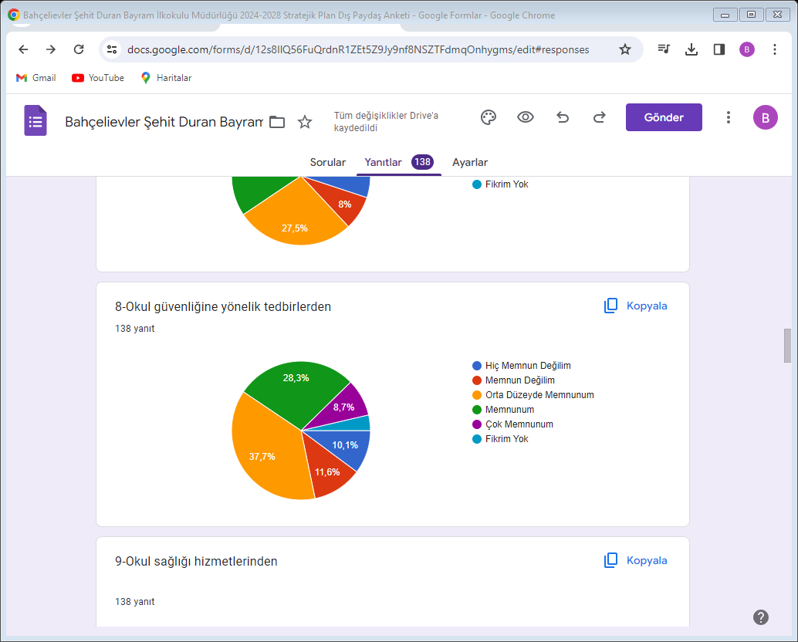

**Şekil 5:** Okul güvenliğine yönelik tedbirlerden

Paydaşların Müdürlüğümüz “Okul güvenliğine yönelik tedbirlerden” memnuniyet düzeyine ilişkin elde edilen bilgilere Şekil 5’te yer verilmiştir. Şekil 5’teki veriler incelendiğinde 100 puan üzerinden yapılan değerlendirmede paydaşların yüzde 79,3 oranında memnun olduğu anlaşılmaktadır.

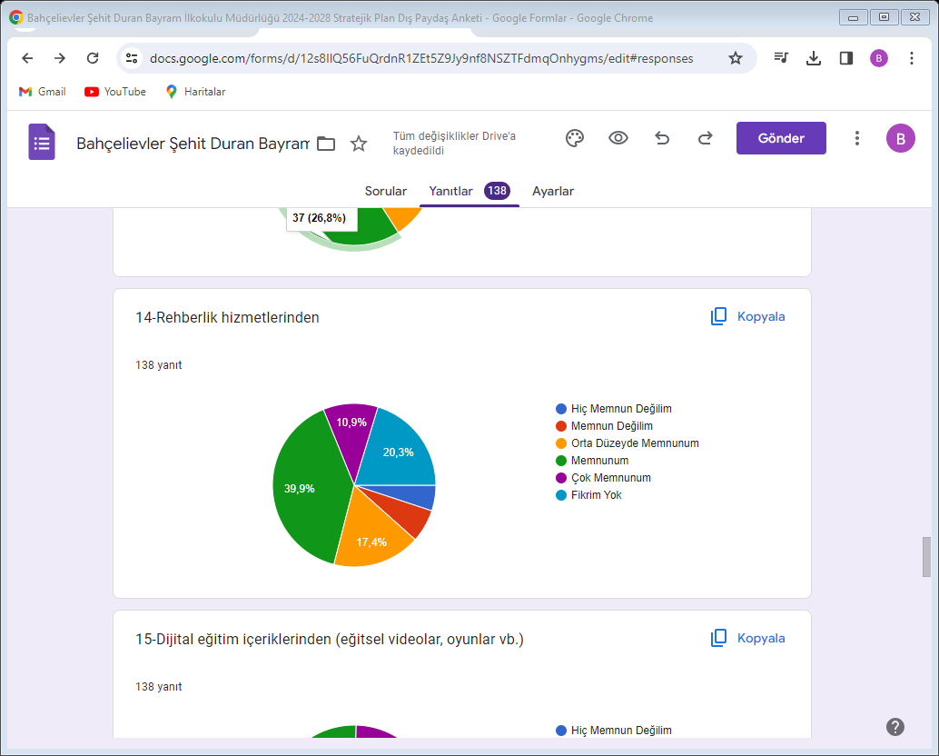

**Şekil 6:** Okul rehberlik hizmetlerinden

Paydaşların Müdürlüğümüz “Okul rehberlik hizmetlerinden” memnuniyet düzeyine ilişkin elde edilen bilgilere Şekil 6’da yer verilmiştir. Şekil 6’daki veriler incelendiğinde 100 puan üzerinden yapılan değerlendirmede paydaşların yüzde 89,4 oranında memnun olduğu anlaşılmaktadır.

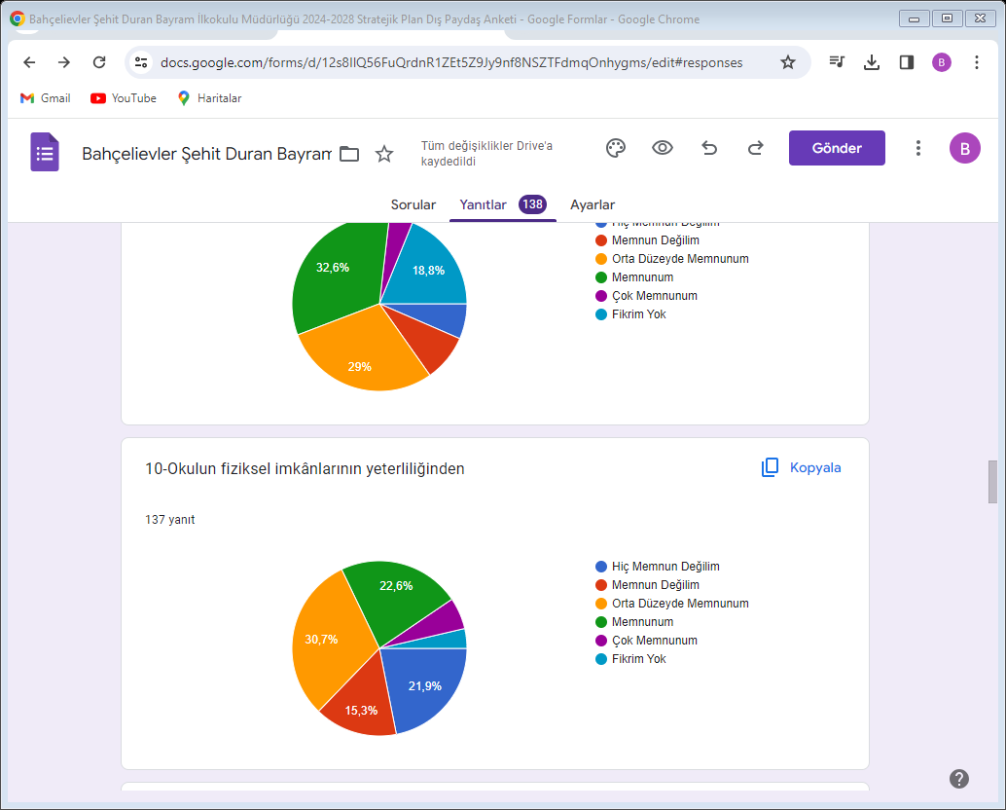

**Şekil 7:** Okul ve kurumların fiziksel imkânlarının yeterliliğinden

Paydaşların Müdürlüğümüz “Okul fiziksel imkânlarının yeterliliğinden” memnuniyet düzeyine ilişkin elde edilen bilgilere Şekil 7’de yer verilmiştir. Şekil 7’deki veriler incelendiğinde 100 puan üzerinden yapılan değerlendirmede paydaşların yüzde 62,8 oranında memnun olduğu anlaşılmaktadır.

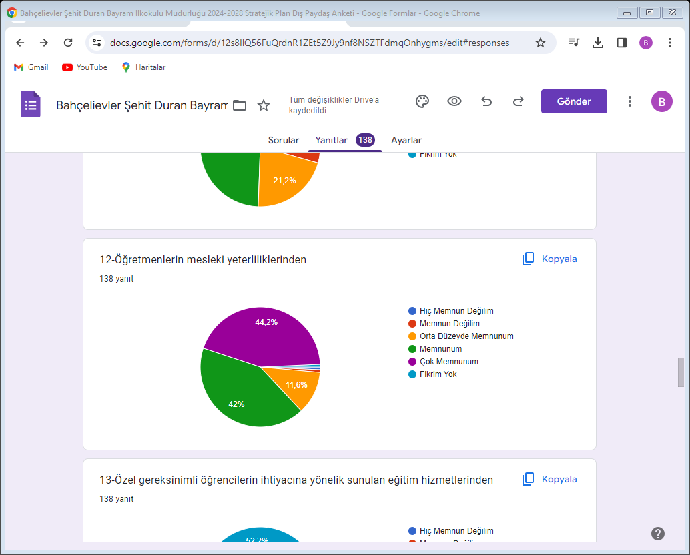

**Şekil 8:** Öğretmenlerin mesleki yeterliliklerinden

Paydaşların Müdürlüğümüz “Öğretmenlerin mesleki yeterliliklerinden” memnuniyet düzeyine ilişkin elde edilen bilgilere Şekil 8’de yer verilmiştir. Şekil 8’deki veriler incelendiğinde 100 puan üzerinden yapılan değerlendirmede paydaşların yüzde 98,6 oranında memnun olduğu anlaşılmaktadır.

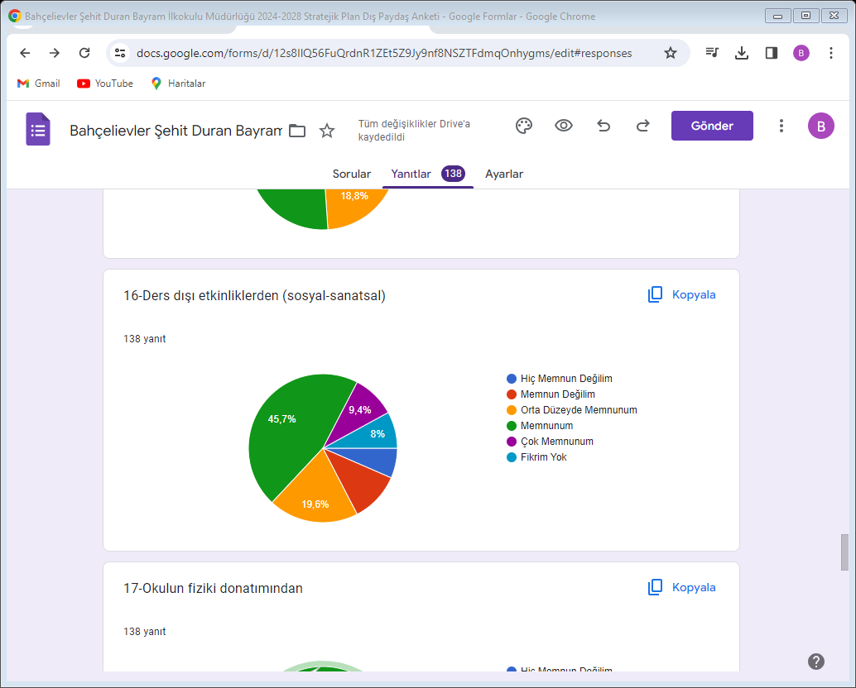

**Şekil 9:** Ders dışı etkinliklerden (sosyal-sanatsal)

Paydaşların Müdürlüğümüz “Ders dışı etkinliklerden (sosyal-sanatsal)” memnuniyet düzeyine ilişkin elde edilen bilgilere Şekil 9’da yer verilmiştir. Şekil 9’daki veriler incelendiğinde 100 puan üzerinden yapılan değerlendirmede paydaşların 82,6 oranında memnun olduğu anlaşılmaktadır.

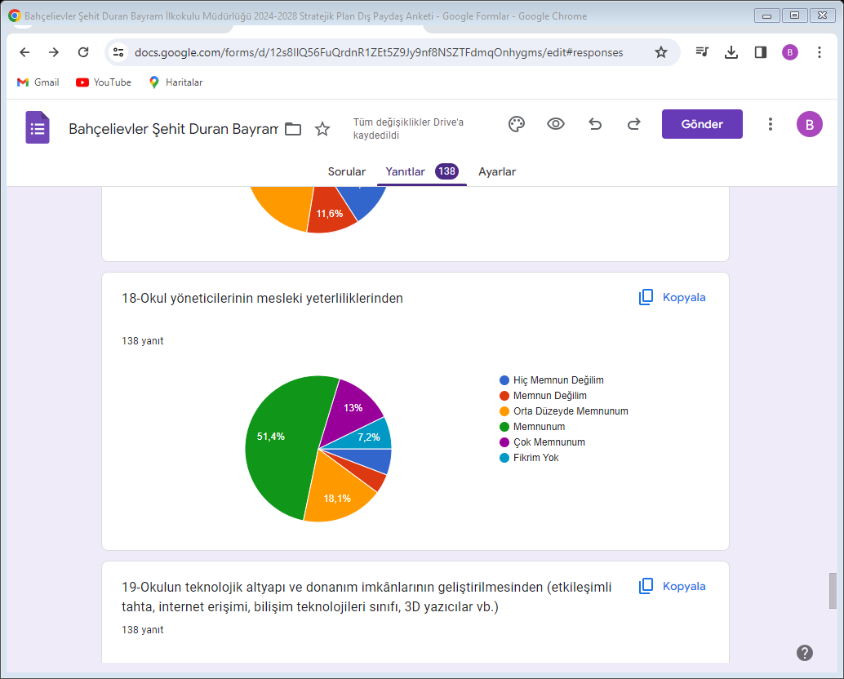

**Şekil 10:** Okul yöneticilerinin mesleki yeterliliklerinden

Paydaşların Müdürlüğümüz “Okul yöneticilerinin mesleki yeterliliklerinden” memnuniyet düzeyine ilişkin elde edilen bilgilere Şekil 10’da yer verilmiştir. Şekil 10’daki veriler incelendiğinde 100 puan üzerinden yapılan değerlendirmede paydaşların 89,9 oranında memnun olduğu anlaşılmaktadır.

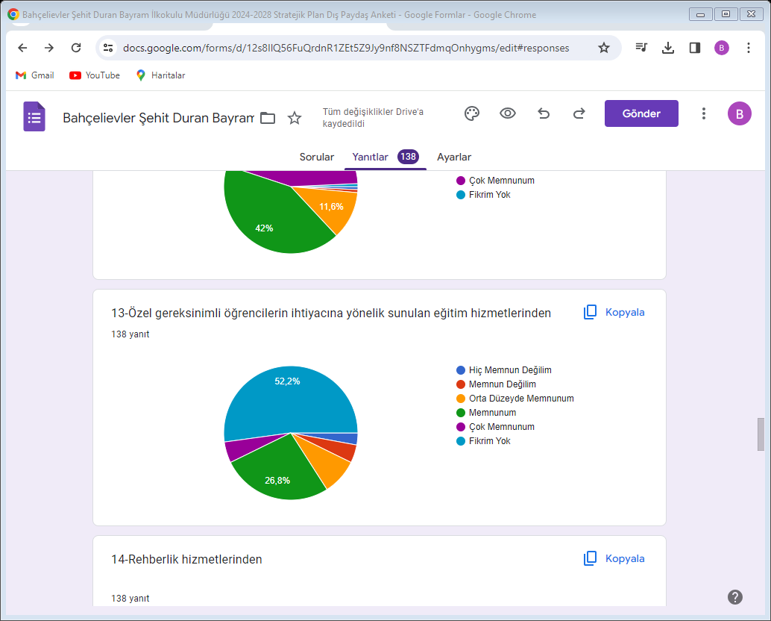

**Şekil 11:** Özel gereksinimli öğrencilerin eğitiminden

Paydaşların Müdürlüğümüz “Özel gereksinimli öğrencilerin eğitiminden” memnuniyet düzeyine ilişkin elde edilen bilgilere Şekil 11’de yer verilmiştir. Şekil 11’deki veriler incelendiğinde 100 puan üzerinden yapılan değerlendirmede paydaşların 92,8 oranında memnun olduğu anlaşılmaktadır.

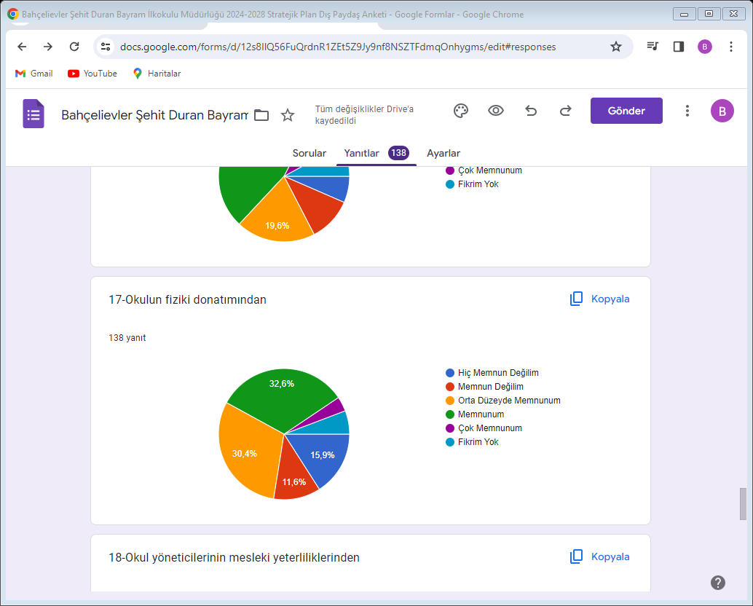

**Şekil 12:** Okulun fiziki donatımından

Paydaşların Müdürlüğümüz “Okulun fiziki donatımından” memnuniyet düzeyine ilişkin elde edilen bilgilere Şekil 12’de yer verilmiştir. Şekil 12’deki veriler incelendiğinde 100 puan üzerinden yapılan değerlendirmede paydaşların 62,5 oranında memnun olduğu anlaşılmaktadır.

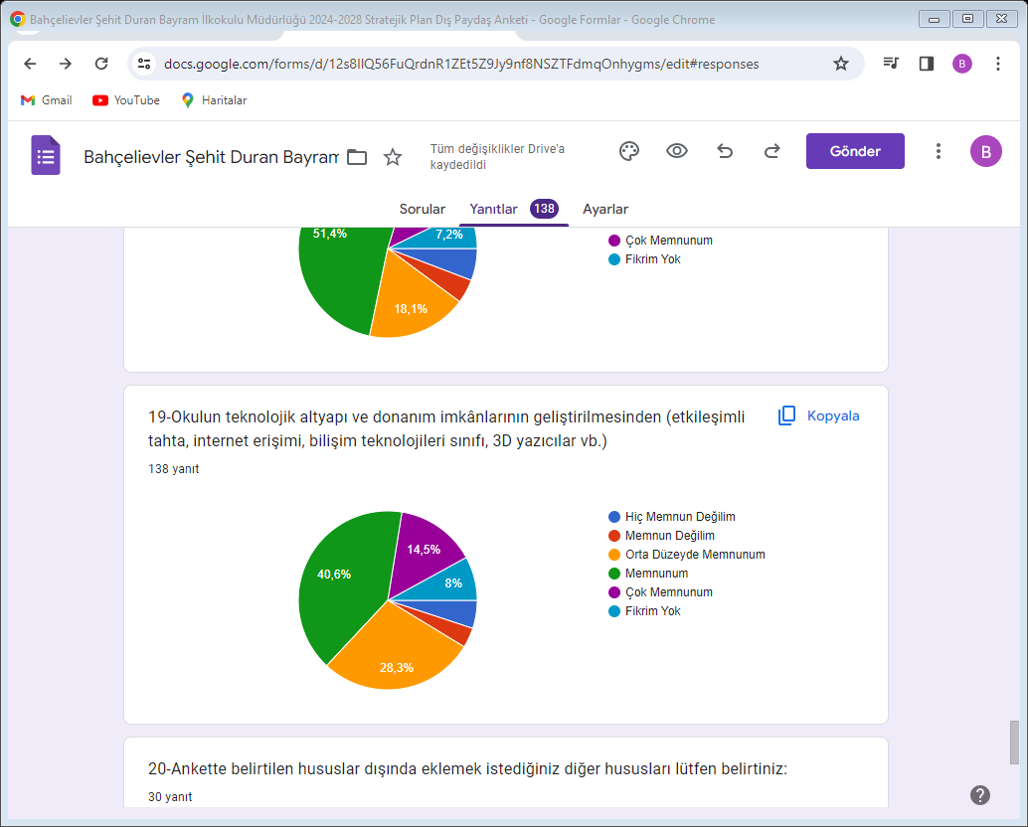

**Şekil 13:** Okulun teknolojik altyapı ve donanım imkanlarının geliştirilmesinden

Paydaşların Müdürlüğümüz “Okulun teknolojik altyapı ve donanım imkanlarının geliştirilmesinden memnuniyet düzeyine ilişkin elde edilen bilgilere Şekil 13’de yer verilmiştir. Şekil 13’deki veriler incelendiğinde 100 puan üzerinden yapılan değerlendirmede paydaşların 91,3 oranında memnun olduğu anlaşılmaktadır.

Bahçelievler Şehit Duran Bayram İlkokulu Müdürlüğü bünyesindeki iç paydaşların(çalışan) beklenti ve görüşleri, 2024-2028 Stratejik Plan çalışmaları kapsamında yapılan bilgilendirme seminerlerindeki uygulamalar ve anket çalışmaları ile alınmıştır. İç paydaş anketini yanıtlayan paydaşların dağılımları Şekil 14’te yer almaktadır. Paydaş anketini yanıtlayan katılımcıların en fazla öğretmen olduğu görülmektedir.

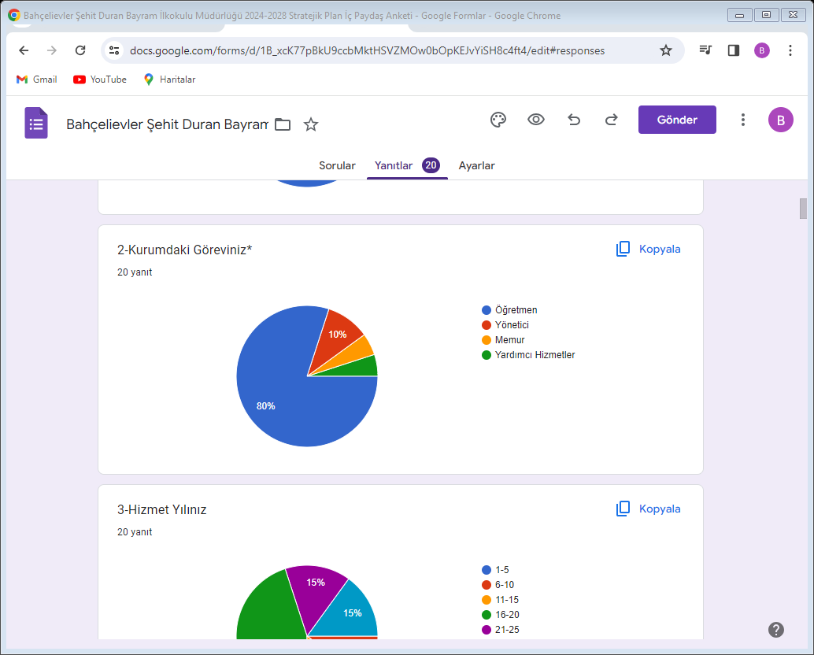

**Şekil 14:** İç Paydaş Anketine Katılanların dağılımı

Paydaşların Müdürlüğümüz “Güvenilirdir” memnuniyet düzeyine ilişkin elde edilen bilgilere Şekil 15’te yer verilmiştir. Şekil 15’teki veriler incelendiğinde 100 puan üzerinden yapılan değerlendirmede paydaşların 95 oranında memnun olduğu anlaşılmaktadır.

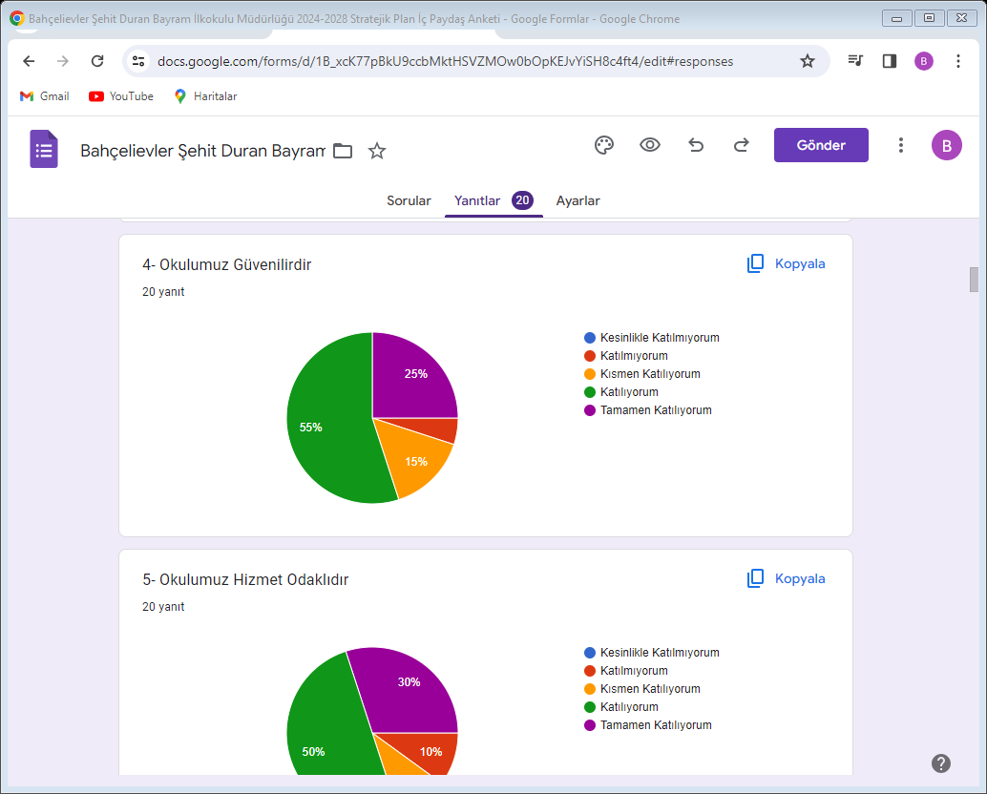

**Şekil 15:** Güvenilirdir

Paydaşların Müdürlüğümüz “Problemlere Çözüm Odaklıdır” memnuniyet düzeyine ilişkin elde edilen bilgilere Şekil 16’da yer verilmiştir. Şekil 16’daki veriler incelendiğinde 100 puan üzerinden yapılan değerlendirmede paydaşların 75 oranında memnun olduğu anlaşılmaktadır.

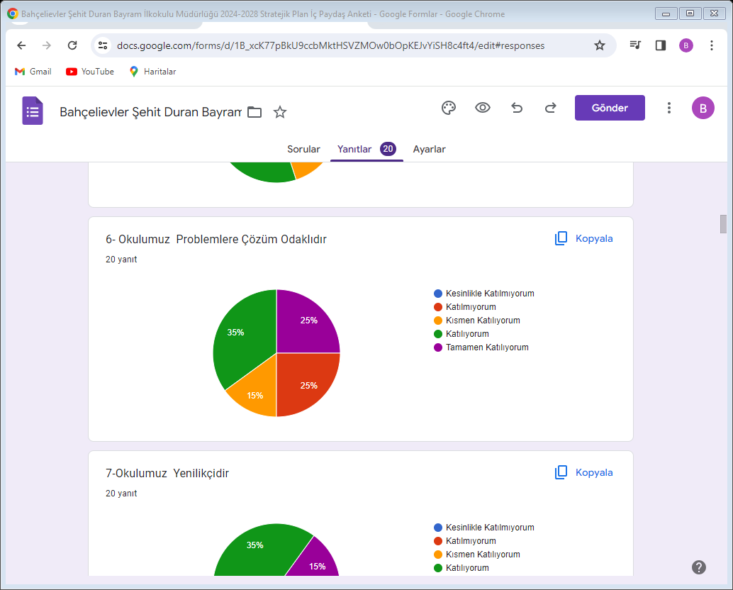

**Şekil 16:** Problemlere Çözüm Odaklıdır.

Paydaşların Müdürlüğümüz “Yenilikçidir” memnuniyet düzeyine ilişkin elde edilen bilgilere Şekil 17’de yer verilmiştir. Şekil 17’deki veriler incelendiğinde 100 puan üzerinden yapılan değerlendirmede paydaşların 75 oranında memnun olduğu anlaşılmaktadır.

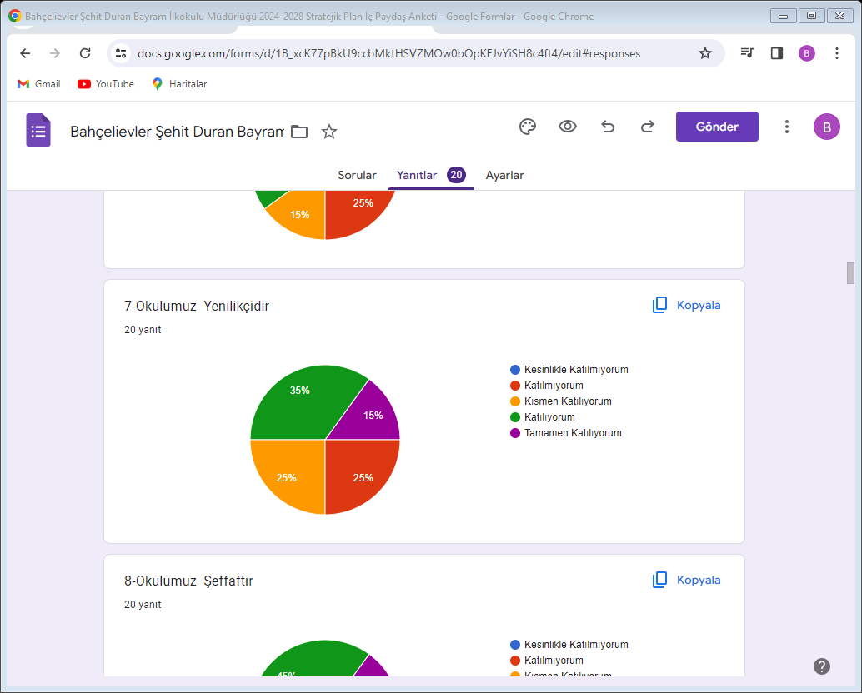

**Şekil 17:** Yenilikçidir

Paydaşların Müdürlüğümüz “Şeffaftır” memnuniyet düzeyine ilişkin elde edilen bilgilere Şekil 18’de yer verilmiştir. Şekil 18’deki veriler incelendiğinde 100 puan üzerinden yapılan değerlendirmede paydaşların yüzde 100 oranında memnun olduğu anlaşılmaktadır.

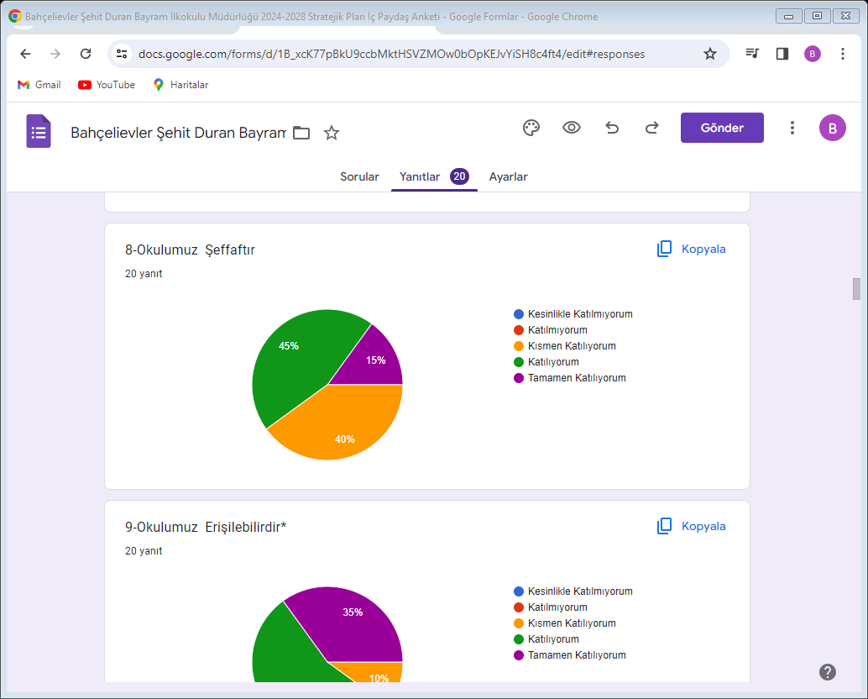 **Şekil 18:** Şeffaftır

Paydaşların Müdürlüğümüz “Erişilebilirdir” memnuniyet düzeyine ilişkin elde edilen bilgilere Şekil 19’da yer verilmiştir. Şekil 19’daki veriler incelendiğinde 100 puan üzerinden yapılan değerlendirmede paydaşların yüzde 100 oranında memnun olduğu anlaşılmaktadır.

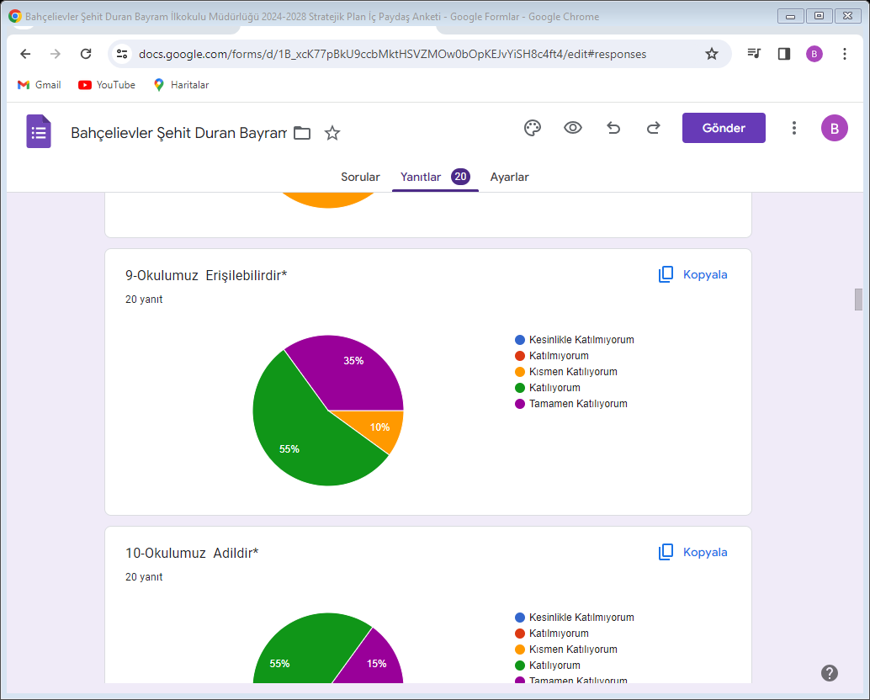 **Şekil 19:** Erişilebilirdir

Paydaşların Müdürlüğümüz “Adildir” memnuniyet düzeyine ilişkin elde edilen bilgilere Şekil 20’de yer verilmiştir. Şekil 20’deki veriler incelendiğinde 100 puan üzerinden yapılan değerlendirmede paydaşların yüzde 80 oranında memnun olduğu anlaşılmaktadır.

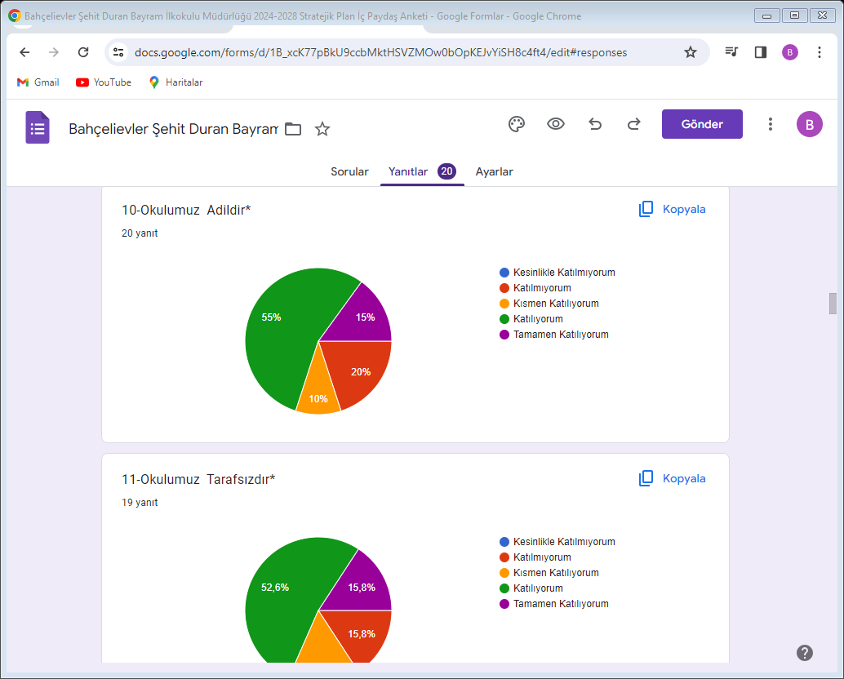

**Şekil 20:** Adildir

Paydaşların Müdürlüğümüz “Tarafsızdır” memnuniyet düzeyine ilişkin elde edilen bilgilere Şekil 21’de yer verilmiştir. Şekil 21’deki veriler incelendiğinde 100 puan üzerinden yapılan değerlendirmede paydaşların 84,2 oranında memnun olduğu anlaşılmaktadır.

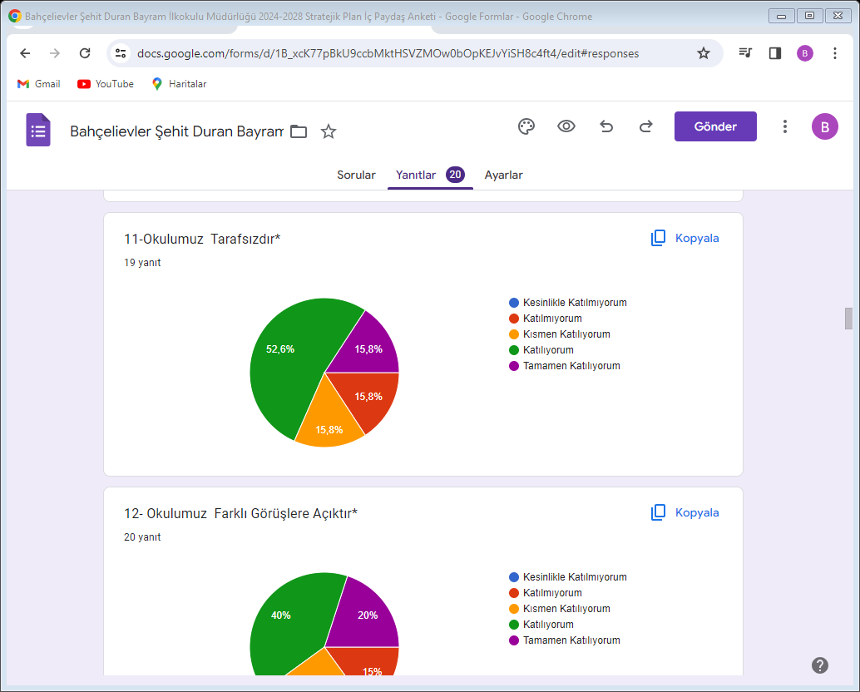

**Şekil 21:** Tarafsızdır

Paydaşların Müdürlüğümüz “Farklı Görüşlere Açıktır” memnuniyet düzeyine ilişkin elde edilen bilgilere Şekil 22’de yer verilmiştir. Şekil 22’deki veriler incelendiğinde 100 puan üzerinden yapılan değerlendirmede paydaşların 70,6 oranında memnun olduğu anlaşılmaktadır.

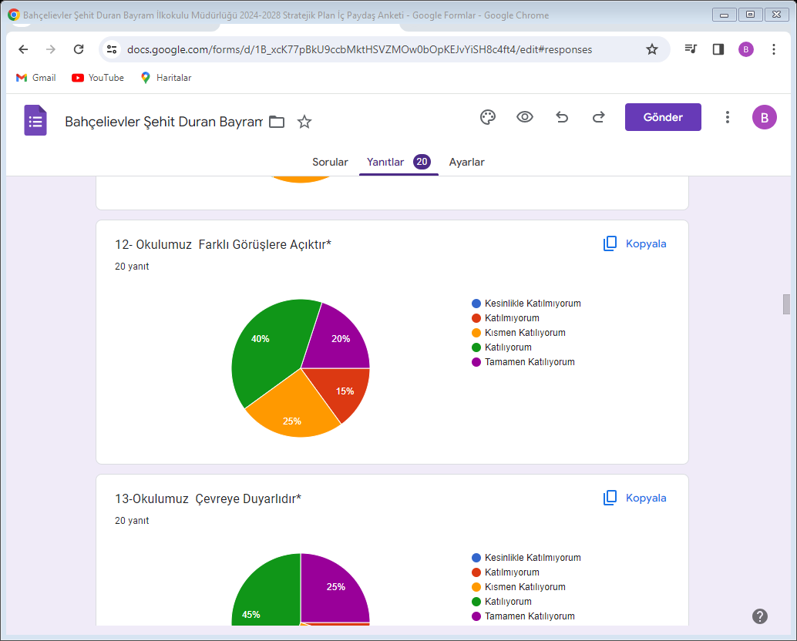

**Şekil 22:** Farklı Görüşlere Açıktır

Paydaşların Müdürlüğümüz “Bahçelievler Şehit Duran Bayram İlkokulu Müdürlüğü bünyesinde çalışıyor olmaktan mutluyum.” memnuniyet düzeyine ilişkin elde edilen bilgilere Şekil 23’te yer verilmiştir. Şekil 23’teki veriler incelendiğinde 100 puan üzerinden yapılan değerlendirmede paydaşların 100 oranında memnun olduğu anlaşılmaktadır.

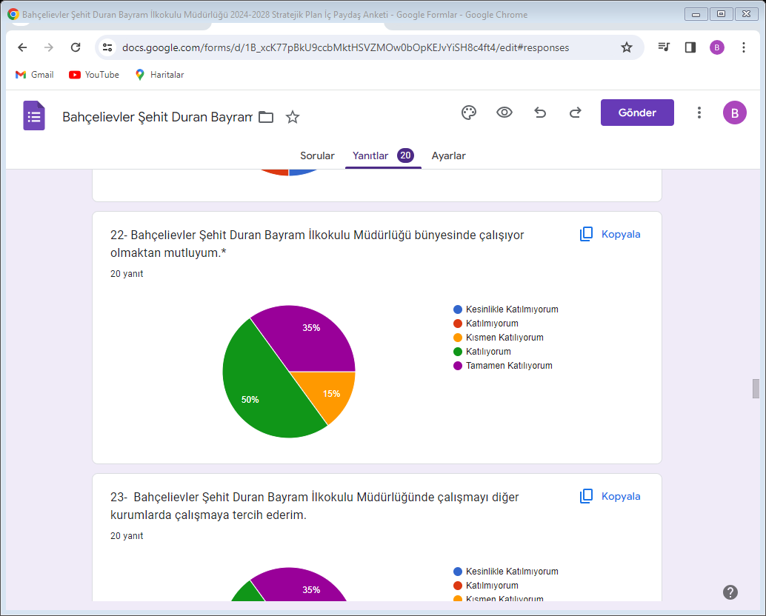

**Şekil 23:** Bahçelievler Şehit Duran Bayram İlkokulu Müdürlüğü bünyesinde çalışıyor olmaktan mutluyum

Paydaşların Müdürlüğümüz “Çalıştığım kurumda personel arasında etkili bir iletişim vardır.” memnuniyet düzeyine ilişkin elde edilen bilgilere Şekil 24’te yer verilmiştir. Şekil 24’teki veriler incelendiğinde 100 puan üzerinden yapılan değerlendirmede paydaşların yüzde 55 oranında memnun olduğu anlaşılmaktadır.

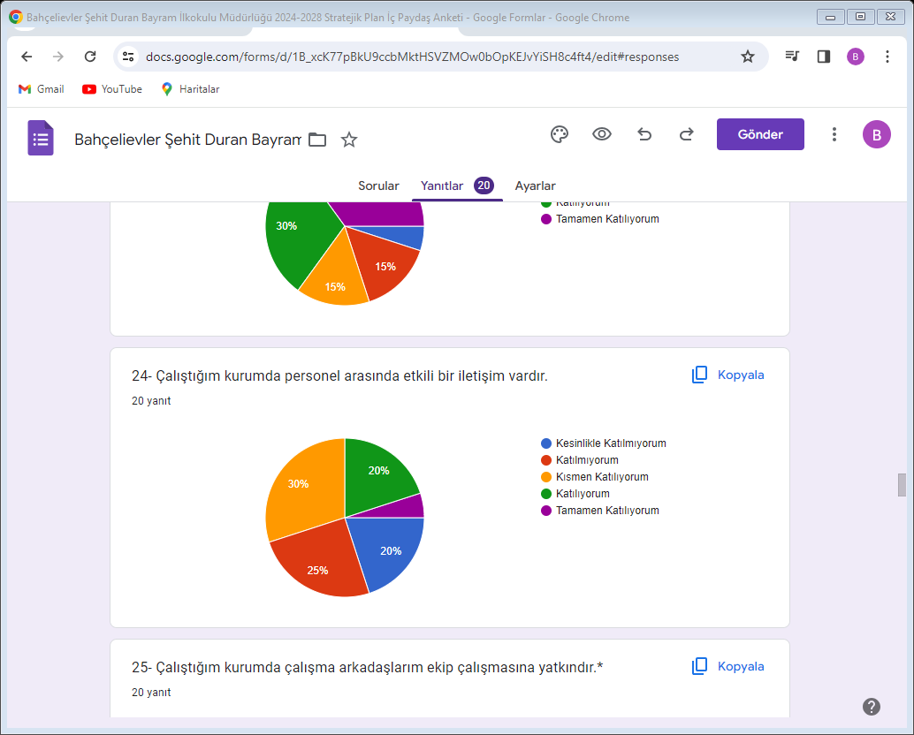

**Şekil 24:** Çalıştığım kurumda personel arasında etkili bir iletişim vardır.

Paydaşların Müdürlüğümüz “Çalıştığım kurumda çalışma arkadaşlarım ekip çalışmasına yatkındır.” memnuniyet düzeyine ilişkin elde edilen bilgilere Şekil 25’de yer verilmiştir. Şekil 25’deki veriler incelendiğinde 100 puan üzerinden yapılan değerlendirmede paydaşların 65 oranında memnun olduğu anlaşılmaktadır.

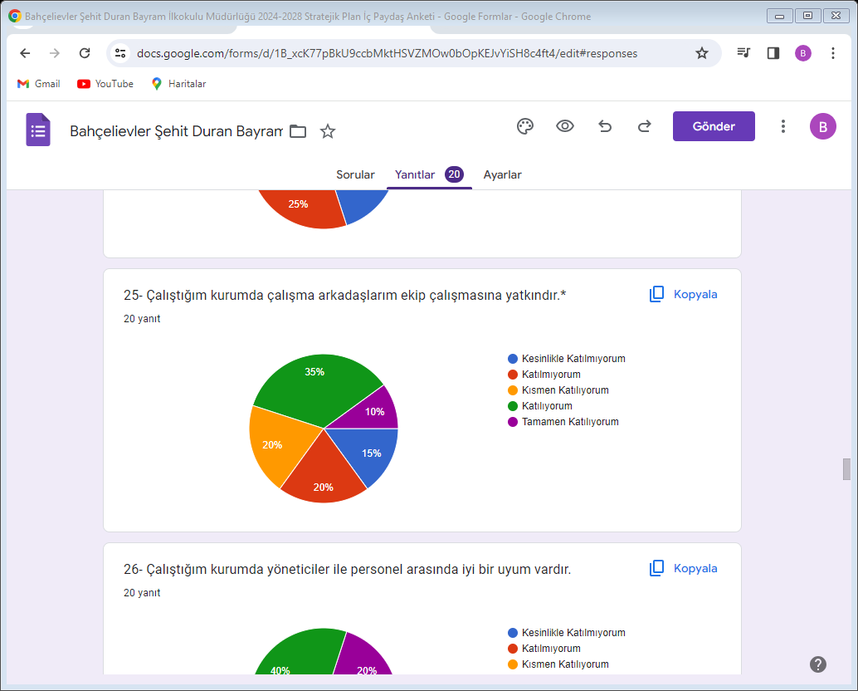

**Şekil 25:** Çalıştığım kurumda çalışma arkadaşlarım ekip çalışmasına yatkındır

Paydaşların Müdürlüğümüz “Çalıştığım kurumda yöneticiler ile personel arasında iyi bir uyum vardır.” memnuniyet düzeyine ilişkin elde edilen bilgilere Şekil 26’da yer verilmiştir. Şekil 26’daki veriler incelendiğinde 100 puan üzerinden yapılan değerlendirmede paydaşların 90 oranında memnun olduğu anlaşılmaktadır.

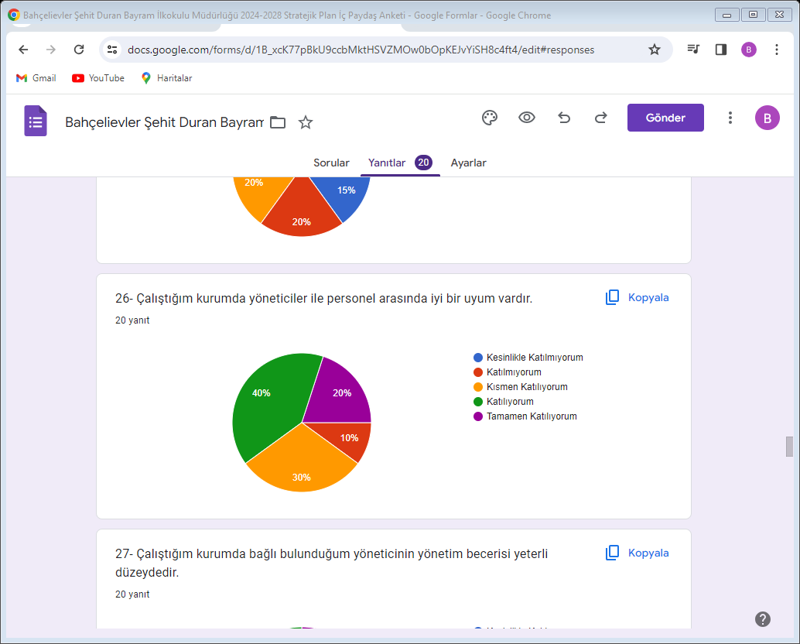

**Şekil 26:** Çalıştığım kurumda yöneticiler ile çalışanlar arasında iyi bir uyum vardır.

Paydaşların Müdürlüğümüz “Çalıştığım kurumda bağlı bulunduğum yöneticinin yönetim becerisi yeterli düzeydedir.” memnuniyet düzeyine ilişkin elde edilen bilgilere Şekil 27’de yer verilmiştir. Şekil 27’deki veriler incelendiğinde 100 puan üzerinden yapılan değerlendirmede paydaşların 95 oranında memnun olduğu anlaşılmaktadır.

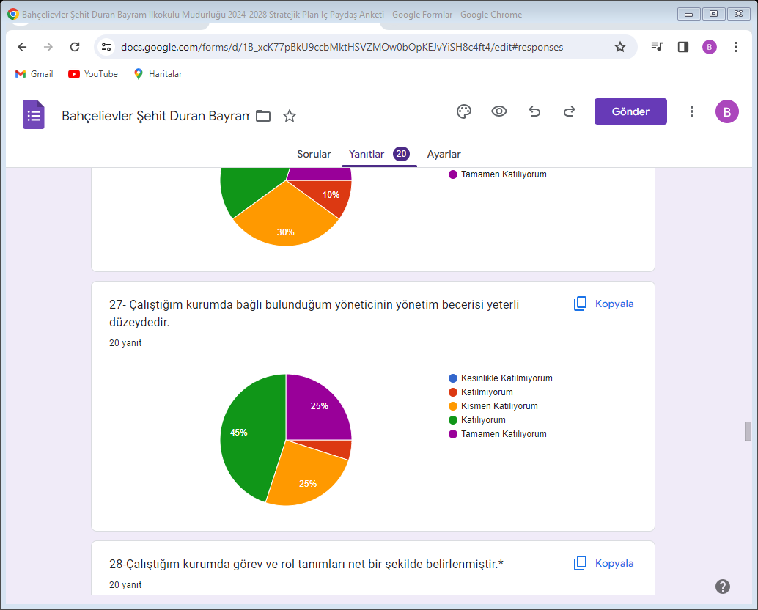

**Şekil 27:** Çalıştığım kurumda bağlı bulunduğum yöneticinin yönetim becerisi yeterli düzeydedir.

Paydaşların Müdürlüğümüz “Çalıştığım kurumda görevimle ilgili çalışmalarda yeterince başarılı olduğumu düşünüyorum.” memnuniyet düzeyine ilişkin elde edilen bilgilere Şekil 28’de yer verilmiştir. Şekil 28’deki veriler incelendiğinde 100 puan üzerinden yapılan değerlendirmede paydaşların 100 oranında memnun olduğu anlaşılmaktadır.

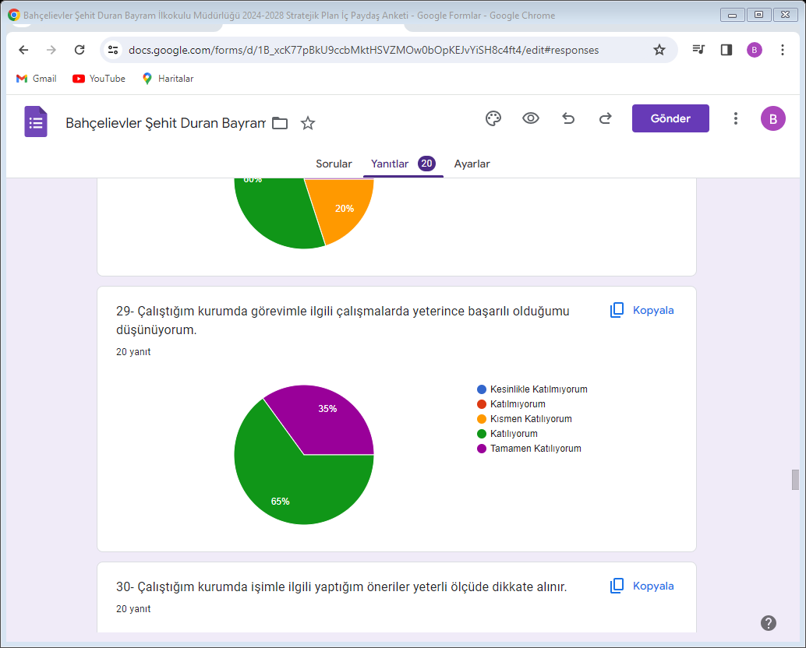

**Şekil 28:** Çalıştığım kurumda görevimle ilgili çalışmalarda yeterince başarılı olduğumu düşünüyorum.

Paydaşların Müdürlüğümüz “Çalıştığım kurumda işimle ilgili gelişmeler hakkında yöneticim tarafından bilgilendirilirim.” memnuniyet düzeyine ilişkin elde edilen bilgilere Şekil 29’da yer verilmiştir. Şekil 29’de veriler incelendiğinde 100 puan üzerinden yapılan değerlendirmede paydaşların 95 oranında memnun olduğu anlaşılmaktadır.

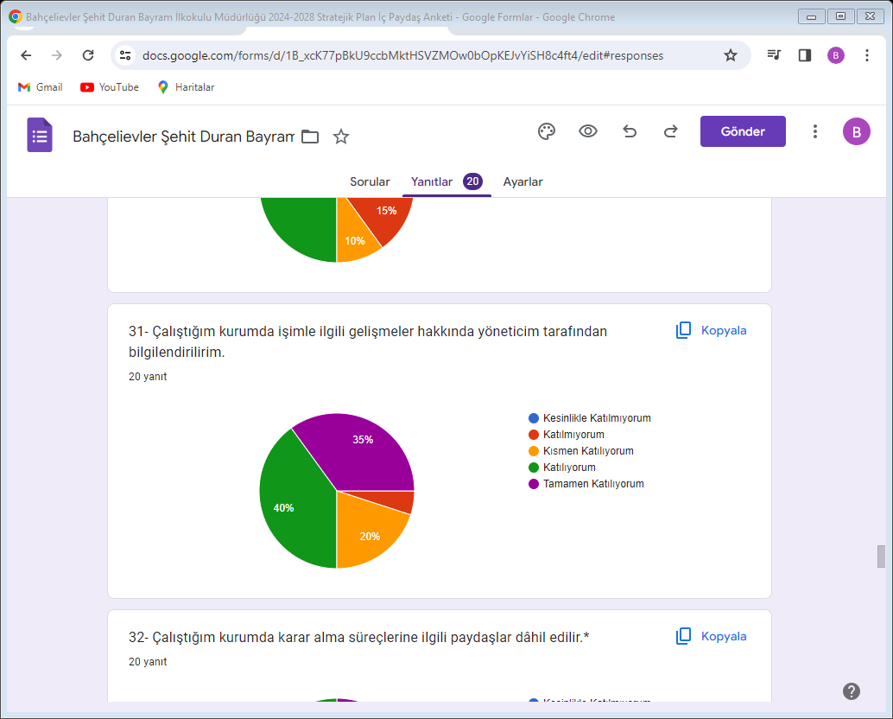

**Şekil 29:** Çalıştığım kurumda işimle ilgili gelişmeler hakkında yöneticim tarafından bilgilendirilirim.

Paydaşların Müdürlüğümüz “Çalıştığım kurumda karar alma süreçlerine ilgili paydaşlar dâhil edilir.” memnuniyet düzeyine ilişkin elde edilen bilgilere Şekil 30’de yer verilmiştir. Şekil 30’deki veriler incelendiğinde 100 puan üzerinden yapılan değerlendirmede paydaşların yüzde 85 oranında memnun olduğu anlaşılmaktadır.

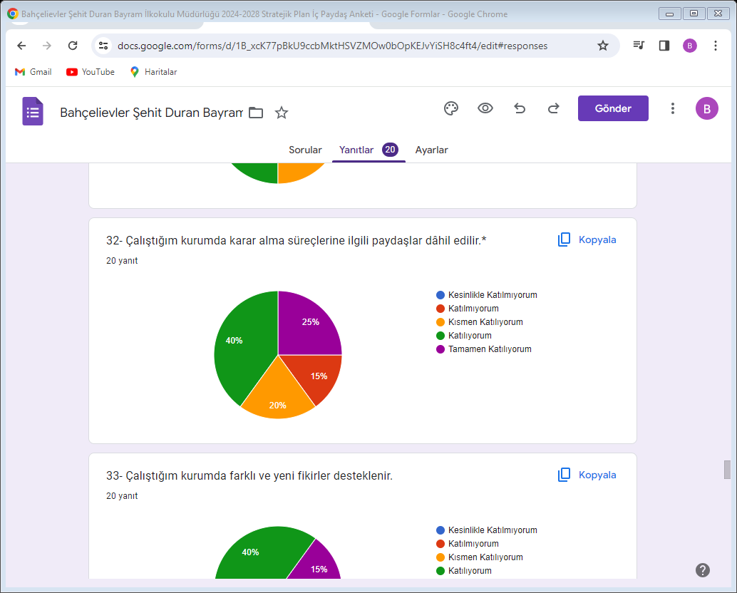

**Şekil 30:** Çalıştığım kurumda karar alma süreçlerine ilgili paydaşlar dâhil edilir.

Paydaşların Müdürlüğümüz “Çalıştığım kurumda çalışmalarım sonucunda takdir edildiğimi hissederim.” memnuniyet düzeyine ilişkin elde edilen bilgilere Şekil 31’de yer verilmiştir. Şekil 31’teki veriler incelendiğinde 100 puan üzerinden yapılan değerlendirmede paydaşların yüzde 65 oranında memnun olduğu anlaşılmaktadır

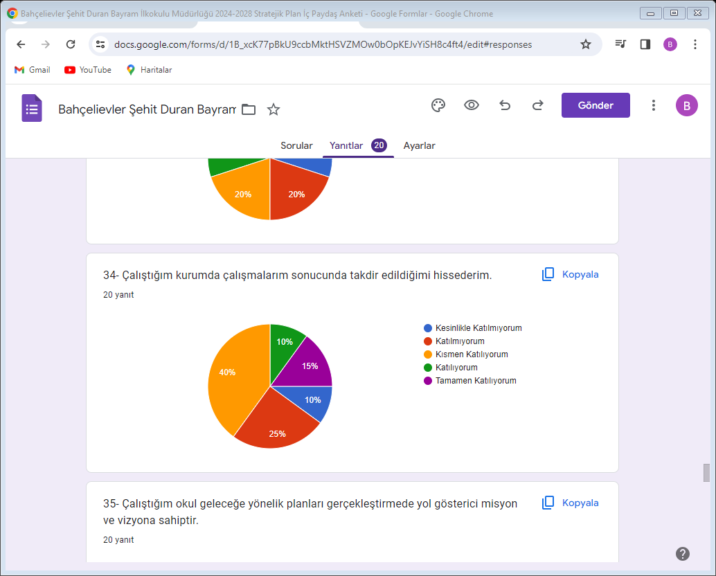

**Şekil 31:** Çalıştığım kurumda çalışmalarım sonucunda takdir edildiğimi hissederim.

Paydaşların Müdürlüğümüz “Çalıştığım kurum geleceğe yönelik planları gerçekleştirmede yol gösterici misyon ve vizyona sahiptir.” memnuniyet düzeyine ilişkin elde edilen bilgilere Şekil 32’de yer verilmiştir. Şekil 32’deki veriler incelendiğinde 100 puan üzerinden yapılan değerlendirmede paydaşların 85 oranında memnun olduğu anlaşılmaktadır.

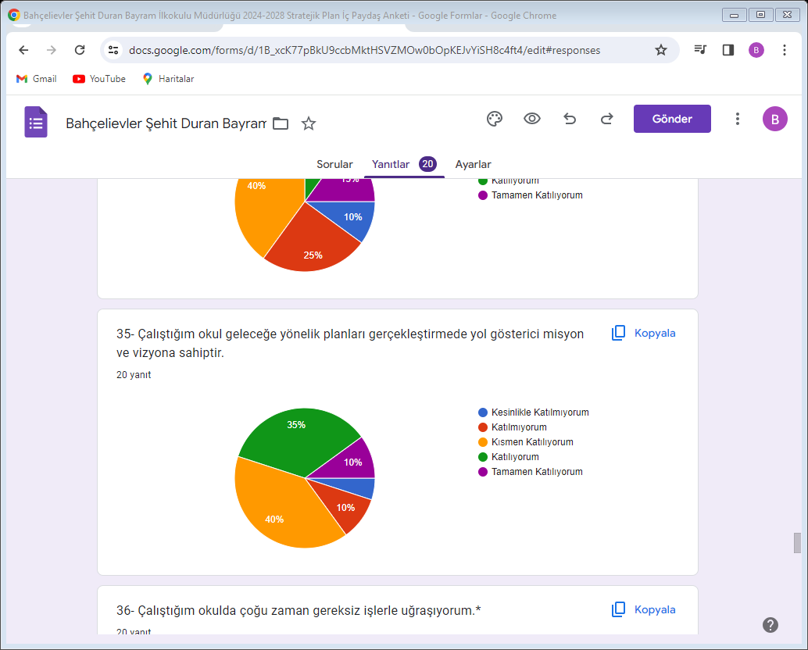

**Şekil 32:** Çalıştığım kurum geleceğe yönelik planları gerçekleştirmede yol gösterici misyon ve vizyona sahiptir.

Paydaşların Müdürlüğümüz “Çalıştığım kurumda çoğu zaman gereksiz işlerle uğraşıyorum.” memnuniyet düzeyine ilişkin elde edilen bilgilere Şekil 33’de yer verilmiştir. Şekil 33’deki veriler incelendiğinde 100 puan üzerinden yapılan değerlendirmede paydaşların 10 oranında memnun olduğu anlaşılmaktadır.

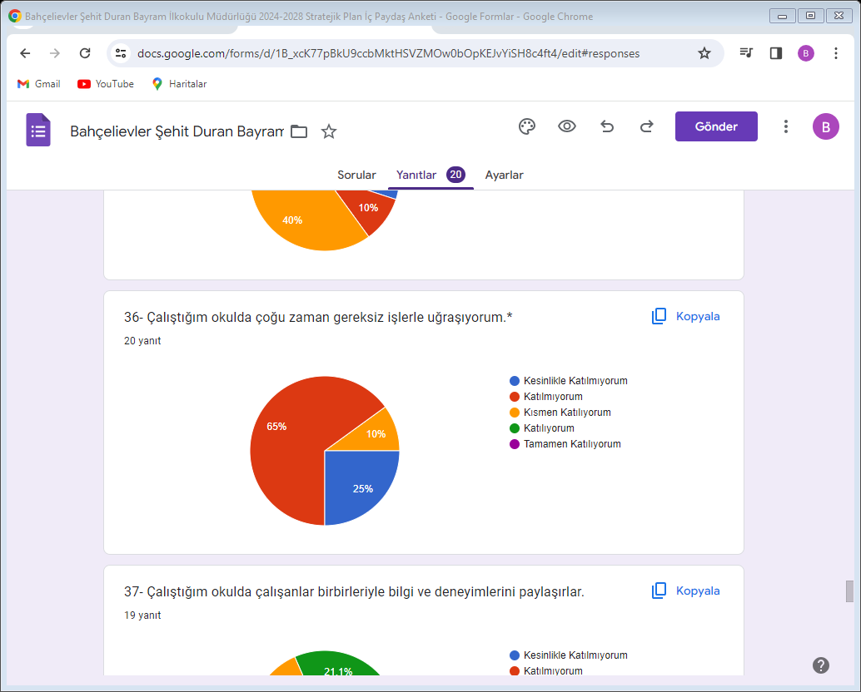

**Şekil 33:** Çalıştığım kurumda çoğu zaman gereksiz işlerle uğraşıyorum.

Paydaşların Müdürlüğümüz “Kurum faaliyetleri stratejik plan dikkate alınarak yürütülür.” memnuniyet düzeyine ilişkin elde edilen bilgilere Şekil 34’te yer verilmiştir. Şekil 34’teki veriler incelendiğinde 100 puan üzerinden yapılan değerlendirmede paydaşların 95 oranında memnun olduğu anlaşılmaktadır.

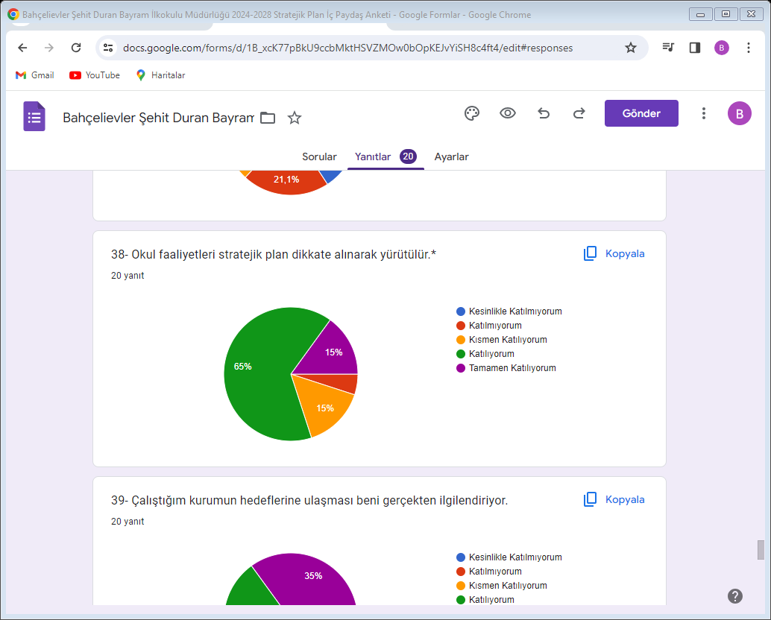

**Şekil 34:** Kurum faaliyetleri stratejik plan dikkate alınarak yürütülür.

Paydaşların Müdürlüğümüz “Çalıştığım kurumun hedeflerine ulaşması beni gerçekten ilgilendiriyor.” memnuniyet düzeyine ilişkin elde edilen bilgilere Şekil 35’de yer verilmiştir. Şekil 35’deki veriler incelendiğinde 100 puan üzerinden yapılan değerlendirmede paydaşların 100 oranında memnun olduğu anlaşılmaktadır.

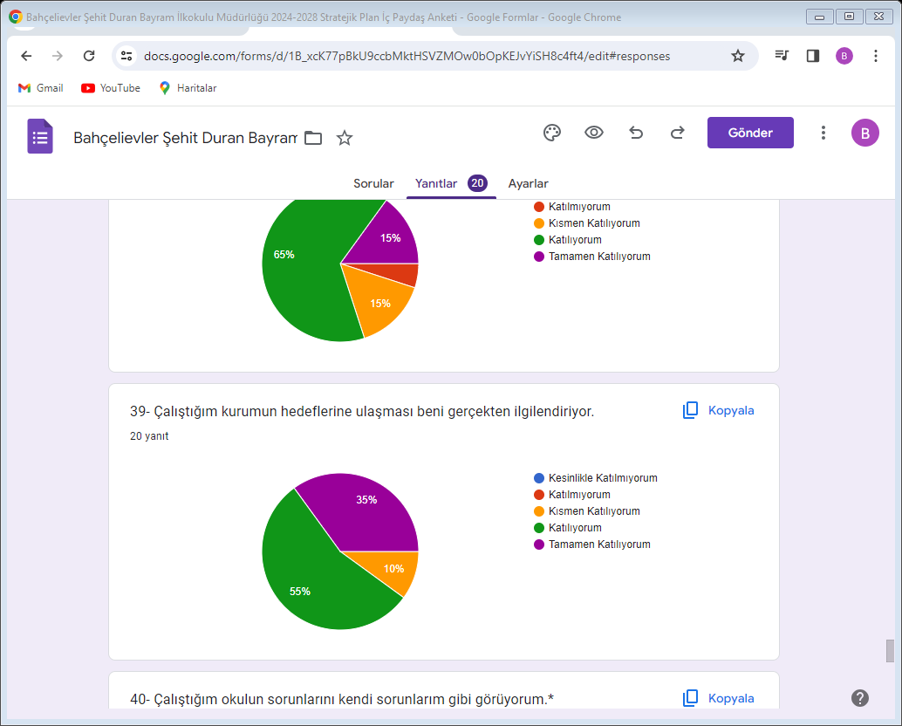

**Şekil 35:** Çalıştığım kurumun hedeflerine ulaşması beni gerçekten ilgilendiriyor.

Paydaşların Müdürlüğümüz “Çalıştığım kurum ile ilgili olumsuz eleştirilere tanık olmak beni duygusal anlamda olumsuz etkiler.” memnuniyet düzeyine ilişkin elde edilen bilgilere Şekil 36’da yer verilmiştir. Şekil 36’daki veriler incelendiğinde 100 puan üzerinden yapılan değerlendirmede paydaşların 95 oranında memnun olduğu anlaşılmaktadır.

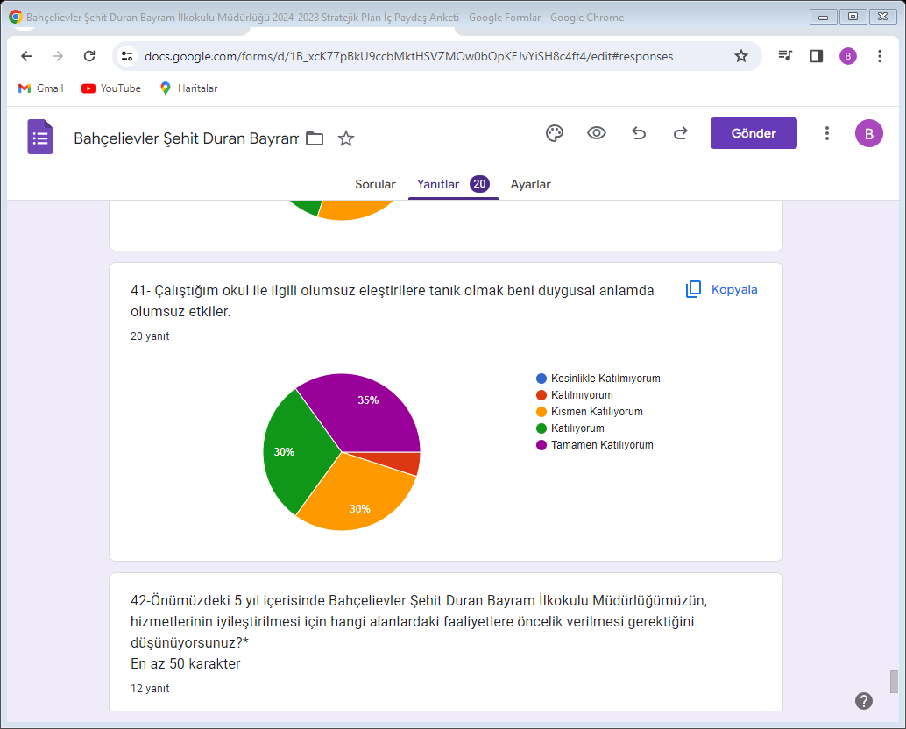

**Şekil 36:** Çalıştığım kurum ile ilgili olumsuz eleştirilere tanık olmak beni duygusal anlamda olumsuz etkiler.

2.7 Kuruluş İçi Analiz

2.7.1. Kurum Kültürü Analizi

Müdürlüğümüzde kurum kültürünün oluşturulması için iş ve işlemlerde birim içi ve birimler arası koordinasyon sağlanmaktadır. Birimlerde görevlendirilen personel, katıldığı hizmet içi eğitimlere, ilgi ve yeteneklerine göre belirlenmektedir. Müdürlüğümüzde görevli birim personeli arasında hiyerarşik bir sistem olmakla birlikte gerek yöneticiler gerekse personel arasında yatay iletişim mevcuttur. Her çalışanın fikirlerini rahatlıkla ifade edebileceği şekilde koordinasyon mekanizması oluşturulmuştur. Yönetici ve personelimizin mesleki yetkinliklerinin geliştirilmesi için hizmet içi eğitim faaliyetlerine katılımları teşvik edilmektedir. Stratejik Yönetim Sürecinde karar alma mekanizması işletilirken iç ve dış paydaşların görüşleri dikkate alınmaktadır. Müdürlüğümüz çalışmalarına etki düzeyleri ve önemleri değerlendirilerek beklenti ve öneriler, karar alma mekanizmasına dâhil edilmektedir. Çalışmalar kurgulanırken dönemsel, çevresel, sosyolojik ve benzeri değişkenler dikkate alınmakta, sorunların çözümü ve ihtiyaçların giderilmesi amacıyla yapılan çalışmalarda bu değişkenler değerlendirilmektedir.

Stratejik plan hazırlanması çalışmaları kapsamında yapılan tüm faaliyetler Okul Müdürümüzün bilgileri ve tensipleri dâhilinde yürütülmektedir. Ancak stratejik planlama ve izleme-değerlendirme çalışmaları başta olmak üzere “Stratejik Yönetim Süreci” ile ilgili iş ve işlemleri koordine edecek nitelikte personelin yeterli sayıda bulunmaması, bu konudaki ihtiyacın giderilmesi zorunluluğunu ortaya koymaktadır.

2024-2028 Stratejik Plan hazırlık çalışmaları kapsamında yapılan iç paydaş (çalışanlar) anketi analiz çalışmalarında elde edilen bulgu, sonuç, öneri ve değerlendirmeler aşağıda sunulmuştur.

Okulumuzda düzenlenen iç paydaş toplantısı sonucunda alınan görüşler aşağıya sıralanmıştır.

A. Güçlü Yönlerimiz

1. Derslik başına düşen öğrenci sayısının ülke ortalamasının altında olması,

2. Resmi yazışmalarda bağlı okul/kurumlar ile diğer resmi kurumlarla Doküman Yönetim Sisteminin kullanılıyor olması,

3. Dinamik, genç, donanımlı, teknolojik yönden bilgili yetişmiş personelin olması,

4. Kurumun çalışanlarına kendini geliştirme imkânı tanıması,

5. Yetki dağılımının işleri kolaylaştırması,

6. Paydaşlar arasında etkili iletişim olması,

7. Hayırsever ailelerin eğitim ortamlarının iyileştirilmesinde aktif olarak yararlanılması,

8. Fatih Projesi kapsamında akıllı tahta ve tabletlerin kullanılması,

9. Kurumsal ağ sisteminin olması (e-okul, MEBBİS, vb.),

10. Teknolojik alt yapının güçlü olması ve merkezden en uzak taşraya kadar hızlı bir haberleşme sisteminin olması,

11. Yapılan faaliyetlerin basın ve sosyal medya aracılığıyla duyuruluyor olması,

12. Etkili denetleme sisteminin varlığı,

13. Yerel yönetimlerle sıkı bir iş birliğinin olması,

14. Yenilikçi eğitim anlayışının benimsenmiş olması,

15. Genç nüfus yapısı ve okullaşma oranının yüksek olması,

16. Sosyal ve kültürel faaliyetlere önem verilmesi,

17. Öğretmenlerin öğrenmeye ve kendilerini geliştirme eğilimlerinin olması,

18. Toplumsal sorunlara duyarlı personelin olması,

19. Teknolojik ve bilimsel gelişmeler doğrultusunda eğitimde yenilikçi yaklaşımların benimseniyor olması,

20. Sağlıklı ve geliştirebilir bir veri tabanının olması,

21. Genç nüfusun çok olması

22. İŞKUR aracılığı ile yardımcı personel hizmetlerinin karşılanabilmesi

23. Bilgiye erişilebilirlik ve kullanılabilirliğinin artması

24. Ulaşım ağlarının yeterli olması

B. Zayıf Yönlerimiz

1. Velilerin çocuklarının ekonomik gelecekleri konusunda endişe etmeleri

2. Akademik eğitim alan her bireyin yüksek gelire sahip olacak birey olarak algılanması

3. Kurum mevcut binasının fiziki yetersizliği

5. Rehber öğretmen sayısının yetersizliği.

6. Performansa dayalı izleme ve değerlendirmenin olmaması

7. Yönetici ve personelin hizmet içi eğitim ihtiyaçlarının olması

8. Personelde motivasyon ve bireysel yetkinliklerini geliştirici faaliyetlerin eksikliğinin olması

9. Okul ve kurumlarımızda; yeterli düzeyde diğer personelin (memur- teknisyen vb.) olmaması

10. Sosyal medyanın bilinçsiz kullanımı,

11. Aile bütünlüğü bozulmaların çok sık olması,

12. Bireyin sorumluluk duygusunun kaybolmaya başlaması,

2.7.2.Teşkilat Yapısı

Bahçelievler Şehit Duran Bayram İlkokulu Müdürlüğü yönetim ve organizasyon yapısı 27.06.2019 tarih ve 30814 sayılı Resmi Gazetede yayınlanan Milli Eğitim Bakanlığına bağlı Eğitim Kurumları Yönetici ve Öğretmenlerinin norm kadrolarına ilişkin yönetmelik doğrultusunda oluşturulmuştur

***Şekil 37:*** *Teşkilat Şeması*

2.7.3.İnsan Kaynakları

Kurumlarda insan kaynaklarını, organizasyonel amaçlar doğrultusunda en verimli şekilde kullanmak; insan kaynağının iç ve dış gelişmelere uygun olarak etkin bir şekilde planlanmasını, geliştirilmesini ve değerlendirilmesini sağlamak kurumun verimliliği açısından büyük önem taşımaktadır.

Bahçelievler Şehit Duran Bayram İlkokulu Müdürlüğü teşkilatı personel dağılımları ve bilgileri aşağıda yer alan tablolarda belirtilmiştir.

***Tablo 5:***Bahçelievler Şehit Duran Bayram İlkokulu *Personel Yapısı*

|  |  |  |  |
| --- | --- | --- | --- |
| GÖREV ÜNVANI | TOPLAM | ASİL | VEKİL |
| OKUL MÜDÜRÜ | 1 | 1 | - |
| MÜDÜR YARDIMCISI | 1 | 1 | - |
| MEMUR | 1 | 1 | - |
| ÖĞRETMEN | 16 | 16 | - |
| YARDIMCI HİZMETLİ | 2 | 1 | 1 |
| OKUL /KURUM YÖNETİCİSİ | **OLMASI GEREKEN NORM** | | **MEVCUT** |
| **ASİL** |
| MÜDÜR | 1 | | 1 |
| MEMUR | 1 | | 1 |
| MÜDÜR YARDIMCISI | 1 | | 1 |
| EĞİTİM ÖĞRETİM SINIFI | **OLMASI GEREKLİ NORM** | | **MEVCUT** |
| ÖĞRETMEN | 16 | | 16 |

2.7.4.Teknolojik Kaynaklar

Okulumuzda 2019-2023 Stratejik Plan sürecinde akıllı tahta kurulumları tamamlanmıştır. Okulumuzda elektronik ortamda belge aktarım işlemleri DYS (Doküman Yönetim Sistemi) ile gerçekleştirilmektedir. Ayrıca Müdürlüğümüz ile bağlı kurumlar ve diğer resmi kurumlaarasında DYS aracılığıyla yazışmalar yapılmaktadır.

Bakanlığımızın kurmuş olduğu MEBBİS vâsıtasıyla, kurumsal ve bireysel iş ve işlemlerin büyük bölümü, ayrıca personel ve öğrenci işlemlerini içeren modüller tek bir yapıda kurgulanmış, teşkilatın tüm birimlerinin kullanımına sunulmuştur. Bütün okullarda MEBBİS üzerinden “MEİS, Evrak, TEFBİS, Kitap Seçim, Sınav, İKS, MTSK, Özel Öğretim Kurumları, Engelli Birey, RAM, TKB, Mal, Hizmet ve Yapım Harcamaları, Özlük, e-Okul, Veli Bilgilendirme Sistemi” ve benzeri başlıklarında çalışmalar yürütülmektedir. Bakanlığımızın Veri Toplama Sistemi aktif olarak kullanılmaktadır. Ayrıca “CİMER, MEBİM, Açık Kapı,” gibi servisler aracılığıyla birey ve kurumlara talep, görüş, öneri, şikâyet ve ihbar başlıklarıyla hızlı ve etkin bir biçimde hizmet sağlanmaktadır.

Bununla beraber yerel düzeyde istatistiki verilerin elde edilmesi ve değerlendirilmesi amacıyla hazırlanmış olan e-istatistik sisteminin etkin kullanımı konusunda yasal bir dayanak bulunmaması, yerel düzeyde teknolojik altyapının zayıf yönünü oluşturmaktadır.

2.7.5.Fiziki Kaynak Analizi

Bahçelievler Şehit Duran Bayram İlkokulu Müdürlüğü hizmet binası olarak Talas Bahçelievler Mahallesi Bismil Caddesi No:8 Talas / KAYSERİ adresinde hizmet etmekte olup bağlı tüm birimlerle koordineli bir çalışma içerisinde hizmet vermektedir.

**Tablo 6:**Müdürlüğümüzün Fiziki Kaynakları Arasında Yer Alan Bina Sayısı

|  |  |  |  |
| --- | --- | --- | --- |
| Sıra | Kullanım Alanı/Türü | Bina Sayısı  (Tahsisli Binalar Dâhil) | Kapasite Durumu (Yeterli/Yetersiz) |
| 1 | Hizmet Binası | 1 | Yeterli |
| 2 | İhata Duvarı | 1 | Yeterli |
| 3 | Güvenlik Kamerası Sistemi | 1 | Yeterli |
| 4 | Yemekhane | 1 | Yeterli |
| 5 | Bahçe | 1 | Yeterli Değil |

2.7.6.Mali Kaynaklar( daha sonra ilçeye göre düzenlenecek.)

Planlama sürecinin önemli unsurlarından biri de maliyetlendirmedir. Belirlenen amaç ve hedeflere ulaşabilmek için kaynakların bütçeyle ilişkilendirilmesi gerekmektedir. Böylece kaynakların belirlenmiş olan amaçlar doğrultusunda daha etkili ve verimli bir şekilde kullanılması sağlanacaktır.

Eğitim ve öğretimin başlıca finans kaynaklarını merkezî yönetim bütçesinden ayrılan pay, il özel idareleri bütçesinden ayrılan kaynaklar, ulusal ve uluslararası kurum kuruluşlardan sağlanan hibe, kredi ve burslar, gerçek ve tüzel kişilerin bağışları ve okul-aile birlikleri gelirleri oluşturmaktadır.

|  |  |  |  |  |  |  |
| --- | --- | --- | --- | --- | --- | --- |
| **Kaynak Tablosu** | **2023** | **2024** | **2025** | **2026** | **2027** | **Toplam** |
|
| **Genel Bütçe(Ödenekler)** | 45000 | 50000 | 60000 | 65000 | 70000 | 290000 |
| **Valilikler ve Belediyelerin Katkısı** | 1000 | 1000 | 1000 | 1000 | 1000 | 5000 |
| **Diğer (Okul Aile Birlikleri)** | 20000 | 25000 | 30000 | 30000 | 35000 | 150000 |
| **TOPLAM** | 66000 | 76000 | 91000 | 96000 | 106000 | 445000 |

**Tablo7: Bahçelievler Şehit Duran Bayram İlkokulu Kaynak Tablosu (2023-2024)**

2.8.PESTLE Analizi

PESTLE analiziyle Müdürlüğümüz üzerinde etkili olan veya olabilecek politik, ekonomik, sosyokültürel, teknolojik, yasal ve çevresel dış etkenlerin tespit edilmesi amaçlanmıştır.

|  |  |  |  |  |
| --- | --- | --- | --- | --- |
| Etkenler | Tespitler (Etkenler/Sorunlar) | İdareye Etkisi | | Ne Yapılmalı? |
| Fırsatlar | Tehditler |
| Politik Faktörler | Üst politika belgelerinde eğitimin öncelikli bir alan olarak yer alması | Üst politika belgelerinde eğitimin öncelikli bir alan olarak yer alması |  | Üst politika belgeleriyle uyumlu eğitim politikaları oluşturulmasına devam edilmesi, uzun vadeli eğitim politikaları oluşturulması, müdürlüğümüz olarak bu politikaların çıktılarına göre hareket edilmesi. |
| Okulöncesi eğitimin taşıma kapsamında olmaması. |  | Okul Öncesi Eğitim oranının düşmesi | Okul Öncesi eğitimin taşıma kapsamına alınması, okul öncesi eğitim için alt yapısı uygun olan okullarda okul öncesi eğitim için sınıfların açılması |
| Yöneticilerin ve toplumun eğitime olan ilgisi | Eğitime olan ilginin artması ve eğitim ile ilgili dernek ve kuruluşların eğitime olumlu bakış açısına sahip olması |  | Sahiplenme duygusunun yüksek olduğu tüm eğitim paydaşlarının katkılarının alınmasına devam edilmesi |
| Ulusal/Uluslararası politik istikrarsızlıklar nedeniyle göç olgusunun eğitime etkisi |  | İlde mevcut olan öğrencilerin nitelikli eğitim alma fırsatını tehdit etmesi | Zorunlu göçmen öğrencilerin bizzat izlenmesi ve eğitimin niteliğine yönelik iyileştirici tedbirlerin alınması |
| Ekonomik Faktörler | İlimizde serbest bölge ve organize sanayii bölgelerinin bulunması | İlimizde bulunan Mesleki Eğitim okullarında öğrenim gören öğrencilerin staj olanaklarının olması |  | Organize sanayi bölgesi ve işletmeler ile işbirliklerine devam edilmesi |
| AB Projeleri ve diğer fonlardan sağlanan imkânlar. | Öğretmen ve öğrencilerimizin mesleki gelişimlerine katkı sağlayan yurt dışı eğitim fırsatlarının olması  Proje hazırlama konusunda deneyimli ve nitelikli öğretmenlerin olması |  | Okul ve kurumlarda görev yapan yönetici/öğretmenlerin AB projeleri ve diğer projeleri hazırlama konusunda eğitimlere tabi tutulmaya devam edilmesi |
| Cumhurbaşkanlığınca alınan tasarruf tedbirlerinin etkisi | Kamu kaynaklarının etkin, verimli ve yerinde kullanılmasına yönelik itici bir güç olması | İhtiyaçların karşılanmasında arzulanan seviyeye ulaşılamaması | Fayda-maliyet analizi yapılarak kaynakların önceliklendirilmesi  Alternatif bütçe dışı kaynaklar arayışlarına gidilmesi (Örneğin; projeler için)  Katma değere dönüşebilecek ürünlere yönelik mesleki eğitim faaliyetlerinin desteklenmesi |
| Kayseri’nin turizm, sanayi ve tarım kenti olması. | İlimizde öğrenim gören ailelerin sosyo-ekonomik seviyelerinin diğer bölgelere göre yüksek olması  İlimizde turizm, sanayi ve tarım ile ilgili Mesleki Eğitim Kurumlarının olması | Mevsimlik tarım işçiliğinden dolayı öğrencilerin okula devam sorunları yaşaması | Temel eğitimden ortaöğretime geçiş sürecinde ilgili alanlara yönelik tanıtım ve bilgilendirme faaliyetlerine devam edilmesi |
| Bölgemizde Orta Anadolu Kalkınma Ajansı’nın (Oran) varlığı, üretim ve eğitim içerikli projeleri desteklemesi. | İlimizin bu eğitimlerle ilgili hazırbulunuşluk düzeyinin yüksek olması |  | ORAN tarafından uygulanan fizibilite destek çalışmalarının ve teknik destek eğitimlerinin ilimizin ihtiyaçlarına göre planlanarak devam ettirilmesi |
| Sosyokültürel | Sosyo-Kültürel durumun aile yapısına etkisi | Gelenek ve görenek bakımından zengin bir tarihi geçmişe sahip olması | Merkez İlçeler ve kırsal yerleşim yeri arasındaki kültürel farklılıklar  Parçalanmış aileler | Sosyal içermeli, gelenek-görenekleri yansıtmaya olanak verecek çalışmalara ağırlık verilmeli  Parçalanmış ailelere ve çocuklarına yönelik rehberlik ve psikolojik danışma hizmetlerinin türü ve sayısı artırılmalı |
| Kamuoyunun eğitim öğretimin kalitesi ile eğitim öğretim çalışanlarının niteliğinin artmasına ilişkin beklenti ve desteği | Geniş bir paydaş kitlesinin varlığı  Nitelikli işgücünün yetiştirilmesi için mesleki ve teknik eğitimin önemli olduğu algısı  Kaliteli eğitim ve öğretime ilişkin talebin artması | Nüfus hareketleri ve kentleşmede yaşanan hızlı değişim  Medyada eğitim ve öğretime ilişkin çoğunlukla olumsuz haberlerin ön plana çıkarılması  Toplumda kitap okuma, spor yapma, sanatsal ve kültürel faaliyetlerde bulunma alışkanlığının yetersiz olması | Öğrenciler, okullar ve bölgeler arasında öğretmen ve yönetici niteliği, eğitim ortamı, donanımı ve kazanımlar açısından oluşan farklılıkların azaltılması ve uluslararası standartların yakalanması; bütün bireylere çağın gerektirdiği bilgi, beceri, yeterlik, tutum ve davranışların kazandırılması; öğrencilerin bilimsel, kültürel, sanatsal ve sportif faaliyetlere katılımının artırılması; özel yeteneklilere yönelik kurumsal yapı ve süreçlerin iyileştirilmesi, öğrenme ortamları, ders yapıları, materyalleri̇ , tanılama ve değerlen- dı̇rme araçlarının geliştirilmesi; özel eğı̇tı̇me ihtiyacı olan öğrencilere yönelik hı̇zmetlerı̇n kalı̇tesı̇nin artırılması |
| İlimizde iç ve dış göç alan bölgelerde bölgenin kültürel yapısının çocukların okula devamına etkisi |  | Çocukların okula devamsızlığı konusunda velilerin tutumu | Ailelerin bu hususta bilgilendirilmesi  Okula devamlılığın veliler ve öğrenciler için daha cazip hâle getirilmesi |
| Kitlesel göç hareketleri ile gelen nüfusun topluma uyumunu sağlamada ortaya çıkan sorunlar | Kitlesel göç ile gelen bireylerin topluma uyumu için oluşturulan politika ve programlar | Göç ile gelen örgün eğitim çağındaki nüfusun dil problemi, yetişkinlerin topluma uyumu ve mesleki yeterliliklerinin eksikliği | İlimizde geçici koruma altında bulunan yabancıların çocuklarının eğitim ve öğretime erişim imkânlarının artırılması. |
| Teknolojik | Dünya ve ülkemizdeki teknolojik gelişmeler ve teknolojiye yapılan yatırımlar | Bilişim teknolojilerinin gelişmesi, dijitalleşme ve endüstri 4.0 gibi olayların getirdiği yenilikler  Gelişen teknolojilerin eğitimde kullanılabilirliğinin artması  Okul ve kurumlarda teknolojik altyapısının Bakanlığımızca desteklenmesi | Hızlı ve değişken teknolojik gelişmelere zamanında ayak uydurulmanın zorluğu, öğretmenler ile öğrencilerin teknolojik cihazları kullanma becerisinin istenilen düzeyde olmaması, öğretmen ve öğrencilerin okul dışında teknolojik araçlara erişiminin yetersizliği İnternet ortamında oluşan bilgi kirliliği  Bilgi iletişim araçları ve Internet’in bilinçsiz kullanımına karşın yeterli önlemler alınamaması. | Eğitim ve öğretimde teknolojinin etkin kullanımının artırılması; dijital içerik ve becerilerin gelişmesi için ekosistem kurulması  Dı̇jı̇tal becerı̇lerı̇n gelişmesi̇ için içerik gelı̇ştı̇rı̇lmesi  Öğretmen eğitiminin yapılması gibi konularda bakanlığımız ile eş güdümlü çalışılması. |
| Uzaktan eğitim teknolojisinin gelişimi | Eğitim ve öğretim sunumunda fiziki mekândan bağımsız olabilme  Maliyet avantajının oluşması  Dezavantajlı öğrencilere erişim imkânı  Zaman tasarrufunun sağlanması | Öğrencilerin dijital bağımlılık halinde olma tehlikesi  Öğretmenlerin teknolojik temelli eğitim araçlarının kullanımı için yeterince hazır olamaması  Öğrencinin aktif öğrenme yerine pasif öğrenme durumunda kalması | Uzaktan eğitim merkezlerinin fiziki kaynaklarının güncellemesi  Teknolojik gelişmelere yönelik Ar-Ge faaliyetlerinin desteklenmesi  Uzaktan eğitime ilişkin teşviklerin sağlanması  Karar vericilerin bilgilendirilmesi |
| Yasal | 5018 sayılı KMYKK kapsamında Program bütçe sistemine geçilmesi | Programların belirli politika, amaç ve hedeflerle ilişkilendirilerek kaynakların etkili, ekonomik ve verimli kullanılması | Kanun ile mevcut alışagelmiş faaliyetler arasındaki uyumsuzluklar  Program bütçenin uygulanmasına yönelik kurumsal kültür düzeyi | Program bütçe hakkında idarenin mali birimlerinde çalışanlara yönelik eğitim programlarının yürütülmesi |
| Mevzuatta Meydana gelen değişiklikler | İhtiyaca yönelik mevzuatların güncellenmesi | Uzun vadeli plan ve programların yapılamaması  Kurum yönetici ve personellerinin mevzuat bilgilerini güncel tutmaması | Yapılacak plan ve programların mevzuat güncellemelerine açık olması  Kurum yönetici ve personellere yönelik yaşanan mevzuat değişiklikleri ile ilgili eğitimlerin verilmesi |
| Bürokratik iş ve işlemler | Yönetici ve personeli yasal olarak güvence altına alınması | Ani gelişen ve çözülmesi aciliyet gerektiren iş ve işlemlerin gecikmesi | Bürokratik iş ve işlemlerin sadeleştirilmesi |
| Çevresel | Sürdürülebilir çevre politikalarının uygulanıyor olması, toplumun ve yerel yönetimlerin farkındalığı | Çevre duyarlılığı olan kurumların Müdürlüğümüz ile iş birliği yapması, uygulanan müfredatta çevreye yönelik tema ve kazanımların bulunması |  | Ekolojik dengeyi korumaya yönelik çalışmalara ve eğitimlere toplum, yerel yönetim, STK’ların vb. desteğinin alınarak devam edilmesi |
| Depremlerin toplumun depreme karşı duyarlılığını artırması | Depremin olası etkilerinin azaltılması ve farkındalığın oluşturulması | İlimizin birinci deprem bölgesine yakın olması  Deprem hakkında toplumda verilmesi gereken eğitim ve farkındalık faaliyetlerinin dağınıklığı | Öğrenci ve velilere belli aralıkla bilgilendirme eğitimlerinin düzenlenmesi  Depremle ilgili projelere ağırlık verilmesi |
| Tarım ve Hayvancılık Faaliyetleri | Kayseri ilinin tarım arazilerinin genişliğinden dolayı tarım ve hayvancılığa elverişli olması | Tarım arazilerinin maddi kaygı ile inşaat sektörüne aktarılması  Tarımla uğraşan mevsimlik çalışanların okula devam sorunu | Tarım ve hayvancılık alanında eğitimler verilerek yatırımcı sayısı artırılmalı.  Tarım işiyle uğraşan ebeveynlerin çocuklarının belirli dönemde taşıma kapsamına alınması |

2.8.5.Yasal Faktörler

* Mevzuat hükümleri

2.8.6.Çevresel Faktörler

* Sürdürülebilir çevre politikalarının uygulanıyor olması,
* Toplumun ve yerel yönetimlerin farkındalığı
* Erciyes Dağı ile gelişen kış turizmi potansiyeli,
* Dünyaca ünlü Kapadokya'da yer alması nedeniyle çok sayıda yerli ve yabancı turisti ağırlaması
* Elverişli coğrafyası ile yamaç paraşütünün yanı sıra, kayak, bisiklet gibi diğer sportif turizm çeşitlerine olanak sunması

2.9.GZFT Analizi

Müdürlüğümüzün performansını etkileyecek stratejik konuları belirlemek ve yönetebilmek amacıyla gerçekleştirilen durum analizi çalışmaları kapsamında SPE tarafından GZFT Analizi yapılmıştır.

Durum analizi kapsamında kullanılacak temel yöntem olan GZFT (Güçlü Yönler, Zayıf Yönler, Fırsatlar ve Tehditler ) analizidir. Genel anlamda kurum/kuruluşun bir bütün olarak mevcut durumunun ve tecrübesinin incelenmesi, üstün ve zayıf yönlerinin tanımlanması ve bunların çevre şartlarıyla uyumlu hale getirilmesi sürecine GZFT analizi adı verilir. GZFT analizi, kurum/kuruluş başarısı üzerinde kilit role sahip faktörlerin tespit edilerek, stratejik kararlara esas teşkil edecek şekilde yorumlanması sürecidir. Bu süreçte kurum/kuruluş ve çevresiyle ilgili kilit faktörler belirlenerek niteliğini artırmak için izlenebilecek stratejik alternatifler ortaya konulmaktadır. İdarenin ve idareyi etkileyen durumların analitik bir mantıkla değerlendirilmesi ve idarenin güçlü ve zayıf yönleri ile idareye karşı oluşabilecek idarenin dış çevresinden kaynaklanan fırsatlar ve tehditlerin belirlendiği bir durum analizi yöntemidir.

Müdürlüğümüzce yapılan GZFT analizinde Müdürlüğümüzün güçlü ve zayıf yönleri ile Müdürlüğümüz için fırsat ve tehdit olarak değerlendirilebilecek unsurlar tespit edilmiştir.

|  |
| --- |
| 2.9.1.GÜÇLÜ YÖNLER |
| Genç nüfus yapısı ve okullaşma oranının yüksek olmasıTeknolojik gelişmeleri küresel boyutta takip edebilen personelin var oluşuEkolojik dengeyi korumaya yönelik proje ve eğitimlerin olmasıYenilikçi eğitim anlayışının benimsenmiş olmasıSosyal, kültürel ve sportif faaliyetlere önem verilmesiÖğretmenlerin öğrenme ve kendilerini geliştirme eğilimlerinin olmasıKurumun, güçlü bir yönetim kadrosuna sahip olmasıDerslik başına düşen öğrenci sayısının ülke ortalamasının altında olmasıDYS’ nin etkin ve dikey yönde kullanılıyor olmasıDinamik, genç, donanımlı, teknolojik yönden bilgili, yetişmiş personelin olmasıKurumun çalışanlarına kendini geliştirme imkânı tanımasıGörev dağılımının işleri kolaylaştırmasıPaydaşlar arasında etkili iletişim olmasıKurumsal ağ sisteminin olması (DYS, e-okul, MEBBİS vb.)Teknolojik alt yapının güçlü olması ve merkezden en uzak taşraya kadar hızlı bir haberleşme sisteminin olmasıEtkili denetleme sisteminin varlığıYerel yönetimle sıkı bir iş birliğinin olmasıNitelik geliştirme ve iyileştirme çalışmalarının kurumumuzda etkili bir biçimde sürdürülüyor olmasıToplumsal sorunlara duyarlı personelin olmasıMüdürlüğümüzün çok geniş paydaş kitlesine sahip olmasıOkul geneli öğretmen ihtiyacının olmamasıÖğrenci devam oranlarının yüksek olması **23**. Kurumuzda çalışan öğretmenlerin mesleki yeterliliğin fazla olması |
| 2.9.2.ZAYIF YÖNLER |
| Adrese dayalı kayıt sisteminin tam olarak uygulanamamasıEğitim kurumlarında çalışan öğretmenlerin aynı kurumda uzun süre çalışması sebebi ile işletme körlüğü yaşamasıOkullarımızda öğrencilere yönelik rehberlik ve yönlendirmelerin iyi yapılamamasıPerformansa dayalı izleme ve değerlendirmenin olmamasıOkulumuzda; yeterli düzeyde yardımcı personelin (hizmetli ) olmamasıSağlıklı ve geliştirebilir bir veri tabanının olmamasıMevzuatların sık sık güncellenmesi nedeni ile personelin ilgili mevzuata hâkim olmamasıİlköğretimde çocukların düşünsel, duygusal ve fiziksel becerilerini geliştirecek ortamların yetersizliğiYönetici ve personelin hizmet içi eğitim ihtiyaçlarının hızlı biçimde karşılanamamasıPersonelde motivasyon ve bireysel yetkinliklerini geliştirici faaliyetlerin yeterince olmamasıMedyanın eğitime olan etkisinin yeterince kullanılmamasıEğitime yönelik alınan kararlarda demokratik katılımın yeterince olmamasıYöneticilerin yeterliliklerinin, insiyatif alma becerilerinin yeterli olmaması **14.** Psikolojik danışma hizmetlerindeki yetersizlikler |
| 2.9.3 FIRSATLAR |
| Genç nüfusun çok olmasıBilgiye erişilebilirlik ve kullanılabilirliğinin artmasıDünyada ve Türkiye’de hızlı gelişim sergileyen teknoloji alanındaki çalışmalarBilişim teknolojilerinin gelişmesi, dijitalleşme ve endüstri 5.0 gibi değişikliklerin getirdiği yeniliklerSanayileşmenin çoğalmasıyla mesleki ve teknik eğitime eğilim/önemin artmasıİlçemizde 2 üniversitenin bulunması,Teknolojinin hızla gelişmesi, gelişen teknolojinin eğitim alanında kullanılabiliyor olmasıEğitime %100 destek kampanyasından okulumuzun faydalanmasıGelenek ve görenek bakımından zengin bir tarihi geçmişe sahip olunması |
| 2.9.4.TEHDİTLER |
| 1. İlçe merkezi nüfus yoğunluğunun, kırsala göre daha fazla olması 2. Göç alan bölge dağılımının dengesiz olması 3. Sosyal medyanın bilinçsiz kullanımı 4. Öğretmen, yönetici ve ailelerin özel eğitim konusunda yeterli bilgiye ve farkındalığa sahip olmaması 5. bölgesel sosyo-ekonomik farklılıklar 6. Aile bütünlüğünün bozulmaların artması 7. Görsel medyada yayınlanan eğitim dizilerinin öğrenciler üzerinde yarattığı psikoloji 8. Bireylerde oluşan teknoloji bağımlılığı 9. Toplumda kitap okuma, spor yapma, sanatsal ve kültürel faaliyetlerde bulunma alışkanlığının yetersiz olması 10. Toplumsal yapı bozuklukları 11. Yatırım ve donatım ödeneklerinin yetersizliği 12. Teknolojik donatım maliyetinin yüksek olması 13. Öğretmenlerin bir kurumda çalışma süreleri 14. Velilerin eğitim faaliyetlerine katılım oranlarının düşük olması 15. Bilimsel, teknolojik temalı çalışmalar için maddi kaynak temininde güçlük yaşanması 16. Mevzuat ve paydaş beklentileri arasında yaşanan uyuşmazlık 17. Performans Değerlendirme Sisteminin eksikliği 18. İlçenin aldığı göç oranının, verdiği göç oranından fazla olması (TÜİK, 2022) |

2.10.Tespitler ve İhtiyaçların Belirlenmesi

Bahçelievler Şehit Duran Bayram İlkokulu Müdürlüğü olarak mevcut durum analizimizin yapılması ile ortaya çıkan temel sorunlarımız ve gelişim alanlarımızın hangileri olduğu analizler sonucunda ortaya çıkarılmıştır. Müdürlük olarak 2028 yılında Kayseri eğitimini her bireyin eğitme ulaşabildiği, kapasite olarak her bireyin eğitim tesislerinden faydalanabildiği, nitelik olarak Avrupa standartlarına ulaşabilmiş olmayı amaçlamaktayız. Durum analizinde yer alan her bir bölümde yapılan analizler sonucunda belirlenmiş olan tespitler ve ihtiyaçlardan yola çıkılarak müdürlüğümüz stratejik planının mimarisi oluşturulmuştur.

1. Geleceğe Bakış

Okul Müdürlüğümüzün Misyon, vizyon, temel ilke ve değerlerinin oluşturulması kapsamında öğretmenlerimiz, öğrencilerimiz, velilerimiz, çalışanlarımız ve diğer paydaşlarımızdan alınan görüşler, sonucunda stratejik plan hazırlama ekibi tarafından oluşturulan Misyon, Vizyon, Temel Değerler; Okulumuz üst kurulana sunulmuş ve üst kurul tarafından onaylanmıştır.

***3.1 MİSYONUMUZ***

Milli Eğitim Temel Kanunu´nda yer alan genel ve özel amaçlara uygun olarak; Sağlam karakterli, dürüst, kuvvetli bir vatan ve millet sevgisi olan, insani, milli ve ahlaki değerlerle donanmış, ülkesine yararlı, okuyan, inceleyen, araştıran, mili ve evrensel değerleri tanıyan benimseyen, kendi düşüncelerini savunurken başkalarının düşünce ve haklarına saygı gösteren, görev ve sorumluluklarının bilincinde olan mutlu bireyler yetiştirmektir.

***3.2 VİZYONUMUZ***

Donanımı ve fiziki yapısıyla, eğitim öğretimle, dinamik ve özgün çalışmalarıyla, her alanda kazandığı başarılarla, sürekli öğrenen, üreten ve ürettiğini paylaşan çevresine model bir eğitim kurumu olmaktır.

***3.3 TEMEL DEĞERLERİMİZ***

|  |  |
| --- | --- |
| ***GÜVENİLİRLİK*** | ***HESAP VEREBİLİRLİK*** |
| ***EŞİTLİK VE ADALET*** | ***KATILIMCILIK*** |
| ***ŞEFFAFLIK*** | ***GİRİŞİMCİLİK*** |
| ***TAKIM ÇALIŞMASI*** | ***SÜREÇLERLE YÖNETİM*** |
| ***İLETİŞİM*** | ***TARAFSIZLIK*** |
| ***SAYGINLIK*** | ***İŞBİRLİĞİ*** |
| ***ÖNCÜLÜK*** | ***EVRENSELLİK*** |
| ***YENİLİKÇİLİK*** | ***NEZAKET VE ZERAFET*** |
| ***PLANLI ÇALIŞMA*** | ***MİLLİ VE MANEVİ DEĞERLERE BAĞLILIK*** |
| ***ÖĞRENCİ MERKEZLİLİK*** | ***KALİTEYİ İÇSELLEŞTİRME*** |

**Tablo 8:** Temel Değerlerimiz

*AMAÇ VE HEDEFLERE İLİŞKİN MİMARİ*

**Amaç 1: Öğrencilerin eğitim öğretime etkin katılımlarıyla donanımlı olarak bir üst öğrenime geçişisağlanacaktır.**

**Hedef 1.1:** Öğrenme kayıpları önleyici çalışmalar yapılarak azaltılacaktır.

**Amaç 2: Öğrencilere medeniyetimizin ve insanlığın ortak değerleriyle çağın gereklerine uygun bilgi, beceri,tutum ve davranışlar kazandırılacaktır.**

**Hedef 2.1:** Öğrencilere evrensel değerler, sağlıklı yaşam ve çevre bilinci duyarlılığı kazandırılacaktır.

**Amaç 3: Eğitim ortamlarının fiziki imkânları geliştirilecektir.**

**Hedef 3.1:** Temel eğitimde okulların niteliğini arttıracak uygulama ve çalışmalara yer verilecektir.

**Amaç 4: Temel eğitimde öğrencilerin kaliteli eğitime erişimleri fırsat eşitliği temelinde artırılarak bilişsel, duyuşsal ve fiziksel olarak çok yönlü gelişimleri sağlanacak ve temel hayat becerilerini edinmiş öğrenciler yetiştirilecektir.**

**Hedef 4.1**: Öğrencilerin bilimsel, kültürel, sanatsal, sportif ve toplum hizmeti alanlarında ders dışı etkinliklere katılım oranı artırılacaktır.

|  |  |  |  |  |  |  |  |
| --- | --- | --- | --- | --- | --- | --- | --- |
| Amaç 1 | Öğrencilerin eğitim öğretime etkin katılımlarıyla donanımlı olarak bir üst öğrenime geçişi sağlanacaktır. | | | | | | |
| Hedef 1.1 | Öğrenme kayıpları önleyici çalışmalar yapılarak azaltılacaktır. | | | | | | |
| Amacın İlgili Olduğu Program/Alt Program Adı | Temel Eğitim-İlkokulu | | | | | | |
| Amacın İlişkili Olduğu Alt Program Hedefi | EĞİTİM ÖĞRETİMDE KALİTE | | | | | | |
| Performans Göstergeleri | Hedefe Etkisi (%) | Plan Dönemi Başlangıç Değeri | 2024 | 2025 | 2026 | 2027 | 2028 |
| PG.1.1.1 İlkokullarda Yetiştirme Programına (İYEP) dâhil olan öğrencilerin Türkçe dersi kazanımlarına  ulaşma oranı (%) | 25 | 50 | 60 | 65 | 70 | 75 | 80 |
| PG.1.1.2. İlkokullarda Yetiştirme Programına dâhil olan öğrencilerin matematik dersi kazanımlarına  ulaşma oranı (%) | 25 | 40 | 50 | 60 | 65 | 70 | 80 |
| PG.1.1.3. 20 gün ve üzeri özürsüz devamsızlık yapan öğrenci oranı (%) | 25 | 1 | 0,60 | 0,50 | 0,40 | 0,30 | 0,20 |
| PG.1.1.4. 20 gün ve üzeri özürlü devamsızlık yapan öğrenci oranı (%) | 25 | 1 | 0,60 | 0,50 | 0,40 | 0,30 | 0,20 |

|  |  |
| --- | --- |
| **Sorumlu Birim** | Okul Müdürü/Müdür Yardımcısı /3.Sınıflar Zümresi |
| **İş Birliği Yapılacak Birim(ler)** | Sınıf Öğretmenleri/Okul-Aile Birliği/Öğretmenler Kurulu |
| **Stratejiler** | S.1. Öğrencilerin Türkçe dersindeki eksikleri tespit edilerek İYEP aracılığıyla akademik yeterliklerinin  artırılması sağlanacaktır.  S.2. Öğrencilerin matematik derslerindeki eksikleri tespit edilerek İYEP aracılığıyla akademik  yeterliklerinin artırılması sağlanacaktır.  S.3. Dijital platformlar aracılığıyla öğrencilerin tamamlayıcı ve destekleyici eğitim almaları  sağlanacaktır.  S.4. İYEP’in ders içeriklerine katkı sağlayacak etkinlik, okuma vb aktivitelerin zenginleştirilmesi  sağlanacaktır.  S.5. İYEP içerikleri öğrencinin hazır bulunuşluk seviyesi dikkate alınarak hazırlanacaktır.  S.6 .Öğrencilerin devamsızlık nedenleri tespit edilerek devamsızlığa neden olan etmenler  giderilecektir. |
| **Riskler** | Öğrencilerin kursa devam etme konusunda devamsızlık yapmaları,  Velilerin yeterli bilgi sahibi olmadıkları için bu tür kurslara karşı ön yargılı olmaları |
| **Maliyet Tahmini** | 10.000 |
| **Tespitler** | İyep ve destek eğitim de dijital platformlar yerine  yazılı ve görsel materyallerin daha çok kullanılması. |
| **İhtiyaçlar** | Iyep öğrenci belirleme ve ölçme araçları, Öğrenci ders kitapları |

|  |  |  |  |  |  |  |  |
| --- | --- | --- | --- | --- | --- | --- | --- |
| **Amaç 2** | Öğrencilere medeniyetimizin ve insanlığın ortak değerleriyle çağın gereklerine uygun bilgi, beceri,tutum ve davranışlar kazandırılacaktır. | | | | | | |
| **Hedef 2.1** | Öğrencilere evrensel değerler, sağlıklı yaşam ve çevre bilinci duyarlılığı kazandırılacaktır. | | | | | | |
| **Amacın İlgili Olduğu Program/Alt Program Adı** | Temel Eğitim-İlkokul | | | | | | |
| **Amacın İlişkili Olduğu Alt Program Hedefi** | **EĞİTİM-ÖĞRETİMDE KALİTE** | | | | | | |
| **Performans Göstergeleri** | **Hedefe Etkisi (%)** | **Plan Dönemi Başlangıç Değeri** | **2024** | **2025** | **2026** | **2027** | **2028** |
| **PG.2.1.1 Öğrenci başına okunan kitap sayısı** | 15 | 5 | 6 | 8 | 9 | 10 | 11 |
| **PG.2.1.2 Sağlıklı ve dengeli beslenme ile ilgili verilen eğitim sayısı** | 15 | 1 | 2 | 2 | 2 | 3 | 3 |
| **PG.2.1.3 Sağlıklı ve dengeli beslenme ile ilgili verilen eğitime katılan öğrenci sayısı** | 15 | 75 | 100 | 150 | 200 | 250 | 275 |
| **PG.2.1.4. Çevre bilincinin artırılmasına yönelik verilen eğitim sayısı** | 15 | 1 | 1 | 1 | 2 | 2 | 2 |
| **PG.2.1.5 Çevre bilincinin artırılmasına yönelik verilen eğitimlere katılan öğrenci sayısı** | 15 | 75 | 100 | 150 | 200 | 250 | 275 |
| **PG.2.1.6 Nezaket kurallarına yönelik yapılan etkinlik sayısı** | 15 | 1 | 1 | 1 | 1 | 2 | 2 |
| **PG.2.1.7 Nezaket kurallarına yönelik yapılan etkinliklere katılan öğrenci sayısı** | 10 | 75 | 100 | 150 | 200 | 250 | 275 |

|  |  |
| --- | --- |
| **Sorumlu Birim** | Okul Müdürü/Müdür Yardımcısı |
| **İş Birliği Yapılacak Birim(ler)** | Sınıf Öğretmenleri/Okul-Aile Birliği/Öğretmenler Kurulu |
| **Stratejiler** | S1. Okul Kütüphanesi zenginleştirilecek, öğrencilerin kütüphaneden yararlanması sağlanacaktır.  S2. Türkçe dersinde ders saatinin bir bölümü okumaya ayrılacak ve okul müdürlüğünce planlanan zamanlarda okuma etkinlikleri düzenlenecektir.  S3. Serbest etkinlikler saati, öğrencilerin sanatsal, sportif ve kültürel faaliyetlere katılım sağlayacağı şekilde düzenlenecektir.  S4. Öğrencilere sağlıklı ve dengeli beslenmelerine yönelik bilgilendirme eğitimleri ve etkinlikler yapılacaktır.  S5. Öğrencilerin çevre bilincinin artırılmasına yönelik etkinlikler yapılacaktır.  S6.Öğrencilere, nezaket ve görgü kuralları konusunda eğitimler verilerek konuya ilişkin etkinlikler düzenlenecektir. |
| **Riskler** | Öğrencilere aile de kitap okuma ve sağlıklı beslenme konusunda yeterince rol model olcak kişilerin olmaması.Yeterli eğitimlerin sağlanamaması. |
| **Maliyet Tahmini** | 50.000 |
| **Tespitler** | Yapılan eğitimlere velilerin katılım oranının az olması.  Verilen eğitimlerin sadece okulda kalması günlük hayatta uygulanması için velilerin yeterli desteği sağlamaması |
| **İhtiyaçlar** | Eğitimler için diğer kurumlarla iş birliklerinin yapılması  Bilgilendirme için afiş, broşür gibi materyallerin sağlanması |

|  |  |  |  |  |  |  |  |
| --- | --- | --- | --- | --- | --- | --- | --- |
| **Amaç 3** | Eğitim ortamlarının fiziki imkânları geliştirilecektir. | | | | | | |
| **Hedef 3.1** | Temel eğitimde okulların niteliğini arttıracak uygulama ve çalışmalara yer verilecektir. | | | | | | |
| **Amacın İlgili Olduğu Program/Alt Program Adı** | Temel Eğitim-İlkokul | | | | | | |
| **Amacın İlişkili Olduğu Alt Program Hedefi** | **KURUMSAL KAPASİTE** | | | | | | |
| **Performans Göstergeleri** | **Hedefe Etkisi (%)** | **Plan Dönemi Başlangıç Değeri** | **2024** | **2025** | **2026** | **2027** | **2028** |
| **PG.3.1.1 İyileştirilen fiziki mekân (derslikler, spor salonu, kütüphaneler, atölyeler vb.) sayısı.** | 100 | 3 | 3 | 4 | 5 | 5 | 5 |
| **Sorumlu Birim** | Okul Müdürü/Müdür Yardımcısı | | | | | | |
| **İş Birliği Yapılacak Birim(ler)** | Sınıf Öğretmenleri/Okul-Aile Birliği/Öğretmenler Kurulu | | | | | | |
| **Stratejiler** | S1. Fiziki mekânların iyileştirilmesi için kamu idareleri, belediyeler ve işverenlerle iş birlikleri yapılacaktır.  S2. Atölye ve laboratuvarların iyileştirilmesi için sektör ile iş birlikleri yapılacaktır. | | | | | | |
| **Riskler** | Tasarruf Tedbirleri- Belirlenen eksiklikler için yeterli bütçenin olmaması  Yapılacak fiziki mekanlar için okullarda yeterli alanın olmaması | | | | | | |
| **Maliyet Tahmini** | 200.000 | | | | | | |
| **Tespitler** | Okulumuz sınıf kapılarının değişmesi,fiziki ortamlarının yenilenmesi,kitap çeşidinin artırılması gerekir. | | | | | | |
| **İhtiyaçlar** | Mali Kaynak | | | | | | |

|  |  |  |  |  |  |  |  |
| --- | --- | --- | --- | --- | --- | --- | --- |
| **Amaç 4** | Temel eğitimde öğrencilerin kaliteli eğitime erişimleri fırsat eşitliği temelinde artırılarak bilişsel, duyuşsal ve fiziksel olarak çok yönlü gelişimleri sağlanacak ve temel hayat becerilerini edinmiş öğrenciler yetiştirilecektir. | | | | | | |
| **Hedef 4.1** | Öğrencilerin bilimsel, kültürel, sanatsal, sportif ve toplum hizmeti alanlarında ders dışı etkinliklere katılım oranı artırılacaktır. | | | | | | |
| **Amacın İlgili Olduğu Program/Alt Program Adı** | Temel Eğitim-İlkokul | | | | | | |
| **Amacın İlişkili Olduğu Alt Program Hedefi** | **EĞİTİM ÖĞRETİMDE KALİTE** | | | | | | |
| **Performans Göstergeleri** | **Hedefe Etkisi (%)** | **Plan Dönemi Başlangıç Değeri** | **2024** | **2025** | **2026** | **2027** | **2028** |
| **PG.4.1.1 Okulda bir eğitim ve öğretim döneminde bilimsel, kültürel, sanatsal ve sportif alanlarda en az bir**  **faaliyete katılan öğrenci oranı (%)** | 20 | 20 | 21 | 22 | 22 | 23 | 24 |
| **PG.4.1.2 Bir eğitim ve öğretim yılında en az iki sosyal sorumluluk ve toplum hizmeti çalışmalarına katılan öğrenci**  **oranı (%)** | 20 | 20 | 22 | 24 | 26 | 28 | 30 |
| **PG.4.1.3 Bir eğitim ve öğretim yılında yerel, ulusal ve uluslararası proje, yarışma vb. etkinliklere katılan öğrenci**  **oranı (%)** | 20 | 5 | 6 | 8 | 9 | 10 | 11 |
| **PG.4.1.4 Okulda bir eğitim ve öğretim yılında geleneksel çocuk oyunları alt başlığında en az bir faaliyete katılan**  **öğrenci oranı (%)** | 20 | 3 | 4 | 5 | 6 | 7 | 8 |
| **PG.4.1.5 Okulda bir eğitim ve öğretim yılında geleneksel çocuk oyunlarına yönelik olarak düzenlenen alan/mekan**  **sayısı.** | 20 | 1 | 1 | 1 | 1 | 1 | 1 |
| **Sorumlu Birim** | Okul Müdürü/Müdür Yardımcısı | | | | | | |
| **İş Birliği Yapılacak Birim(ler)** | Sınıf Öğretmenleri/Okul-Aile Birliği/Öğretmenler Kurulu, Gençlik ve Spor Bakanlığı, İlçe Milli Eğitim Müdürlüğü | | | | | | |
| **Stratejiler** | S1.Her bir öğrencinin bir kulüp faaliyetinde aktif olarak yer alması sağlanarak kulüp faaliyetlerinin etkinliği  artırılacaktır.  S2. Öğrencilerin seviyelerine uygun olarak toplumsal sorunların çözümüne katkı sağlamak ve farkındalık  oluşturmak amacıyla afet ve acil durum, çevre, eğitim, spor, kültür ve turizm, sağlık ve sosyal hizmetler  alanlarında toplum hizmeti faaliyetlerine katılımları artırılacaktır.  S3. Okul bünyesinde yarışmalar düzenlenecektir.  S4 .Diğer kurum ve kuruluşlarla iş birliği içerisinde yürütülen bilimsel, sosyal, kültürel, sanatsal ve sportif  alanlardaki faaliyetler artırılacaktır.  S5. Okul bahçeleri çocukların geleneksel oyunlarla vakit geçirmelerini sağlayacak ve gelişimlerini destekleyecek  şekilde etkin olarak kullanılacaktır.  S6. Okul bünyesinde etkinlikler düzenlenecektir.  S7 .Öğrencilerin yerel, ulusal ve uluslararası proje ve yarışmalara katılmaları teşvik edilecektir.  S8 .E‐okul sisteminde bulunan sosyal etkinlik modülünde gerçekleştirilen etkinlikler işlenecektir.  S9 .Okul bahçeleri geleneksel çocuk oyunlarına yönelik düzenlenecektir.  S10 .Öğrenci seviyesi ve öğretim programı kazanımlarına uygun olarak geleneksel çocuk oyunları ders içi  etkinliklerde kullanılacaktır.  S11. Eğitim‐ öğretim yılı içerisinde okullarda geleneksel çocuk oyunları şenliği yapılacaktır | | | | | | |
| **Riskler** | Okul dışı imkânların oluşturulmasında ilgili kurum ve kuruluşların yeterli desteği göstermemesi, Yaz dönemlerinde bölgesel değişim programlarına yeterli talep olmaması,  Öğrencilerin sosyal girişimcilik konusundaki isteksizliği, | | | | | | |
| **Maliyet Tahmini** | 100.000 | | | | | | |
| **Tespitler** | - İlgili kurum ve kuruluşlarla iş birliği çalışmaları, - Okul bahçelerinin öğrencilerin çok yönlü gelişimini destekleyecek şekilde tasarlanması ve dersler ile ders dışı etkinliklerin kültürel kazanımlarla desteklenmesi,  - Hedeflenen başarıyı gösteremeyen öğrencilerin desteklenmesine yönelik mekanizmaların oluşturulması. | | | | | | |
| **İhtiyaçlar** | Okul bahçelerindeki oyun alanlarını düzenleme çalışmalarının yapılması.  İlgili kurumlarla iş birliği çalışmalarının yapılması. | | | | | | |

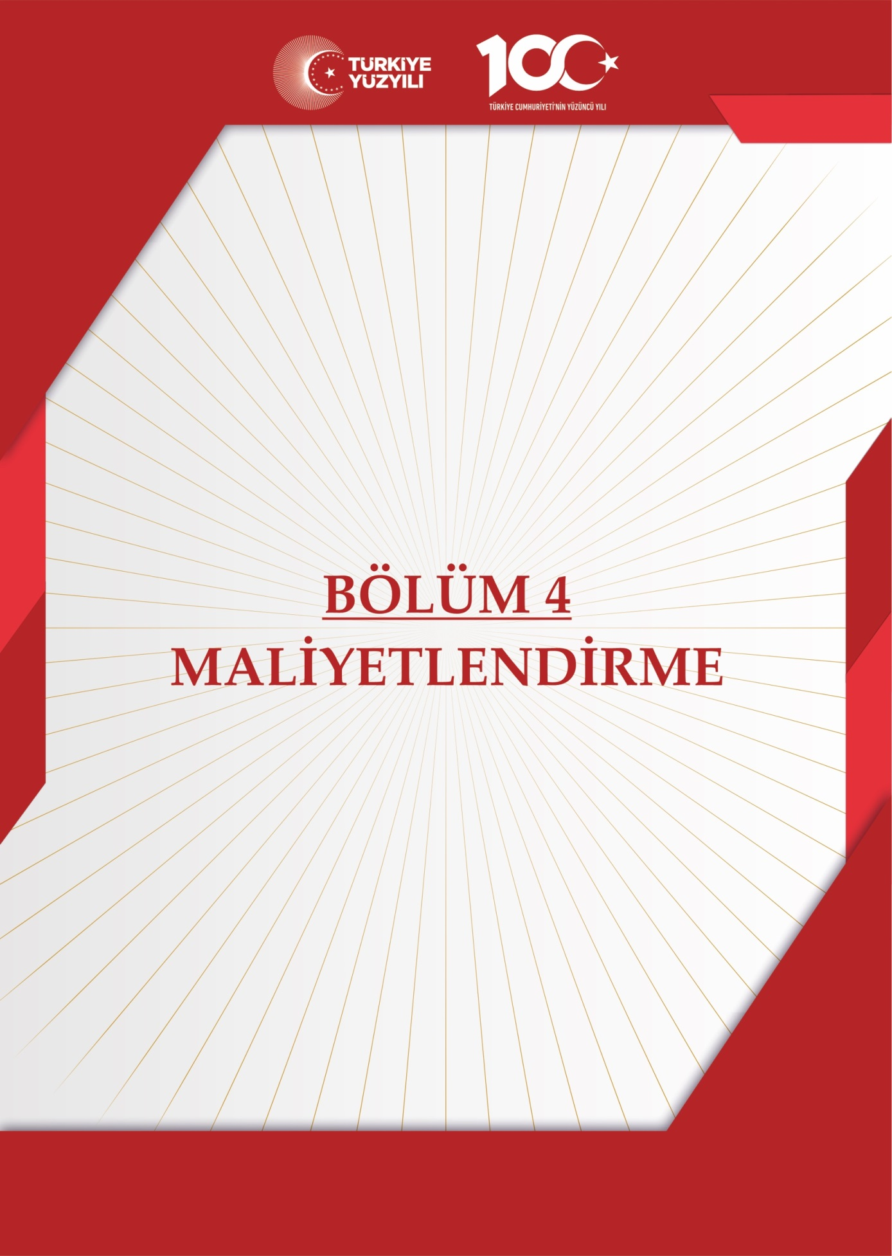

**4. MALİYETLENDİRME**

Millî Eğitim Bakanlığı 2024-2028 Stratejik Planı’nın maliyetlendirilmesi sürecindeki temel gaye; stratejik amaç, hedef ve stratejilerin gerektirdiği maliyetlerin ortaya konulması Bu temel gayeden hareketle planın tahmini maliyetlendirilmesi şu şekilde yapılmıştır:

4.1 Hedeflere ilişkin stratejiler durum analizi çalışmaları sonuçları ve ilgili birimlerin katılımlarıyla tespit edilmiştir.

**4. MALİYETLENDİRME**

Millî Eğitim Bakanlığı 2024-2028 Stratejik Planı’nın maliyetlendirilmesi sürecindeki temel gaye; stratejik amaç, hedef ve stratejilerin gerektirdiği maliyetlerin ortaya konulması suretiyle politika tercihlerinin ve karar alma sürecinin rasyonelleştirilmesine katkıda bulunmaktır. Bu sayede stratejik plan ile bütçe arasındaki bağlantı güçlendirilecek ve harcamaların önceliklendirilme süreci iyileştirilecektir.

Bu temel gayeden hareketle planın tahmini maliyetlendirilmesi şu şekilde yapılmıştır:

4.1 Hedeflere ilişkin stratejiler durum analizi çalışmaları sonuçları ve ilgili birimlerin katılımlarıyla tespit edilmiştir.

4.2 Stratejilere ilişkin maliyetlerin bütçe dağılımları yapılmadan önce genel yönetim giderleri ayrılmıştır.

4.3 Stratejilere ilişkin tahmini maliyetler belirlenirken buradan hareketle hedef maliyetleri de belirlenmiştir.

4.4 Hedef maliyetlerinden yola çıkılarak amaç maliyetleri ortaya çıkarılmış ve amaç maliyetlerinden de stratejik plan maliyeti belirlenmiştir.

**Müdürlüğümüzün stratejik** planında **dört** amaç ve **dört**  hedef bulunmaktadır. Söz konusu amaç ve hedeflere ilişkin beş yıllık tahmini bütçe dağılımları **aşağıdaki tabloda** gösterilmiştir.

|  |  |  |  |  |  |  |
| --- | --- | --- | --- | --- | --- | --- |
| **AMAÇ VE HEDEF NO** |  |  |  |  |  |  |
| **2024** | **2025** | **2026** | **2027** | **2028** | **TOPLAM MALİYET** |
| **AMAÇ 1** | 10.000 | 15.000 | 25.000 | 35.000 | 40.000 | 125.000 |
| HEDEF 1.1 | 10.000 | 15.000 | 25.000 | 35.000 | 40.000 | 125.000 |
| **AMAÇ 2** | 50.000 | 60.000 | 70.000 | 80.000 | 90.000 | 350.000 |
| HEDEF 2.1 | 50.000 | 60.000 | 70.000 | 80.000 | 90.000 | 350.000 |
| **AMAÇ 3** | 200.000 | 240.000 | 260.000 | 300.000 | 350.000 | 1.350.000 |
| HEDEF 3.1 | 200.000 | 240.000 | 260.000 | 300.000 | 350.000 | 1.350.000 |
| **AMAÇ 4** | 100.000 | 125.000 | 175.000 | 200.000 | 250.000 | 850.000 |
| HEDEF 4.1 | 100.000 | 125.000 | 175.000 | 200.000 | 250.000 | 850.000 |

|  |  |  |  |  |  |  |
| --- | --- | --- | --- | --- | --- | --- |
| **AMAÇ TOPLAM** | 360.000 | 440.000 | 530.000 | 615.000 | 730.000 | 1.675.000 |



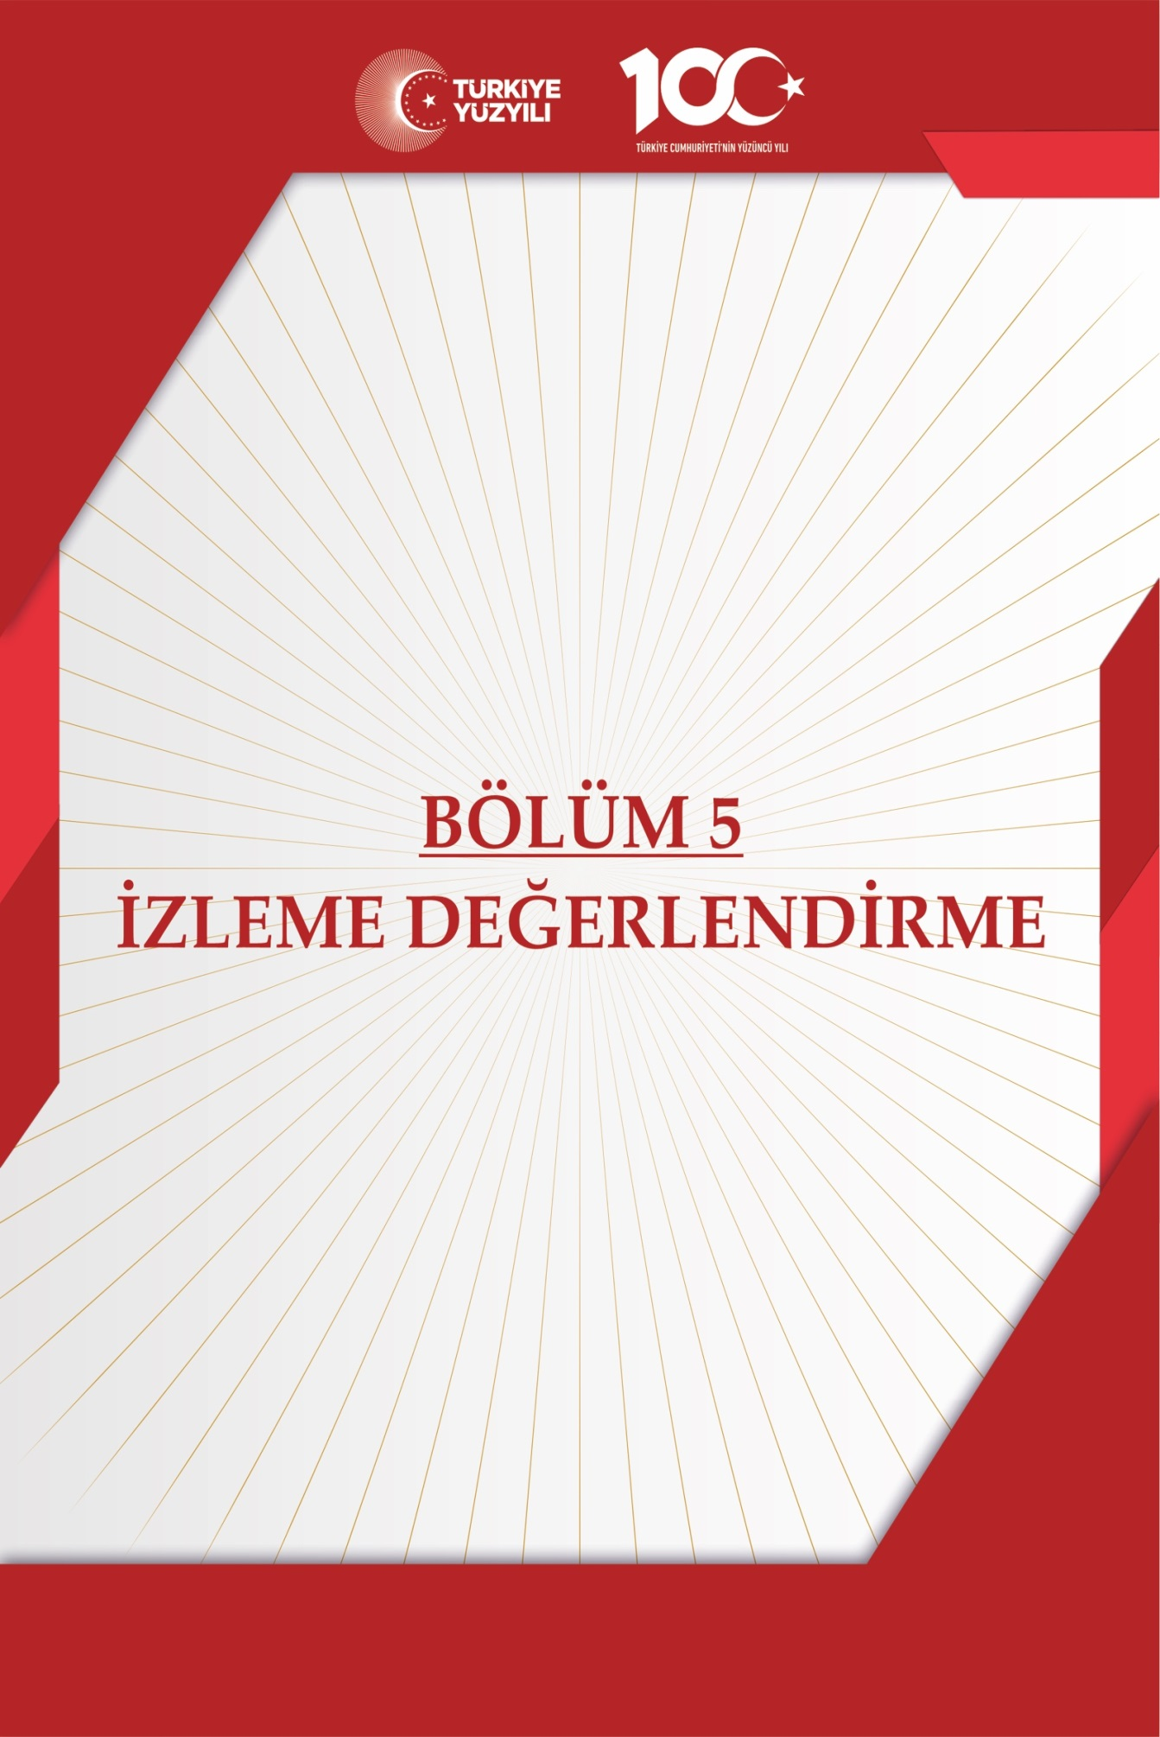

**İZLEME VE DEĞERLENDİRME**

Bu bölümde Bahçelievler Şehit Duran Bayram İlkokulu 2024-2028 Stratejik Planı’nın izleme ve değerlendirme modeline ve aşamalarına değinilmiştir. Ayrıca, izleme ve değerlendirme faaliyetlerinin etkin bir şekilde gerçekleştirilmesi için oluşturulan performans göstergelerine ilişkin sorumlu birimlere yer verilmiştir.

**BAHÇELİEVLER ŞEHİT DURAN BAYRAM İLKOKULU MÜDÜRLÜĞÜ**

**2024-2028 STRATEJİK PLANI**

**İZLEME VE DEĞERLENDİRME MODELİ**

Stratejik planlarda yer alan amaç ve hedeflere ulaşma durumlarının tespiti ve bu yolla stratejik planlardaki amaç ve hedeflerin gerçekleştirilebilmesi için gerekli tedbirlerin alınması izleme ve değerlendirme ile mümkün olmaktadır. İzleme, stratejik plan uygulamasının sistematik olarak takip edilmesi ve raporlanmasıdır. Değerlendirme ise uygulama sonuçlarının amaç ve hedeflere kıyasla ölçülmesi ve söz konusu amaç ve hedeflerin tutarlılık ve uygunluğunun analizidir.

İdarelerin kurumsal yapılarının kendine has farklılıkları izleme ve değerlendirme süreçlerinin de farklılaşmasını beraberinde getirmektedir. Eğitim idarelerinin ana unsurunun girdi ve çıktılarının insan oluşu, ürünlerinin değerinin kısa vadede belirlenememesine ve insan unsurundan kaynaklı değişkenliğin ve belirsizliğin fazla olmasına yol açmaktadır. Bu durumda sadece nicel yöntemlerle yürütülecek izleme ve değerlendirmelerin eğitsel olgu ve durumları açıklamada yetersiz kalabilmesi söz konusudur. Nicel yöntemlerin yanında veya onlara alternatif olarak nitel yöntemlerin de uygulanmasının daha zengin ve geniş bir bakış açısı sunabileceği belirtilebilir.

Bahçelievler Şehit Duran Bayram İlkokulu Müdürlüğü 2024-2028 Stratejik Planı’nın izlenmesi ve değerlendirilmesi uygulamaları, MEB 2019-2023 Stratejik Planı İzleme ve Değerlendirme Model’inin geliştirilmiş sürümü olan MEB 2024-2028 Stratejik Planı İzleme ve Değerlendirme Modeli çerçevesinde yürütülecektir. İzleme ve değerlendirme sürecine yön verecek temel ilkeler: Katılımcılık, Saydamlık, Sonuçları İletme (Geri Bildirim), Hesap Verebilirlik, Bilimsellik, Tutarlılık ve Nesnellik olarak ifade edilebilir.

***Belirtilen temel ilkeler ve veri analiz yöntemleri doğrultusunda Talas İlçe Millî Eğitim Müdürlüğü 2024-2028Stratejik Planı İzleme ve Değerlendirme Model’inin çerçevesini;***

1. Performans göstergeleri ve stratejiler bazında gerçekleşme durumlarının belirlenmesi,
2. Performans göstergelerinin gerçekleşme durumlarının hedeflerle kıyaslanması,
3. Stratejiler kapsamında yürütülen faaliyetlerin Bakanlık faaliyet alanlarına dağılımının belirlenmesi,
4. Sonuçların raporlanması ve paydaşlarla paylaşımı,
5. Hedeflerden sapmaların nedenlerinin araştırılması,

Alternatiflerin ve çözüm önerilerinin geliştirilmesi süreçleri oluşturmaktadır.

Performans göstergeleri ve stratejiler bazında gerçekleşme durumlarının belirlenmesi,







Performans göstergelerinin gerçekleşme durumlarının hedeflerle kıyaslanması,













Stratejiler kapsamında yürütülen faaliyetlerin Bakanlık faaliyet alanlarına dağılımının belirlenmesi,







Sonuçların raporlanması ve paydalarla paylaşımı,





Hedeflerden sapmaların nedenlerinin araştırılması,







Alternatiflerin ve çözüm önerilerinin geliştirilmesi.

*İZLEME VE DEĞERLENDİRME SÜRECİNİN İŞLEYİŞİ*

İzleme ve değerlendirme sürecinin işleyişi ana hatları ile aşağıdaki şekilde özetlenmiştir. Bahçelievler Şehit Duran Bayram İlkokulu Müdürlüğü 2024–2028 Stratejik Planı’nda yer alan performans göstergelerinin gerçekleşme durumlarının tespiti yılda iki kez yapılacaktır. Ara izleme olarak nitelendirilebilecek yılın ilk altı aylık dönemini kapsayan birinci izleme kapsamında, Kayseri İl Millî Eğitim Müdürlüğü Kayseri İl Millî Eğitim Müdürlüğü Stratejik Plan İzleme ve Değerlendirme Modülü vasıtasıyla, Strateji Geliştirme Başkanlığı tarafından harcama birimlerinden sorumlu oldukları performans göstergeleri ve stratejiler ile ilgili gerçekleşme durumlarına ilişkin veriler toplanarak konsolide edilecektir. Performans hedeflerinin gerçekleşme durumları hakkında hazırlanan “Stratejik Plan İzleme Raporu” il Millî eğitim müdürü ve yardımcıları, birim amirleri ve kurum içi paydaşların görüşüne sunulacaktır. Bu aşamada amaç, varsa öncelikle yıllık hedefler olmak üzere, hedeflere ulaşılmasının önündeki engelleri ve riskleri belirlemek ve yıllık hedeflere ulaşılmasını sağlamak üzere gerekli görülebilecek tedbirlerin alınmasıdır.

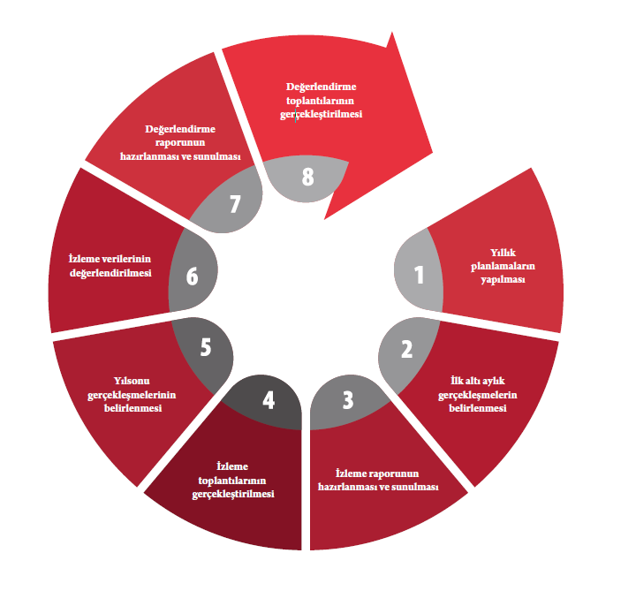

**Şekil 38: İzleme ve Değerlendirme Süreci**

Yılın tamamına ilişkin ikinci izleme kapsamında ise Strateji Geliştirme Ar-Ge Birimi tarafından performans göstergeleri ve stratejiler ile ilgili yıl sonu gerçekleşme durumlarına ait veriler toplanarak konsolide edilecektir.

Stratejik Plan Değerlendirme Raporu, üst yönetici başkanlığında yapılan değerlendirme toplantısında stratejik planın kalan süresi için hedeflere nasıl ulaşılacağına ilişkin alınacak gerekli önlemleri de içerecek şekilde nihai hâle getirilerek ocak ayı sonuna kadar MEB gönderilecektir. Hedeflerin ve ilgili performans göstergeleri ile risklerin takibi, hedeften sorumlu birimin harcama yetkilisinin; hedeflerin gerçekleşme sonuçlarının harcama birimlerinden alınarak konsolide edilmesi, analizi, değerlendirilmesi ve üst yöneticiye sunulması ise SGB’nin sorumluluğundadır.

*PERFORMANS GÖSTERGELERİ*

MEB 2024-2028 Stratejik Planı’nda belirlenen hedeflere ne ölçüde ulaşıldığını ortaya koyabilecek yeterli sayıda ve nitelikte performans göstergeleri kullanılmıştır. Stratejik planda, izleme ve değerlendirme faaliyetlerinin etkili bir şekilde gerçekleştirilmesi için performans göstergelerinden yararlanılmıştır. Performans göstergelerinin izlenmesinde standartlaşmanın sağlanması ve güvenirliğin temin edilmesi önemli bir konudur. Bu sebeple performans göstergelerinin kimlik kartı olarak nitelendirilebilecek “Performans Göstergesi Kartı” geliştirilmiştir. Bakanlığımıza özgü geliştirilen performans göstergesi kartı ile her bir performans göstergesinin kavramsal çerçevesi, veri kaynağı, kapsamı, veri temin dönemi, hesaplama yöntemi gibi bilgiler kayıt altına alınarak gösterge bilgi tablosunda toplanmıştır. Bu yolla performans göstergelerine ilişkin izleme verilerinin güvenirliğinin ve karşılaştırıla bilirliğinin güvence altına alınması sağlanmıştır.

|  |  |  |  |  |  |  |  |  |  |  |  |  |  |  |
| --- | --- | --- | --- | --- | --- | --- | --- | --- | --- | --- | --- | --- | --- | --- |
| HEDEFLER | BİŞM | DHŞM | DÖŞM | HBÖŞM | İEŞM | MTEŞM | OŞM | ÖERHŞM | ÖÖKŞM | ÖYGŞM | SGŞM | TEŞM | TKB | YYEŞM |
|
| 1.1. | İ | İ | İ | İ | İ |  | İ |  |  |  |  | S |  |  |
| 2.1. | İ | İ | İ |  |  |  |  | İ |  |  |  | S |  |  |
| 3.1. | İ |  |  | S |  |  |  | İ |  |  |  |  | İ |  |
| 4.1. | İ |  | İ |  |  | İ | İ | S | İ |  |  | İ |  |  |

|  |  |  |  |  |
| --- | --- | --- | --- | --- |
| **Amaç 1:** Öğrencilerin eğitim öğretime etkin katılımlarıyla donanımlı olarak bir üst öğrenime geçişisağlanacaktır. | | | | |
| **Hedefier** | **Stratejiler** | **SorumluBirim** | **İş BirliğiYapılanBirim(ler)** | |
| **Hedef 1.1**: Öğrenme kayıpları önleyici çalışmalar yapılarak azaltılacaktır. | S.1. Öğrencilerin Türkçe dersindeki eksikleri tespit edilerek İYEP aracılığıyla akademik yeterliklerinin  artırılması sağlanacaktır.  S.2 Öğrencilerin matematik derslerindeki eksikleri tespit edilerek İYEP aracılığıyla akademik  yeterliklerinin artırılması sağlanacaktır.  S.3 Dijital platformlar aracılığıyla öğrencilerin tamamlayıcı ve destekleyici eğitim almaları  sağlanacaktır.  S.4 İYEP’in ders içeriklerine katkı sağlayacak etkinlik, okuma vb aktivitelerin zenginleştirilmesi  sağlanacaktır.  S.5 İYEP içerikleri öğrencinin hazır bulunuşluk seviyesi dikkate alınarak hazırlanacaktır.  S.6 Öğrencilerin devamsızlık nedenleri tespit edilerek devamsızlığa neden olan etmenler  giderilecektir. | Okul Müdürü,3. Sınıf Zümre Öğretmenleri, İYEP Komisyonu | |  |

**Tablo 9:Hedef ve Sorumlulukları**

|  |  |  |  |
| --- | --- | --- | --- |
| **Amaç 2:** Öğrencilere medeniyetimizin ve insanlığın ortak değerleriyle çağın gereklerine uygun bilgi, beceri,tutum ve davranışlar kazandırılacaktır. | | | |
| **Hedef** | **Stratejiler** | **Sorumlu Birim** | **İş Birliği Yapılan Birim(ler)** |
| **Hedef 2.1**:  Öğrencilere evrensel değerler, sağlıklı yaşam ve çevre bilinci duyarlılığı kazandırılacaktır. | S1 Okul Kütüphanesi zenginleştirilecek, öğrencilerin kütüphaneden yararlanması sağlanacaktır.  S2 Türkçe dersinde ders saatinin bir bölümü okumaya ayrılacak ve okul müdürlüğünce planlanan zamanlarda okuma etkinlikleri düzenlenecektir.  S3 Serbest etkinlikler saati, öğrencilerin sanatsal, sportif ve kültürel faaliyetlere katılım sağlayacağı şekilde düzenlenecektir.  S4 Öğrencilere sağlıklı ve dengeli beslenmelerine yönelik bilgilendirme eğitimleri ve etkinlikler yapılacaktır.  S5 Öğrencilerin çevre bilincinin artırılmasına yönelik etkinlikler yapılacaktır.  S6 Öğrencilere, nezaket ve görgü kuralları konusunda eğitimler verilerek konuya ilişkin etkinlikler düzenlenecektir. | Tüm Personel | İlçe Mem |

|  |  |  |  |
| --- | --- | --- | --- |
| **Amaç 3:** Eğitim ortamlarının fiziki imkânları geliştirilecektir. | | | |
| **Hedefier** | **Stratejiler** | **Sorumlu Birim** | **İş Birliği Yapılan Birim(ler)** |
| **Hedef 3.1**:  Temel eğitimde okulların niteliğini arttıracak uygulama ve çalışmalara yer verilecektir. | S1 Fiziki mekânların iyileştirilmesi için kamu idareleri, belediyeler ve işverenlerle iş birlikleri yapılacaktır.  S2 Atölye ve laboratuvarların iyileştirilmesi için sektör ile iş birlikleri yapılacaktır. | Okul İdaresi | Okul Aile Birliği,İlçe Mem,Belediye |

|  |  |  |  |
| --- | --- | --- | --- |
| **Amaç 4:**  Temel eğitimde öğrencilerin kaliteli eğitime erişimleri fırsat eşitliği temelinde artırılarak bilişsel, duyuşsal ve fiziksel olarak çok yönlü gelişimleri sağlanacak ve temel hayat becerilerini edinmiş öğrenciler yetiştirilecektir. | | | |
| **Hedefier** | **Stratejiler** | **Sorumlu Birim** | **Yapılan Birim(ler)** |
| **Hedef 4.1**:  Öğrencilerin bilimsel, kültürel, sanatsal, sportif ve toplum hizmeti alanlarında ders dışı etkinliklere katılım oranı artırılacaktır. | S1 Her bir öğrencinin bir kulüp faaliyetinde aktif olarak yer alması sağlanarak kulüp faaliyetlerinin etkinliği  artırılacaktır.  S2 Öğrencilerin seviyelerine uygun olarak toplumsal sorunların çözümüne katkı sağlamak ve farkındalık  oluşturmak amacıyla afet ve acil durum, çevre, eğitim, spor, kültür ve turizm, sağlık ve sosyal hizmetler  alanlarında toplum hizmeti faaliyetlerine katılımları artırılacaktır.  S3 Okul bünyesinde yarışmalar düzenlenecektir.  S4 Diğer kurum ve kuruluşlarla iş birliği içerisinde yürütülen bilimsel, sosyal, kültürel, sanatsal ve sportif  alanlardaki faaliyetler artırılacaktır.  S5 Okul bahçeleri çocukların geleneksel oyunlarla vakit geçirmelerini sağlayacak ve gelişimlerini destekleyecek  şekilde etkin olarak kullanılacaktır.  S6 Okul bünyesinde etkinlikler düzenlenecektir.  S7 Öğrencilerin yerel, ulusal ve uluslararası proje ve yarışmalara katılmaları teşvik edilecektir.  S8 E‐okul sisteminde bulunan sosyal etkinlik modülünde gerçekleştirilen etkinlikler işlenecektir.  S9 Okul bahçeleri geleneksel çocuk oyunlarına yönelik düzenlenecektir.  S10 Öğrenci seviyesi ve öğretim programı kazanımlarına uygun olarak geleneksel çocuk oyunları ders içi  etkinliklerde kullanılacaktır.  S11 Eğitim öğretim yılı içerisinde okullarda geleneksel çocuk oyunları şenliği yapılacaktır | Tüm Personel | Gençlik ve Spor İl müdürlüğü  Belediye |

**Tablo 10:Performans Göstergesi Sorumlulukları**

|  |  |  |  |  |  |
| --- | --- | --- | --- | --- | --- |
| **AMAÇ 1 HEDEFLERİNE İLİŞKİN PERFORMANS GÖSTERGELERİ**  **Hedef PG Performans Göstergesi Sorumlu İş Birliği Yapılacak No No Birim Birim(ler)** | | | | | |
| **Hedef 1.1** | PG 1.1 | **İlkokullarda Yetiştirme Programına (İYEP) dâhil olan öğrencilerin Türkçe dersi kazanımlarına**  **ulaşma oranı (%)** | | İYEP Komisyonu | Rehberlik Servisi |
| PG 1.1 | **İlkokullarda Yetiştirme Programına dâhil olan öğrencilerin matematik dersi kazanımlarına**  **ulaşma oranı (%)** | | İYEP Komisyonu | Rehberlik Servisi |
| PG 1.1 | **20 gün ve üzeri özürsüz devamsızlık yapan öğrenci oranı (%)** | | Okul İdaresi ve Öğretmenleri | Muhtar,İlçe Mem |
| PG 1.2.1 | **20 gün ve üzeri özürlü devamsızlık yapan öğrenci oranı (%)** | | Okul İdaresi ve Öğretmenleri | Muhtar,İlçe Mem |
| PG 1.3.5 | **Geleneksel çocuk oyunlarına yönelik bahçe düzenlemesi ya- pılan okul oranı (%)** | | TEGM | SGB, İEGM, BİGM, DÖGM, HBÖGM, BHİM |
| **AMAÇ 2 HEDEFLERİNE İLİŞKİN PERFORMANS GÖSTERGELERİ**  **Hedef PG Performans Göstergesi Sorumlu İş Birliği Yapılacak No No Birim Birim(ler)** | | | | | |
| **Hedef 2.1** | PG 2.1 | | **Öğrenci başına okunan kitap sayısı** | Okul İdaresi ve Öğretmenleri | İlçe MEM,Belediye |
| PG 2..2 | | **Sağlıklı ve dengeli beslenme ile ilgili verilen eğitim sayısı** | Okul İdaresi ve Öğretmenleri | İlçe MEM,İlçe Halk Sağlığı Müdürlüğü |
| PG 2..3 | | **Sağlıklı ve dengeli beslenme ile ilgili verilen eğitime katılan öğrenci sayısı** | Okul İdaresi ve Öğretmenleri | İlçe MEM,İlçe Halk Sağlığı Müdürlüğü |
| PG 2..4 | | **Çevre bilincinin artırılmasına yönelik verilen eğitim sayısı** | Okul İdaresi ve Öğretmenleri | İlçe MEM,Çevre ve Şehircilik İl Müdürlüğü |
| PG 2..5 | | **Çevre bilincinin artırılmasına yönelik verilen eğitimlere katılan öğrenci sayısı** | Okul İdaresi ve Öğretmenleri | İlçe MEM,Çevre ve Şehircilik İl Müdürlüğü |
|  | PG 2.6 | | **Nezaket kurallarına yönelik yapılan etkinlik sayısı** | Okul İdaresi ve Öğretmenleri | Rehberlik Servisi |
|  | PG 2.7 | | **Nezaket kurallarına yönelik yapılan etkinliklere katılan öğrenci sayısı** | Okul İdaresi ve Öğretmenleri | Rehberlik Servisi |

|  |  |  |  |  |  |  |  |
| --- | --- | --- | --- | --- | --- | --- | --- |
| **AMAÇ 3 HEDEFLERİNE İLİŞKİN PERFORMANS GÖSTERGELERİ**  **Hedef PG Performans Göstergesi Sorumlu İş Birliği Yapılacak No No Birim Birim(ler)** | | | | | | | |
| **Hedef 3.1** | PG 3.1 | **İyileştirilen fiziki mekân (derslikler, spor salonu, kütüphaneler, atölyeler vb.) sayısı.** | | | Okul İdaresi | Okul Aile Birliği,İlçe Mem | |
| **AMAÇ 4 HEDEFLERİNE İLİŞKİN PERFORMANS GÖSTERGELERİ**  **Hedef PG Performans Göstergesi Sorumlu İş Birliği Yapılacak Birim(ler) No No Birim** | | | | | | |
| **Hedef 4.1** | PG 4.1 | **PG.1.1 Okulda bir eğitim ve öğretim döneminde bilimsel, kültürel, sanatsal ve sportif alanlarda en az bir**  **faaliyete katılan öğrenci oranı (%)** | Okul İdaresi ve Öğretmenleri | İlçe Mem,Veliler | | |
| PG 4.2 | **PG.1.2 Bir eğitim ve öğretim yılında en az iki sosyal sorumluluk ve toplum hizmeti çalışmalarına katılan öğrenci**  **oranı (%)** | Okul İdaresi ve Öğretmenleri | İlçe Mem,Veliler | | |
| PG 4.3 | **PG.1.3 Bir eğitim ve öğretim yılında yerel, ulusal ve uluslararası proje, yarışma vb. etkinliklere katılan öğrenci**  **oranı (%)** | Okul İdaresi ve Öğretmenleri | İlçe Mem,Veliler | | |
|  | PG  4.4 | **PG.1.4 Okulda bir eğitim ve öğretim yılında geleneksel çocuk oyunları alt başlığında en az bir faaliyete katılan**  **öğrenci oranı (%)** | Okul İdaresi ve Öğretmenleri | İlçe Mem,Veliler | | |
|  | PG  4.5 | **PG.1.5 Okulda bir eğitim ve öğretim yılında geleneksel çocuk oyunlarına yönelik olarak düzenlenen alan/mekan**  **sayısı.** | Okul İdaresi ve Öğretmenleri | İlçe Mem,Veliler,Geçlik ve Spor İlçe Müdürlüğü | | |

